  http://WWW.CABARE.NET© | WordPress - Création de site Web
WordPress 4.97 – CMS WordPress –
Michel Cabaré Ver 4.9 – Juillet 2018-

WordPress 4.87 - Création Sites Web
Michel Cabaré – Ver 4.9 – Juillet 2018
www.cabare.net ©

Table des matières
Wordpress CMS 7
Wordpress.com – hebergement en ligne 7
Distribution Wordpress 7
http://Wordpress.org 8
https://wpfr.net (ex http://Wordpress-fr.net) 8
Téléchargement de WordPress 9
Téléchargement WordPress 9
Désarchivage Du fichier - Distribution 10
Pré-requis Wordpress 10
Creation de Site en local 11
Site Local – Site Distant 11
Installer Wamp server 11
Vérification du dossier de publication 12
Création de la base MySql - phpmyadmin 13
Accès phpmyadmin 13
Création de la Base de données 14
Copie des fichiers WordPress - distribution 15
Lancement de l'installation 16
Paramètres accès BD locale 17
Paramètres accès Back-end 18
Front-END et Back-end 20
Front-End et Back-End 20
Front-End – face publique du site - URL 20
Back-End – administration – URL/wp-login 21
Back END - Administration 22
Accueil du tableau de bord 22
Barre d’outils 23
Barre de menu 23
Passage Site Public - Administration 24
Ne pas afficher la Barre d'outils dans le profil Utilisateur 25
2 fenêtre / 2 navigateurs 26
Reglages du site 27
Réglage général – de base 27
Titre et Slogan du site 27
Mise à jour WordPress 28
Maj Wordpress – Extensions - Thèmes 29

Thèmes Wordpress 30
Un thème c'est quoi 30
Choix d’un thème par défaut 30
Ajouter un thème 31
Démo Banière - Thème Twenty fourteen 33
Démo bannière - Thème Twenty seventeen 35
Les Thèmes Twenty : 38
Twenty Seventeen 38
Twenty Sixteen 39
Twenty Fifteen 40
Twenty Fourteen 41
Widgets et emplacements 42
Widgets 42
Suppression de Widget 44
Widget Texte - HTML 44
Plugins - Extensions 46
Plugins - Extensions 46
Ajout en ligne 46
Ajout depuis fichier zippé 47
Ajout manuel via ftp de Plugins 47
Plugin maintenance 48
Objectif de la démonstration 48
Plugin Coming Soon 5.0.14 49
Installation depuis fichier zippé 49
Paramétrage Coming Soon 50
Plugin Wp maintenance 2.7.2 51
Installation depuis fichier zippé 51
Paramétrage Wp maintenance 52
Contenu du site 53
Pages et Articles 53
Pages 53
Articles 53
Emplacements par défaut 54
création de Page 56
Pages 56
Ajouter une Page 56
Publier, ou brouillon et attente de relecture 58
Trouver une Page 59
Saisir le contenu d'une Page - Html 60
Supprimer une page 61
Définir la page d'accueil du site 63
Plugin editeur html 64
L'éditeur HTML de pages/articles 64
L' éditeur par défaut 64
Editeur HTML tinyMCE Advanced 4.6.3 65
Paramétrage tinymce 66

Travailler avec l'Editeur HTML 67
Copier/Coller provenant de Word 67
Afficher le HTML 67
Créer un paragraphe – (p) 68
Créer un saut de ligne – (br) 68
Créer un titre de niveau 1 (h1) et moins 68
Remettre un paragraphe Normal 69
Liste à puce - 1 seul niveau (li) 69
liste à puce - plusieurs niveaux 69
lien hypertexte (a href=) 70
Vers un autre site web 70
Vers une adresse de courriel 70
Vers une page/article de notre web 71
Vers un N° de téléphone (uniquement si affichage mobile) 72
Créer un tableau (table) 73
Largeur du tableau – Propriétés du tableau 73
Les marges intérieures/internes – Propriétés du tableau 74
Les espacements des cellules – Propriétés du tableau 74
Les bordures 74
Couleur bordures de ligne 74
Fusionner des cellules 75
Fractionner/Diviser une cellule 75
Largeur de colonne - Propriétés de cellules 76
Couleur d'arrière-plan - Propriétés de cellules 77
Supprimer un tableau 77
Ajouter des lignes/des colonnes – (Supprimer) 77
référencement – Plugin YOAST SEO 78
Résultat d'une recherche GOOGLE SEO - Adwords 78
Référencement et WordPress – Yoast SEO 79
Paramétrage pour title et meta 80
Warning de base - 81
Référencement : contenu des pages/articles 82
Reprise – Référencement des pages 83
Référencer la 1 ° page du Site 83
Title de la Page – Meta description 84
Référencer les autres pages du Site 85
URL et référencement 85
Permaliens - acces moteur 86
Url native WordPress 86
Permaliens 86
Réglage fin des Permaliens 87
Wamp et les Permaliens 88
Accès moteur 88

Création de Menu 89
Affichage des pages - Twenty Fourteen 89
Parent d’une page 89
Menu personnalisé 90
Liens sur des pages 90
Ordre des pages 91
Menu hiérarchique 92
Liens sur des pages 92
Liens externes (url) 93
2° Menu – choix emplacement 95
Menu par widget 96
Insérer un MEDIA 98
Bibliothèque – Taille des images 98
Bibliothèque - media et php.ini 99
php.ini dans wamp 99
php.ini chez l'hebergeur - .htacces 100
Ajout d’image dans la Bibliothèque 101
Ajout d'une grande image 101
Ajout d'une petite image 102
Visualiser la Bibliothèque de médias 103
Paramétrage d’une image 104
Ajout d’image dans une page / article 106
Placement d’une image dans une page / article 107
Galerie d’images 108
Création de la galerie 108
Modifier une galerie 110
Video Youtube 111
Choisir une vidéo publiée 111
Via un lien 111
Via une iframe (si problèmes) 112
Fichier PDF 114
Ajouter un fichier pdf (ou vidéo) 114
Plan d'accès et google MAP 115
Ajout d’un itinéraire Google map 115
Coordonnées GPS - https://www.coordonnees-gps.fr/ 117
Plan de site - Sitemap 118
Qu'est-ce un plan du site : 118
Google Search Console 118
Propriétaire d'une URL – Autres méthode (fichier validation html) 119
Propriétaire d'une URL – Méthode recommandée (DNS ) - OVH 121
Envois de sitemap depuis le Tableau de Bord 123
Création plan de site - xml-YOAST 124
Création plan de site - xml-sitemaps 125

Export-import via Duplicator 127
Extension Duplicator 1.2.24 127
Création d’un paquet d'export 128
Importation du paquet sur serveur vide 130
Export – Import entre 2 sites 132
All in one WP migration 6-58 132
Etape 1 : exportation sur ancien wordpress 132
Etape 2 : importation sur nouveau wordpress 135
Sécurisation du nom d’administrateur et du mot de passe 137
Sauvegardes - backUpWordpress 139
Extension BackupWordpress 3.6.4 139
Gestion des 2 types de sauvegarde 139
Paramétrage backup complet et BDD seule 140
Réalisation des sauvegardes 141
Récupération des sauvegardes 142
Restauration des sauvegardes 142
Désarchivage de la sauvegarde – transfert FTP 142
Réimport de la base via phpmyadmin 143
Réinitialiser le mot de passe Admin 145
Accès à la base de Donnée MYSQL 145
Info reglage php wordpress 145
Creation de Site en ligne 146
Hebergeur - Paramètres 146
Copie des fichiers WordPress en FTP 146
Paramètres FTP connexion 147
Transfert de fichiers 148
Lancement de l'Installation en ligne de Wordpress 148
Accès Site WordPress en ligne 150

Wordpress CMS

Wordpress.com – hebergement en ligne

- WordPress.com est un site d’hébergement de blog. C’est à dire qu’il suffit de s’inscrire gratuitement sur ce site afin de pouvoir créer son blog en quelques minutes. Il s’agit d’une formule clé en main de type Blogger, TypePad, etc.
Avec ce type de blog, vous n’aurez pas accès aux fichiers du blog (templates), vous ne pourrez donc pas le personnaliser comme vous voudrez. Les extensions se limitent à celles disponibles et il n'est pas possible d'en rajouter. Par contre, si vous ne disposez pas d’un hébergement personnel, cette solution est la meilleure.

Distribution Wordpress
- Un site WordPress préalablement téléchargé sur www.wordpress.org ou sur www.wordpress-fr.net représente la version originale et donc complète de l’outil de blogging WordPress.
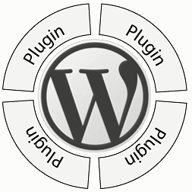
Pour utiliser cette solution, il vous faudra un hébergement personnel bénéficiant des langages PHP et MySQL.
Une fois l’ensemble des fichiers chargés sur votre serveur FTP personnel et le blog opérationnel, vous aurez accès à tout… même aux fichiers sur le FTP que vous pourrez donc éditer en cas de besoin.
Des extensions permettant des fonctionnalités pourront ainsi être ajoutés/modifiés/créés...
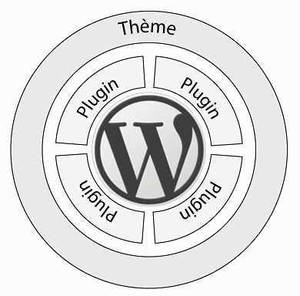
Des thèmes permettant des mises en formes pourront ainsi être ajoutés/modifiés/créés...

Bien que nécessitant des connaissances techniques plus poussées que pour la réalisation d’un simple blog sur wordpress.com, l’outil WordPress à télécharger est loin d’être compliqué à installer et à utiliser.

http://Wordpress.org
C'est le site français de Wordpress

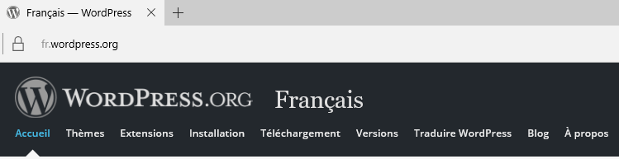

https://wpfr.net (ex http://Wordpress-fr.net)
C'est le site communautaire français

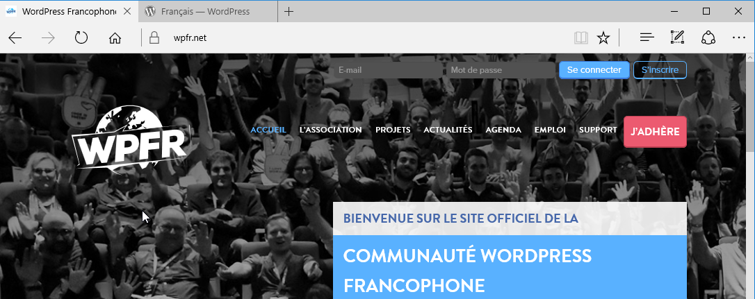

Téléchargement de WordPress

Téléchargement WordPress
A terme WordPress doit être copié sur un serveur web en ligne ou localement. Mais dans un premier temps, encore faut-il la récupérer, ici la version 4.8.1

Depuis cette adresse http://www.wordpress-fr.net/
On peut avoir une idée des versions existantes en demandant version

Les branches apparaissent avec leur horodatage
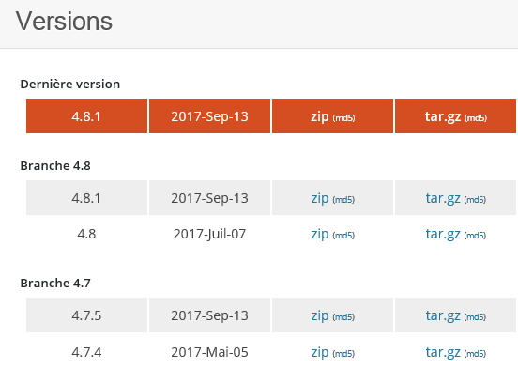
N.B: on le reverra, mais il faut savoir que si les mises à jour dans une branche peuvent être automatisées, les mises à jour entre 2 branches, elles, doivent toujours être réalisées volontairement par l'administrateur

Désarchivage Du fichier - Distribution
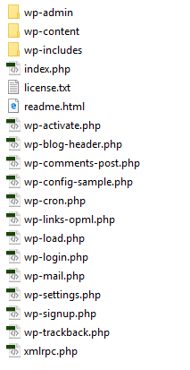
Un fois le fichier téléchargé, il faut le décompresser…
Exemple avec la 4.8.1
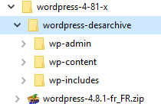

Lorsque l’on a décompressé WordPress on obtient un dossier Wordpress (ici renommé wordpress-desarchive pour l’exemple) qu’il faudra copier entièrement
- Soit dans le dossier local de nos sites WAMP
- Soit dans le dossier en ligne chez notre hébergeur

On appelle distribution l'ensemble des fichiers qui constituent Wordpress

Pré-requis Wordpress
De manière générale, il faut s’assurer que l’on disposera bien des versions minimales de l’interpréteur PHP, et de la Base de Donnée MYSQL…

Pour Wordpress 4.8.1 il faut au minimum l’environnement suivant :
- Version langage PHP : PHP 5.2.4
- Version Base de Donnée MysQL : MySQL 5.0+

Wordpress annonce qu'il fonctionnera toujours sur les dernières versions de PHP (7) et de MysQL (5.6). Il recommande d'ailleurs d'utiliser les dernières versions !

N.B : Il faudra vérifier cela pour toutes les extensions à venir …

Creation de Site en local

Site Local – Site Distant
A terme WordPress devra être forcément hébergé sur un serveur web en ligne
Mais en attendant, on peut travailler sur une machine locale, pour créer et tester notre site, puis on l’exportera auprès de notre hébergeur…

Pour construire un site localement, indépendamment des fichiers Wordpress il faut une base de serveur WEB – Serveur MYSQL – Interpréteur PHP…

cela sera le plus souvent soit
- une base WAMP (Windows – APACHE – MySQL – Php)
- une base LAMP (Linux – APACHE – MySQL – Php)
- une base MAMP (MAcintoch – APACHE – MySQL – Php)

Installer Wamp server
Les versions de WampServer , utilisables sur des postes Windows 7 SP1; Windows 8 / 8.1 /10 nécessitent que l’on n’ait aussi également installé des run-time de Visual Studio VC 11-12-13-14 ou 15 nommé vcredist_x64/86.exe, selon les versions
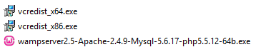
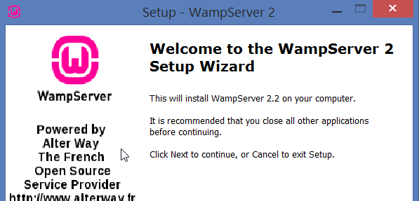
L’installation est simple, toutes les réponses par défaut conviennent

On partira ici sur l'idée que votre Serveur WAMP est installé en C:\WAMP
Et que le dssier de publication se trouve par conséquent en C:\WAMP\WWW

Vérification du dossier de publication
Si on s’est crée un dossier de travail site-test et l’on souhaite savoir si celui est opérationnel, alors il suffit de placer des fichiers dans l’arborescence et de voir si ceux-ci sont correctement « traité » par le serveur WEB et l’interpreteur PHP.

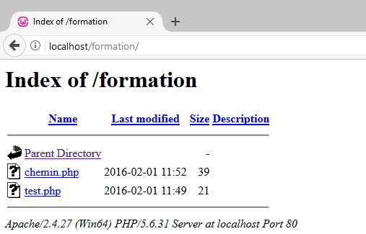
Ici le serveur Apache fonctionne, on voit dans l'exemple les 2 fichiers chemin.php et test.php

Si l'on clique sur le fichier test.php on devrait obtenir (si l’interpreteur php fonctionne) l’exécution du fichier contenant l'instruction phpinfo()
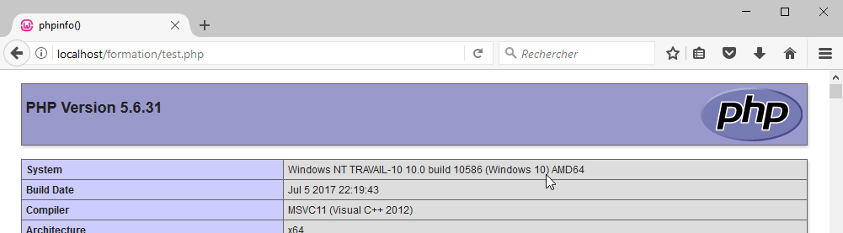

Si l'on clique sur le fichier chemin.php on devrait obtenir (si l’interpreteur php fonctionne) l’exécution du fichier, donnant le "chemin"
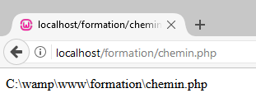

Création de la base MySql - phpmyadmin
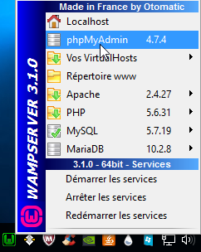
On utilise l’interface phpmyadmin qui permet de gérer le serveur MysQL de manière plus simple que en passant directement sur le serveur MySQL en ligne de commande !

Accès phpmyadmin
Une authentification est requise :

Utilisateur : root
Mot de passe: rien (vide)
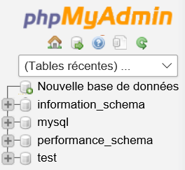
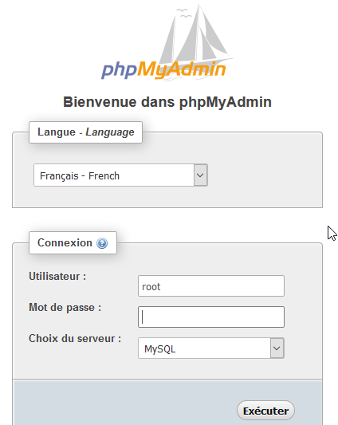
Lorsque PhpMyadmin a démarré, on demande Base de données
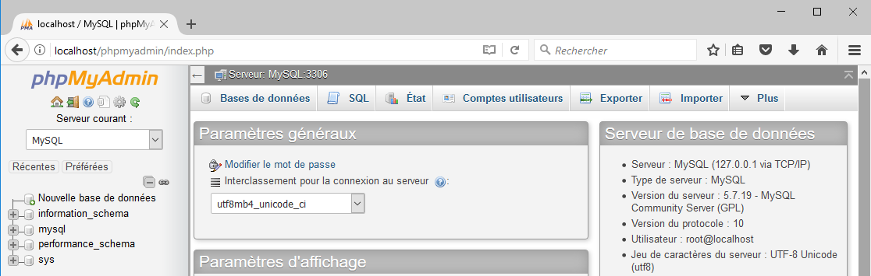

Création de la Base de données
Pour créer une base, on va dans l’onglet Bases de données
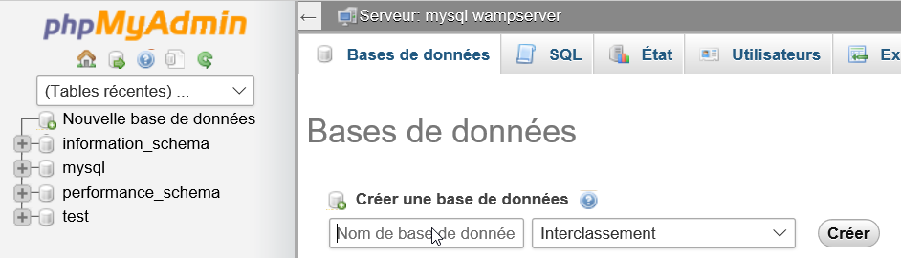
il faut créer une base en lui donnant un nom simple :
- Tout en minuscule
- Lettres de l’alphabet
On la nomme par exemple bdwordpress puis Créer
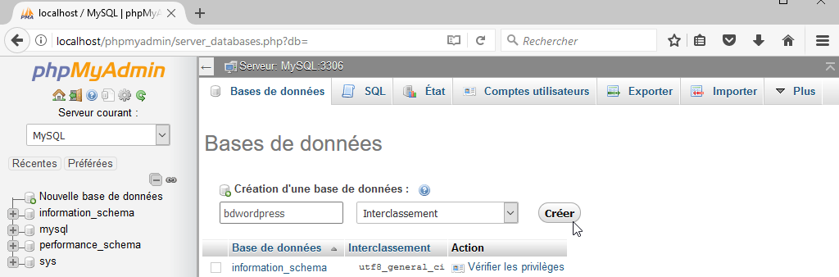

La base est crée 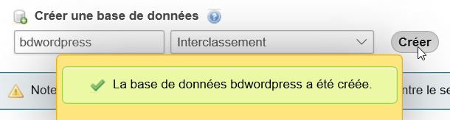
Et elle apparaît dans la liste des bases existantes (même si elle est vide !)
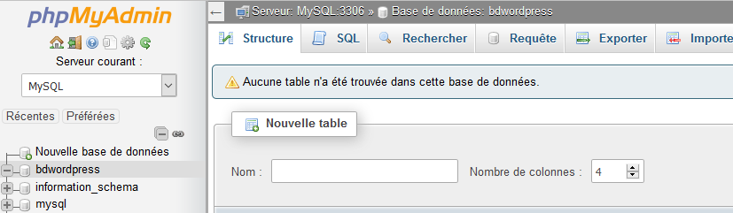
N.B : la création des bases de données MySQL est toujours totalement indépendante de la création des dossiers de publication

Copie des fichiers WordPress - distribution
Lorsque l’on a décompressé WordPress on avait obtenu un dossier Wordpress
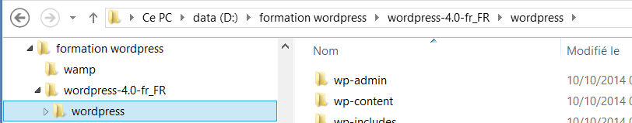
N.B: Si on prévoit plusieurs sites ou projet, autant se créer plusieurs sous-dossier dans le dossier www dans la racine de wamp…

Par exemple on veut que notre premier site wordpress soit stocké dans un dossier nommé site-test
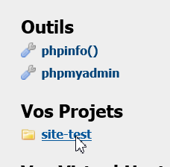
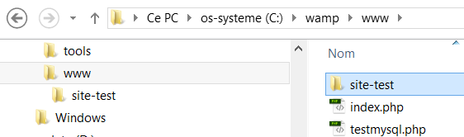
Après création il doit faire apparaître dans la partie Projets :

on y copiera dedans la totalité de la distribution wordpress récupérée précedamment
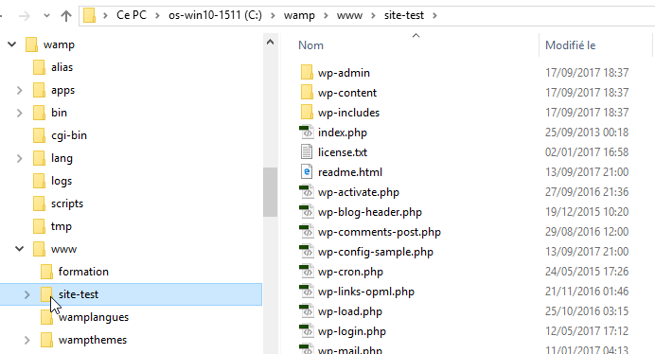

Lancement de l'installation
En tapant l’URL localhost/le-nom-de-mon –projet
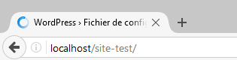
cela devrait lancer Wordpress, qui propose de se paramétrer…
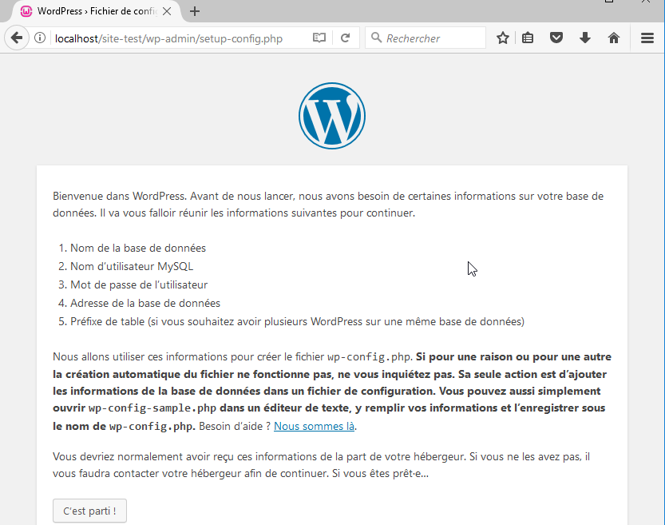

On se rappelle :
- 1 base de donnée = 1 site Wordpress

En cliquant sur c'est parti ! on démarre l'installation de Wordpress

Paramètres accès BD locale
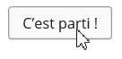
En demandant c’est parti !on va saisir tous les paramètres. Dans l’exemple d’abord les paramètres d’accès à la Base de Donnée locale
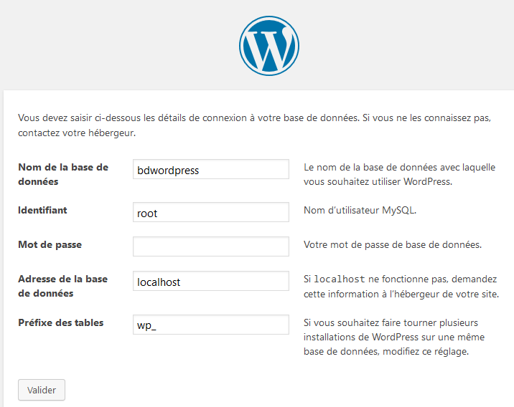
bdwordpress

root

pas de mdp (rien)

localhost (on ne change rien)
wp_ (on ne change rien)
On demande ensuite de tenter la connection par Valider
- Si on a un message nous indiquant une erreur, il suffit de ressaisir les paramètres
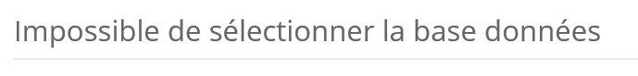
- Si on arrête tout il suffit de supprimer le fichier wp-config.php stocké à la racine de notre dossier de publication pour pouvoir recommencer une installation complète
- Si tous les paramètres sont bons, on peut poursuivre,
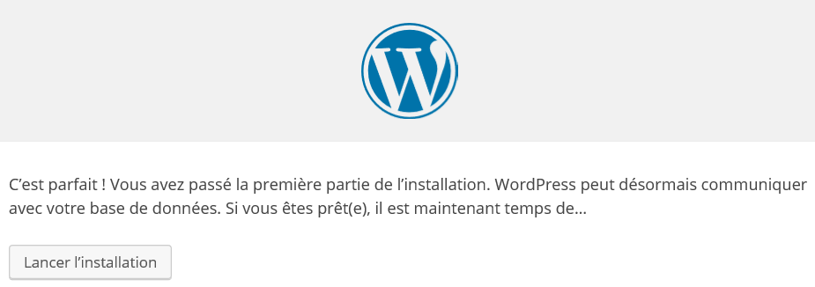
On continue par Lancer l’installation…

Paramètres accès Back-end
On saisit les paramètres d’accès à l’interface d’administration, ce que l'on appelle le Back-end avec surtout :
- L'identifiant
- et son mot de passe! (qui ne pourra plus être modifié facilement ensuite)
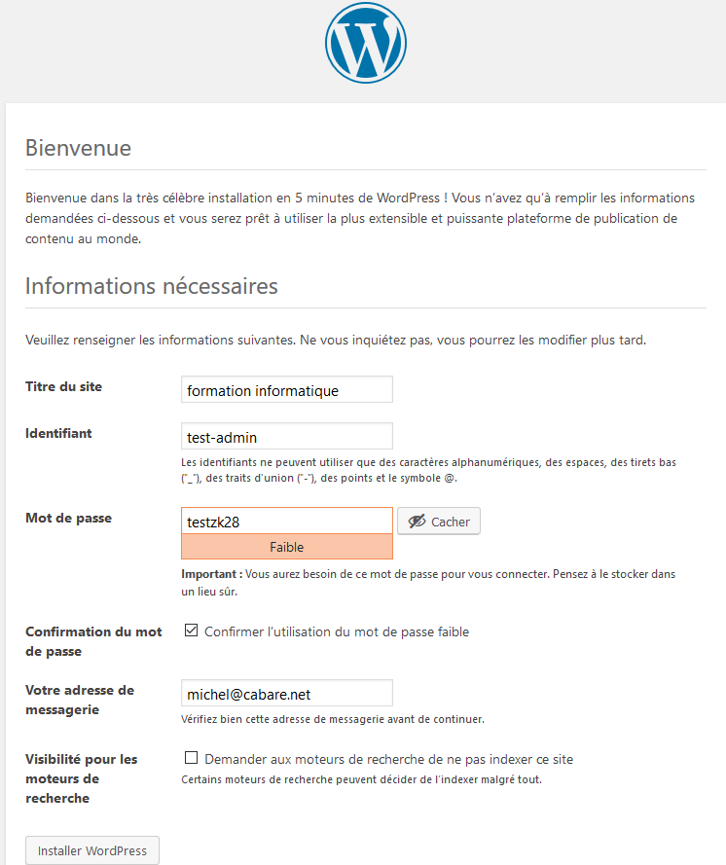
identifiant
test-admin

mot de passe
testzk28
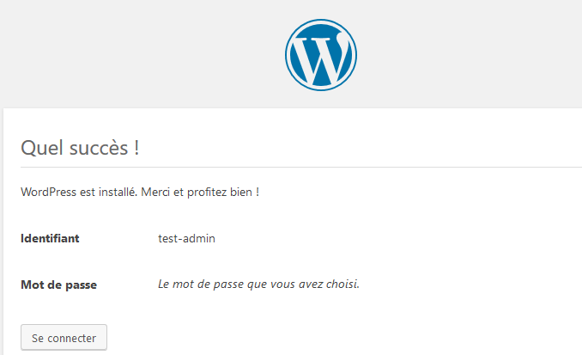
on valide par Installer WordPress

On à une confirmation
Et l’on peut se connecter via Se connecter ou
http://localhost/ le-nom-de-mon -projet /wp-login/
http://localhost/ le-nom-de-mon -projet /wp-login/
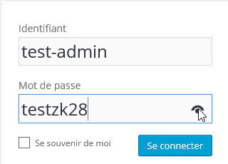

Et voilà a quoi devrait ressembler votre premier accès au back end…
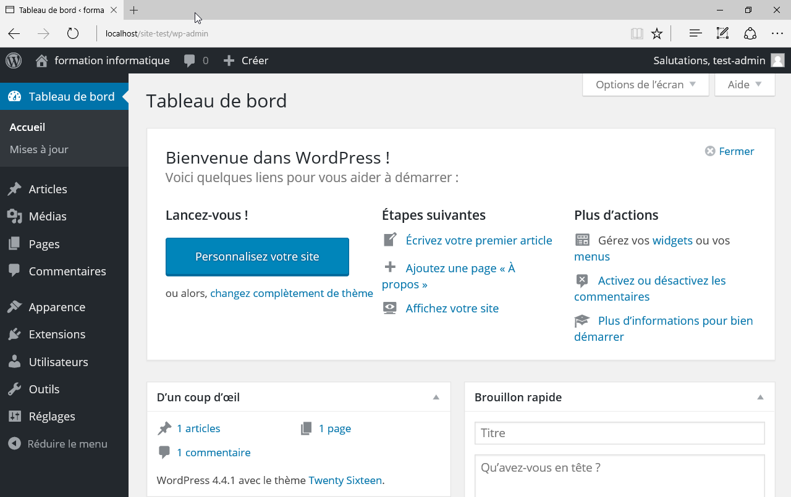

Front-END et Back-end

Front-End et Back-End
On appelle Back-end de manière générique dans un CMS ce que WordPress nomme son Tableau de Bord… Il s’agit en fait d’une interface d’Administration du site Web, pour créer, mettre à jour et modifier la structure du site et des pages…

On apelle Front-end de manière générique dans un CMS ce que l’on voit en tant que visiteur-internet lorsque l’on parcoure le site Internet. Autrement dit l’aspect « visuel » de notre site…

Front-End – face publique du site - URL
Il sera accessible sur une URL du genre :
- http://localhost voire http://localhost/site-test (en local)
- http://www.domaine.fr (publié)
Le site « en ligne » aura cet aspect par défaut
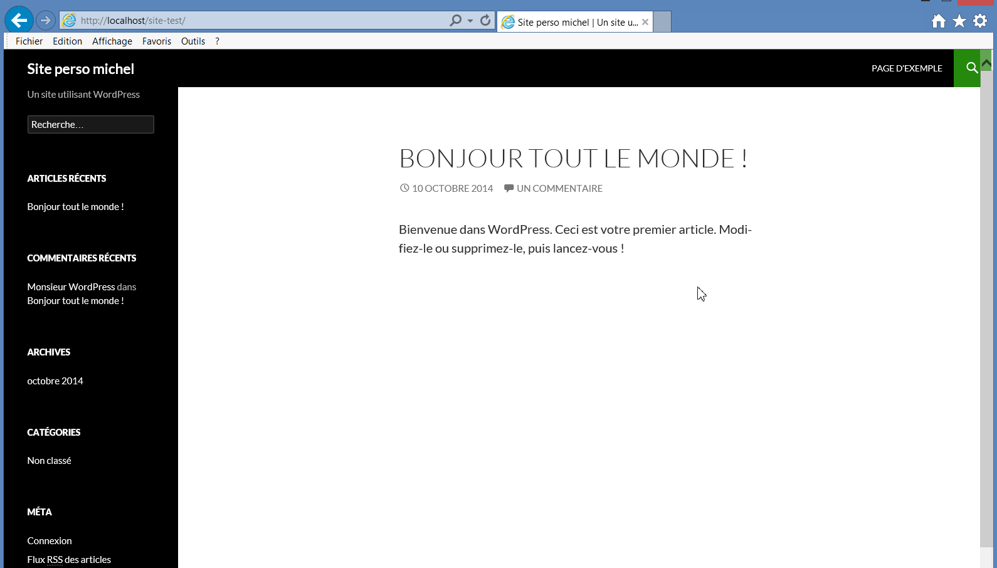
Connexion donnera Accès au Back-End…

Back-End – administration – URL/wp-login
Il sera accessible sur les même URL que le site front-end public en ajoutant la redirection /wp-login (pour authentifier l'accès à l'administration)
Donc cela donnera des URL du genre :
- http://localhost/wp-login (en local)
- http://www.domaine.fr/wp-login (publié)
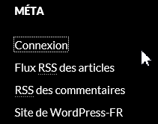
N.B : un lien direct est disponible par défaut depuis le site Front-End sur la gauche, en demandant connexion…

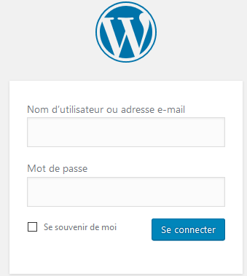
Il faudra se connecter avec nos identifiants, pour obtenir l’accès à l’interface d’administration

L'accès à l'administration, tableau de bord aura cet aspect
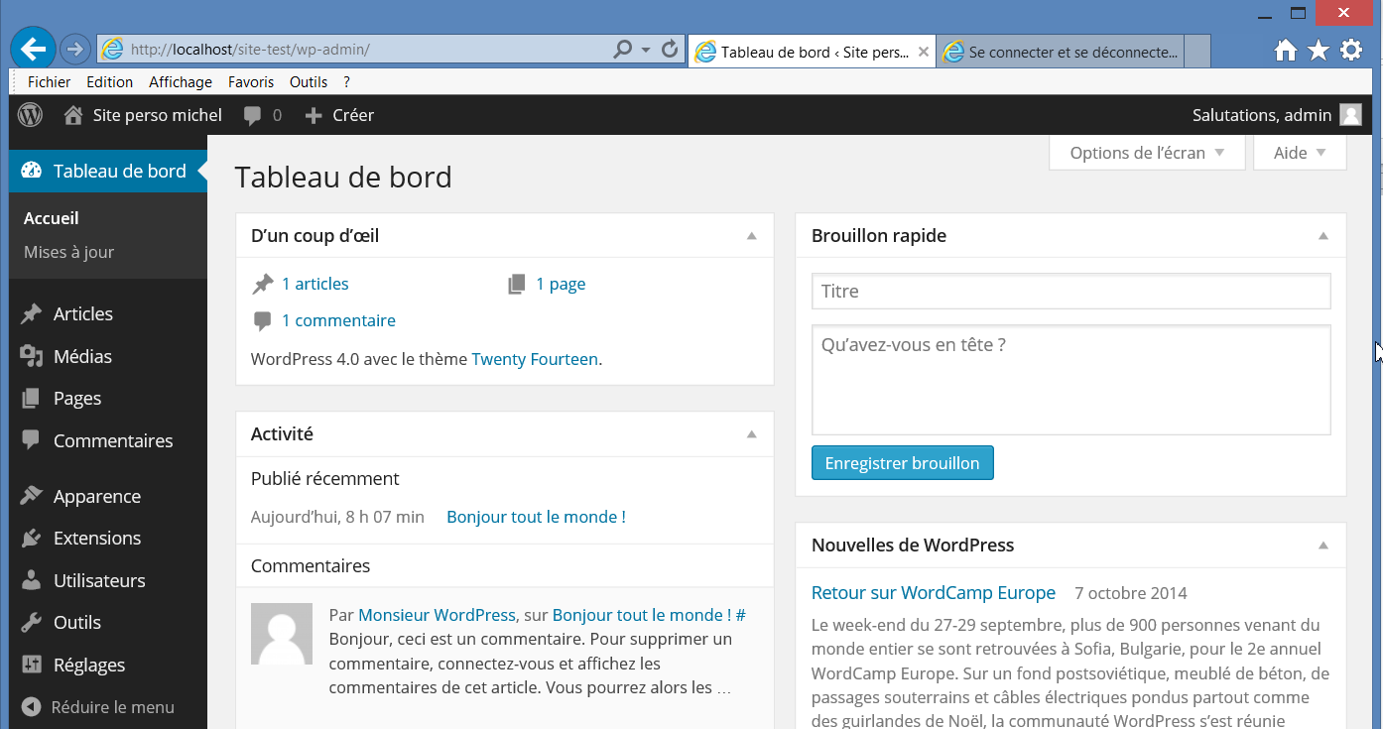

Back END - Administration

Accueil du tableau de bord
Lorsque l’on se connecte sur l’interface d’administration, on n’arrive pas n’importe où, on arrive sur le Tableau de bord
Celui-ci affiche un écran de bienvenue, que l’on ferme
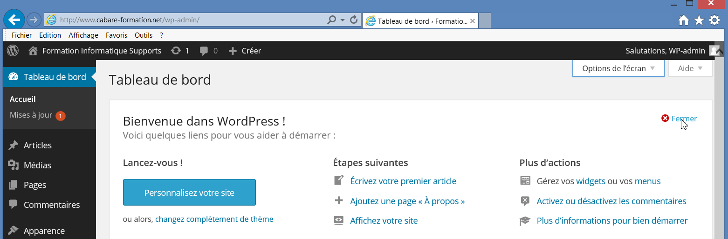

De manière à accéder à l’interface "normale". Si on veut re-faire apparaître l’écran de bienvenue il suffira de le demander dans les options de l’écran
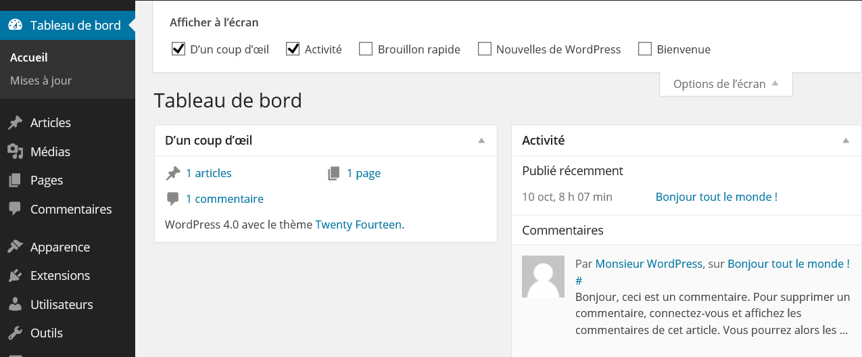
De manière générale ce bouton Options de l’écran permet d’indiquer les différents contenus que l’on souhaite afficher dans telle ou telle interface…
Il est aussi possible de déplacer les « blocs » à notre convenance… dans la page…

Barre d’outils
La barre d’outils permet notamment de
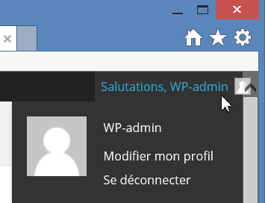
- se connecter / se déconnecter
- D’aller sur le site en front-end
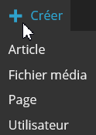
Ou d’accéder rapidement à la création
D’un article ou d’une page…

Barre de menu
La barre de menu présente sur la gauche donne accès au paramétrage complet du site
le menu peut être réduit / dilaté 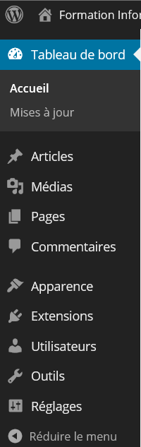
Voire être contracté dans la Barre d’outils si l’écran devient très petit…
Menu déroulé (clic dessus) ou Menu survolé (les éléments apparaissent en décalé)
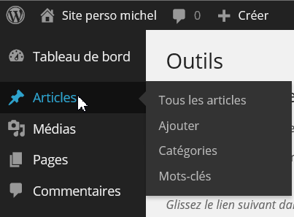
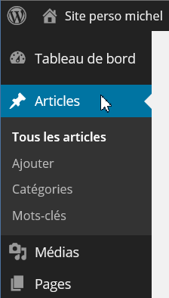

Passage Site Public - Administration
On s'en doute, il va être souvent nécessaire de naviguer entre l'interface d'administration, et le "rendu" visible pour notre public
Hors le fait d'être connecté identifié d'un côté, fait que le navigateur n'affiche pas tout à fait la même chose… lorsque l'on visualise le site en tant que "visiteur"
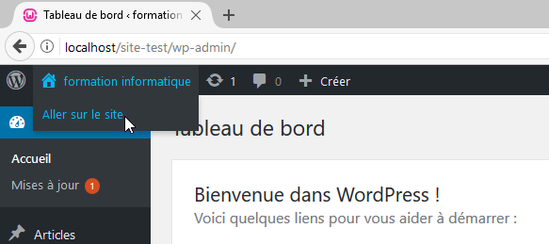
La Barre d'outils s'affiche si on est loggué en tant qu'administrateur

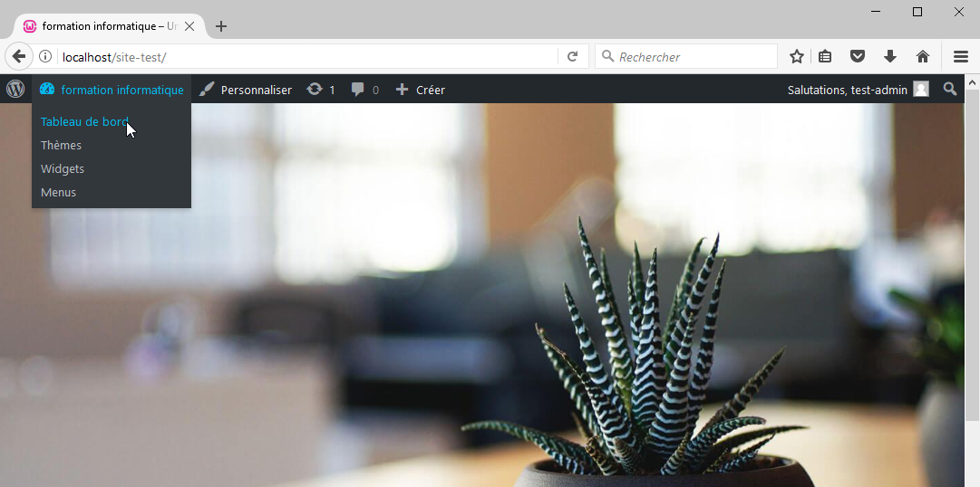

Ne pas afficher la Barre d'outils dans le profil Utilisateur
Dans Utilisateurs, on clique sur le compte administrateur, ici test-admin
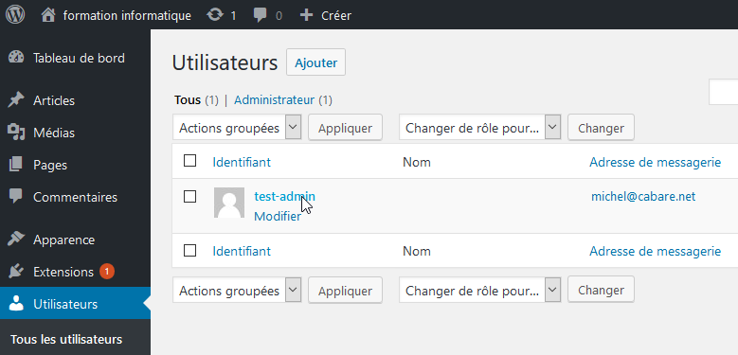
Dans le profil utilisateur, on décoche alors Afficher la barre d'outils lorsque vous visitez le site
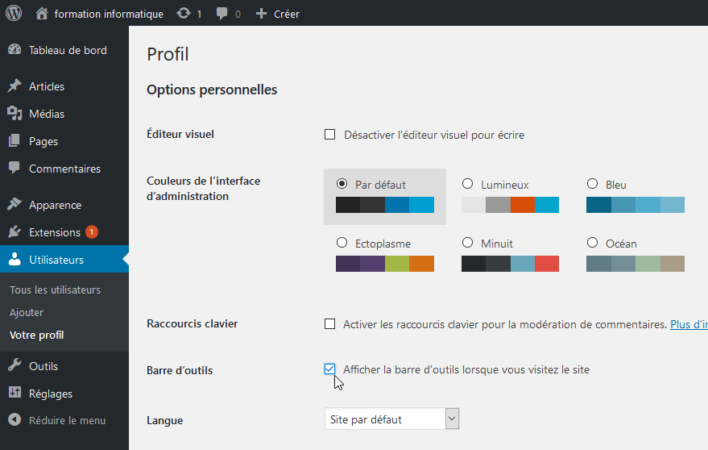
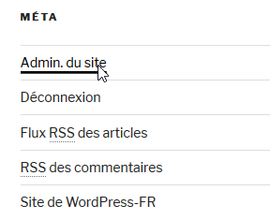
N.B: pour retrouver l'interface d'administration, soit dans le site on a laissé par défaut l'accès possible

soit il faudra retaper /wp-login après l'URL.

2 fenêtre / 2 navigateurs
Ouvrir un 2° onglet, voire, mieux, naviguez dans le site avec un 2° navigateur !
Dans l'exemple ci-dessous l'interface d'administration est ouverte dans un navigateur (avec authentification)
Et on "navique" dans le site en tant que visiteur anonyme dans une 2° navigateur
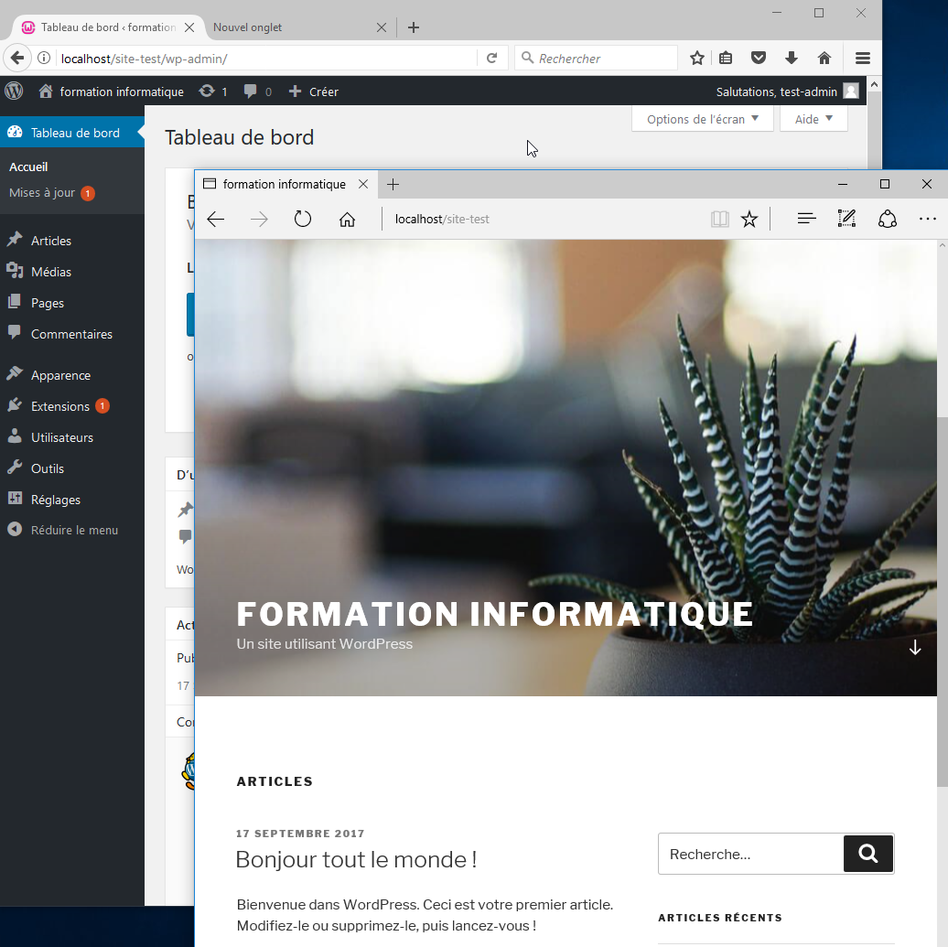

Reglages du site

Réglage général – de base
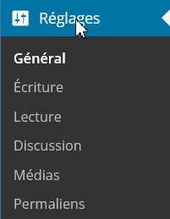
Ce sont les réglages génériques concernant la globalité du site, avec notamment la possibilité d’autoriser ou non les inscriptions des visiteurs
Dans Réglages, Général on va trouver notamment

Titre et Slogan du site

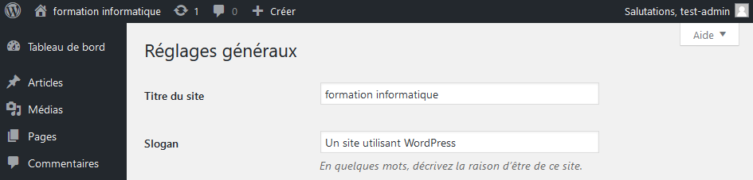
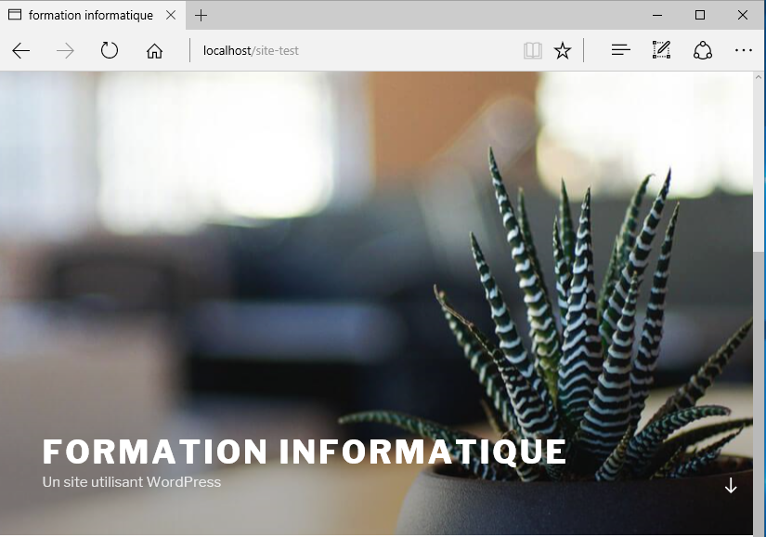

Ainsi que la possibilité pour les internautes de s'inscrire…
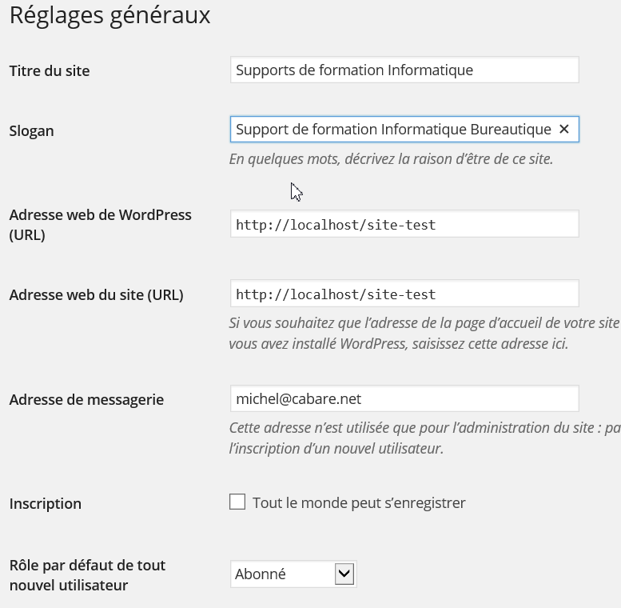

Mise à jour WordPress
Il faut mettre à jour WordPress immédiatement si c’est nécessaire, et ensuite très régulièrement ensuite, VOIRE AUTOMATIQUEMENT

Cela peut se vérifier systématiquement dans la Barre d'outil
mais aussi dans
Tableau de bord / Mises à jour
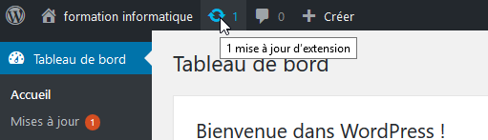

Maj Wordpress – Extensions - Thèmes
Les mises à jour Wordpress par branche sont appliquées automatiquement
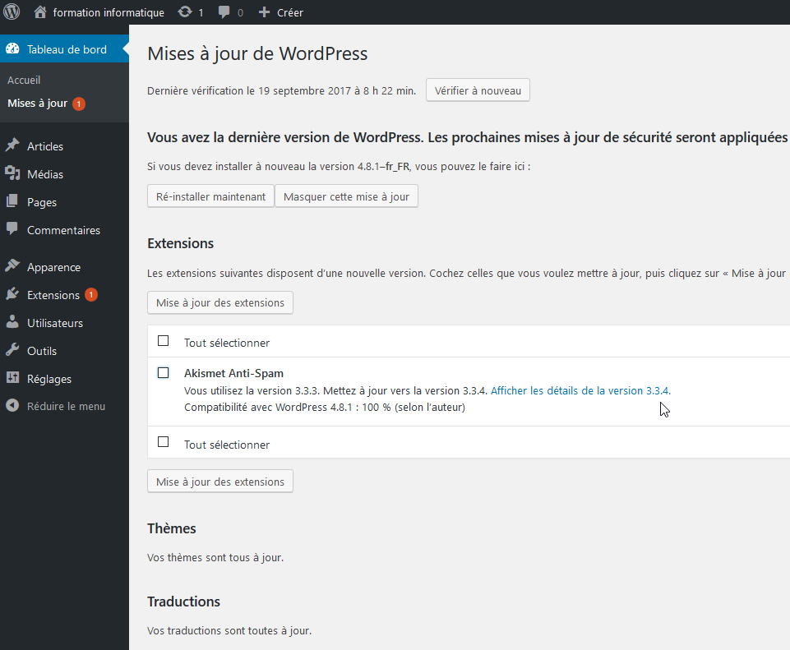
On recevra simplement une notification par mail
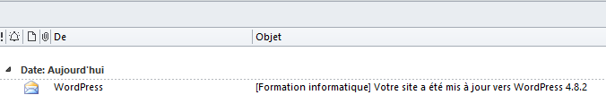
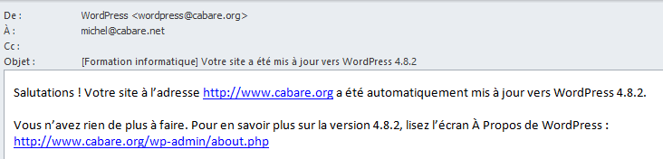
Mais pas les mises à jour inter-branches
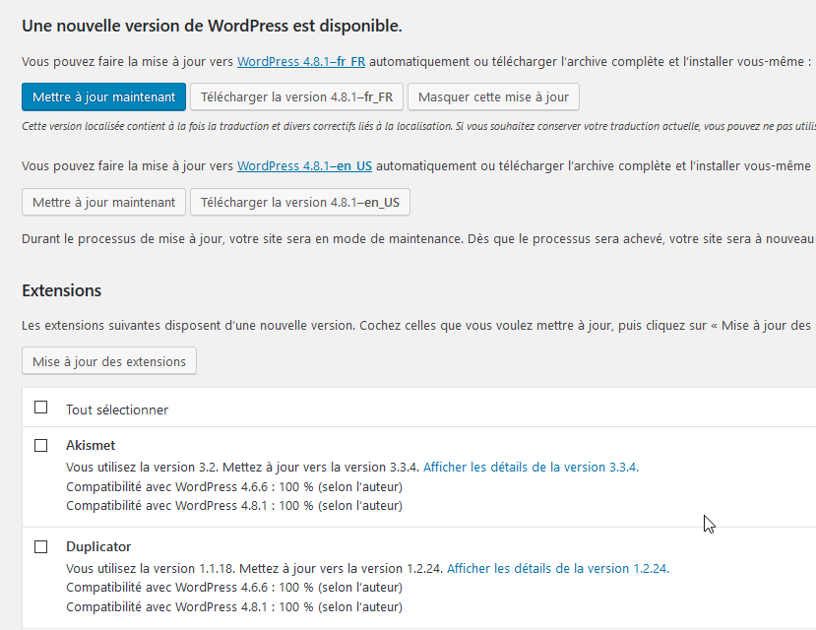

Thèmes Wordpress

Un thème c'est quoi
Il existe dans WordPress des ensembles de Présentation, dont les réglages constituent les thèmes. Un thème gère l’apparence d’un site en fixant :
• L’aspect du texte (police, taille, couleur…)
• L’aspect des titres (police, taille, couleur…)
• La position et le nombre de Colonne(s) latérale(s) (nommées aussi sidebar, pied de page 1…)
• L’apparition de certaines informations (exemple extrait d’article…)

Il est possible de :
• Utiliser un thème fourni par défaut par Wordpress (Twenty Seventeen)
• Utiliser l’un des autres thèmes proposés par Wordpress
• En télécharger et installer d’autres…

Les thèmes pourraient être classés en 3 catégories :
- Les thèmes gratuits, pas toujours parfaitement fonctionnels, plus ou moins mis à jour, plus ou moins personnalisables, parfois avec de la publicité…
- Les thèmes payant, a priori plus souvent mis à jour, et souvent personnalisables de manière importante
- Les thèmes personnalisés, développés à façon selon votre exigence

Choix d’un thème par défaut
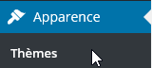
Plusieurs thèmes prédéfinis existent par défaut, nommé respectivement twenty seventeen, twenty sixteen, twenty fifteen, twenty fourteen, twenty thirteen et twenty twelve…
Ils sont appraus avec les différentes versions de Wordpress

Le menu Apparence / thèmes nous permet de choisir une présentation / thème type parmi ceux proposées

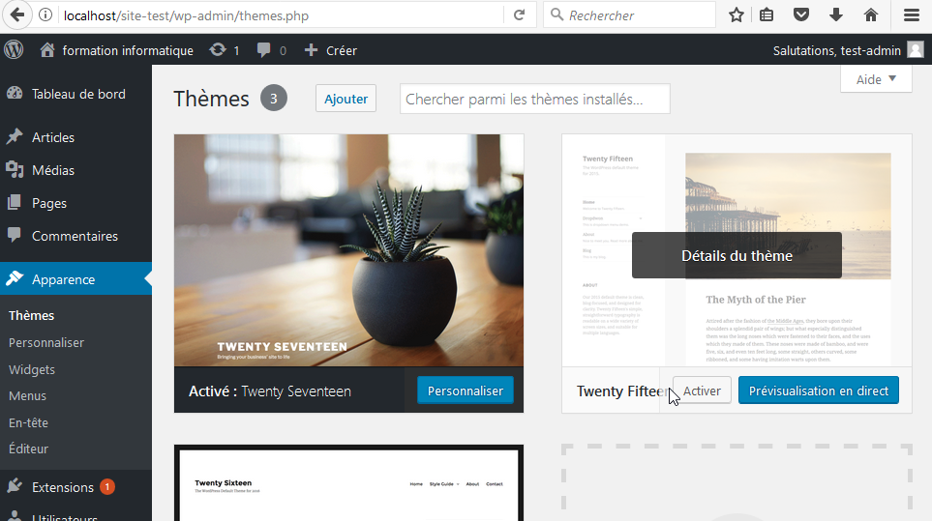
Pour changer de thème il suffit de demander Activer sur le thème
Chaque thème une fois appliqué entraîne immédiatement les modifications sur tout le site et toutes les pages qui existent…

Ajouter un thème
Il est facile d'ajouter un thème parmi les thème pré-définis via Apparence / Ajouter
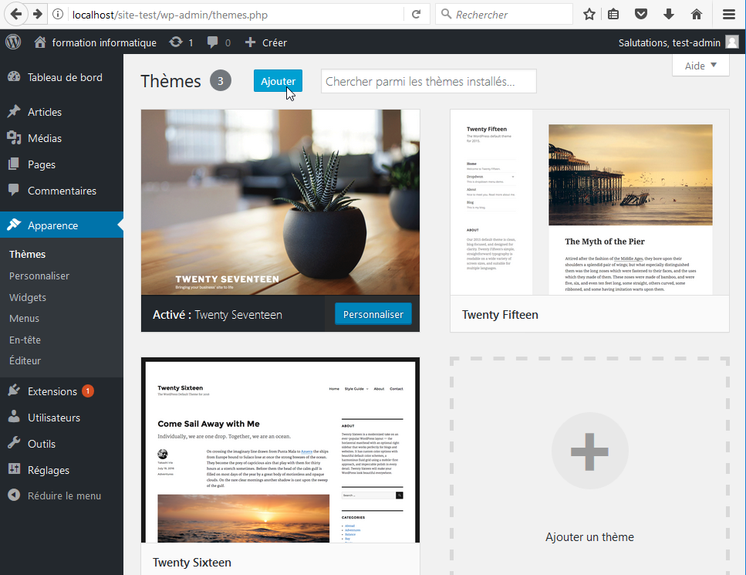
Et on effectue une recherche, Populaires, ou par fonctionnalités
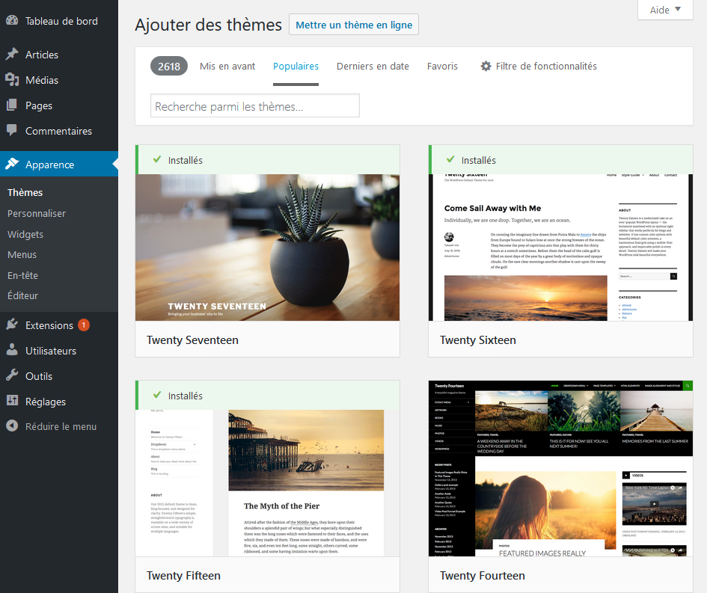
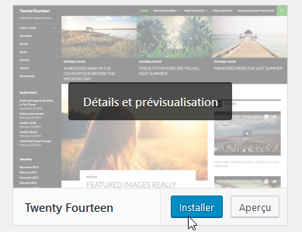
Le thème Twenty Fourteen permet une 1° présentation simple des pages et des articles. Pour activer ce thème, il suffit de le survoler et de demander Installer

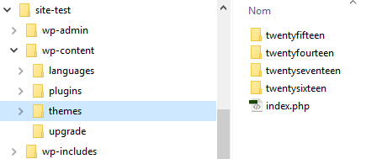
Les thèmes sont stockés dans la distribution dans le dossier wp-content\themes

Démo Banière - Thème Twenty fourteen
A titre d’exemple voyons comment personnaliser le thème twenty fourteen
Une fois le thème activé le site par défaut devrait ressembler à cela
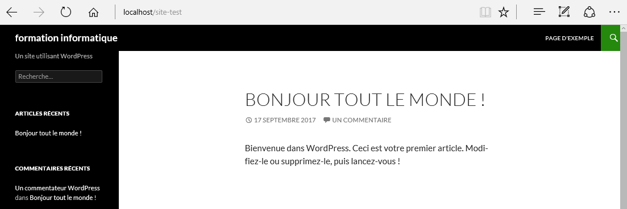

Dans l'interface d'administration, on demande Apparence / Thèmes / personnaliser
N.B : Les modifications possibles dépendent de chaque thème… ici on dispose de Image d'en-tête
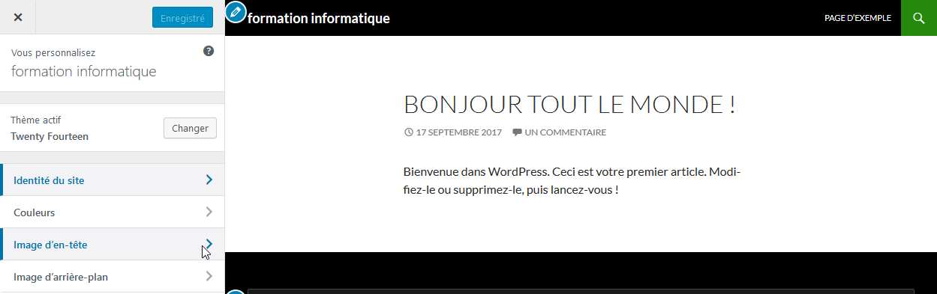
On peut décider d'utiliser une image de 1260 x 240 px
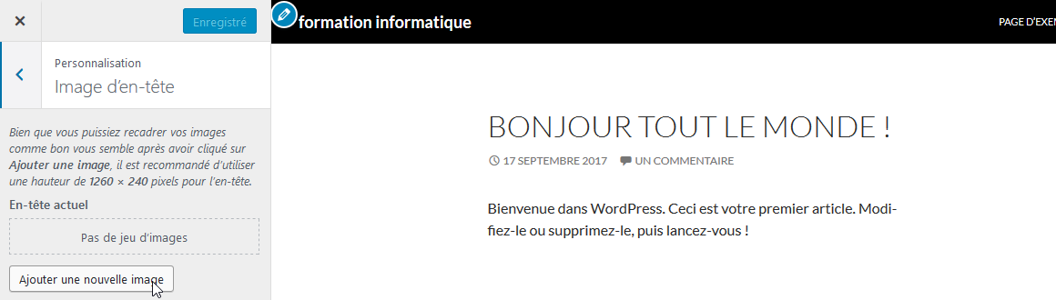

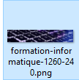
Bien sur il faut avoir déjà préparé son image,

On va chercher une image que l'on a par ailleur préparé
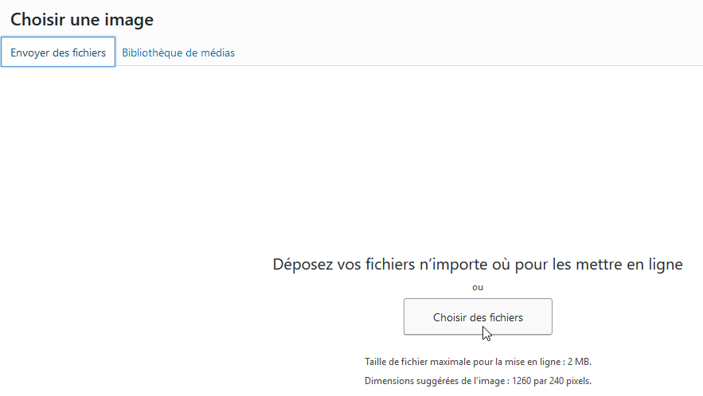
Et celle-ci se charge dans Wordpress, on demande recadrer l'image
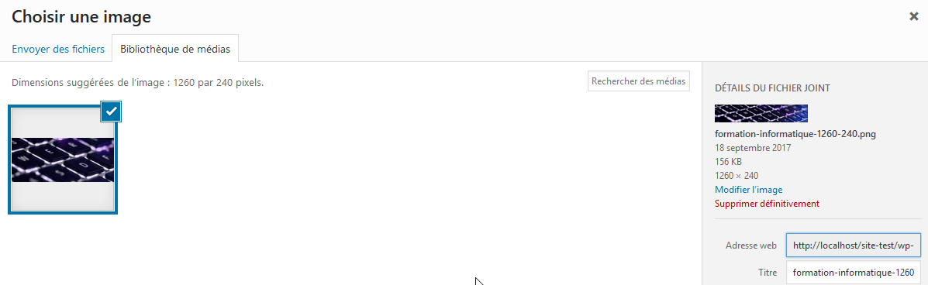
Et on n'a plus qu'à Enregistrer et Publier
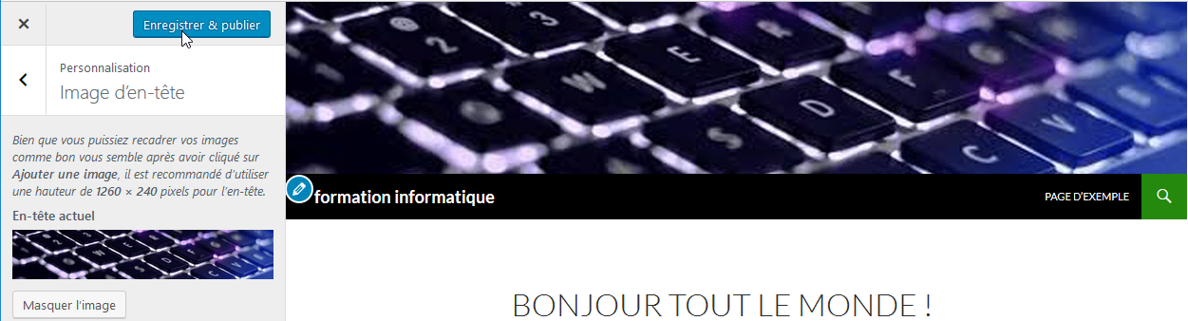
Et l'on peut voire notre bannière qui prends place
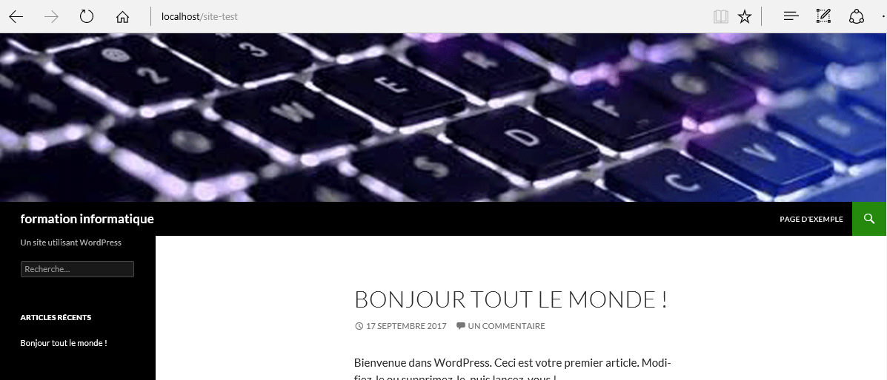

Démo bannière - Thème Twenty seventeen
A titre d’exemple voyons comment personnaliser le thème twenty seventeen
Une fois le thème activé le site par défaut devrait ressembler à cela
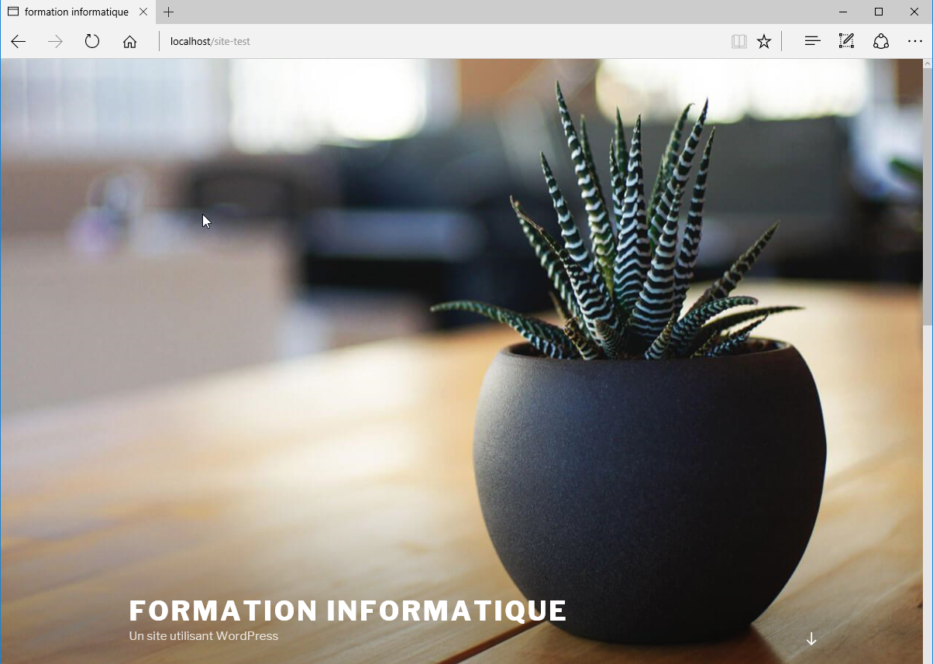
Dans l'interface d'administration, on demande Apparence / Thèmes / personnaliser
N.B : Les modifications possibles dépendent de chaque thème… ici on dispose de En-tête du media
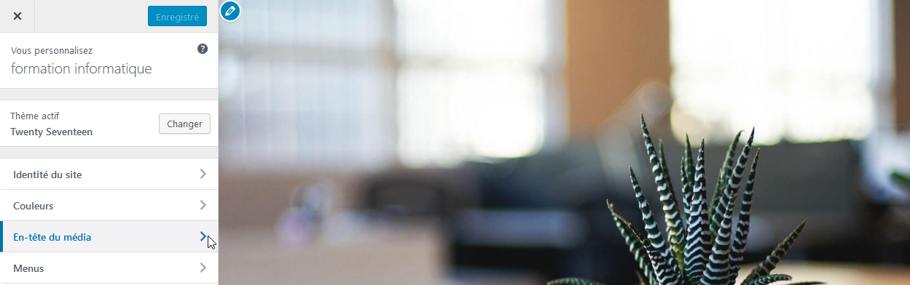
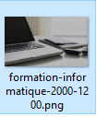
Le Thèmes étant récent, il permet de pouvopir charge aussi bien une video, qu'une image
On peut décider d'utiliser une image de 2000 x 1200 px, qu'il il faut avoir déjà préparé

Donc on ajoute cette image
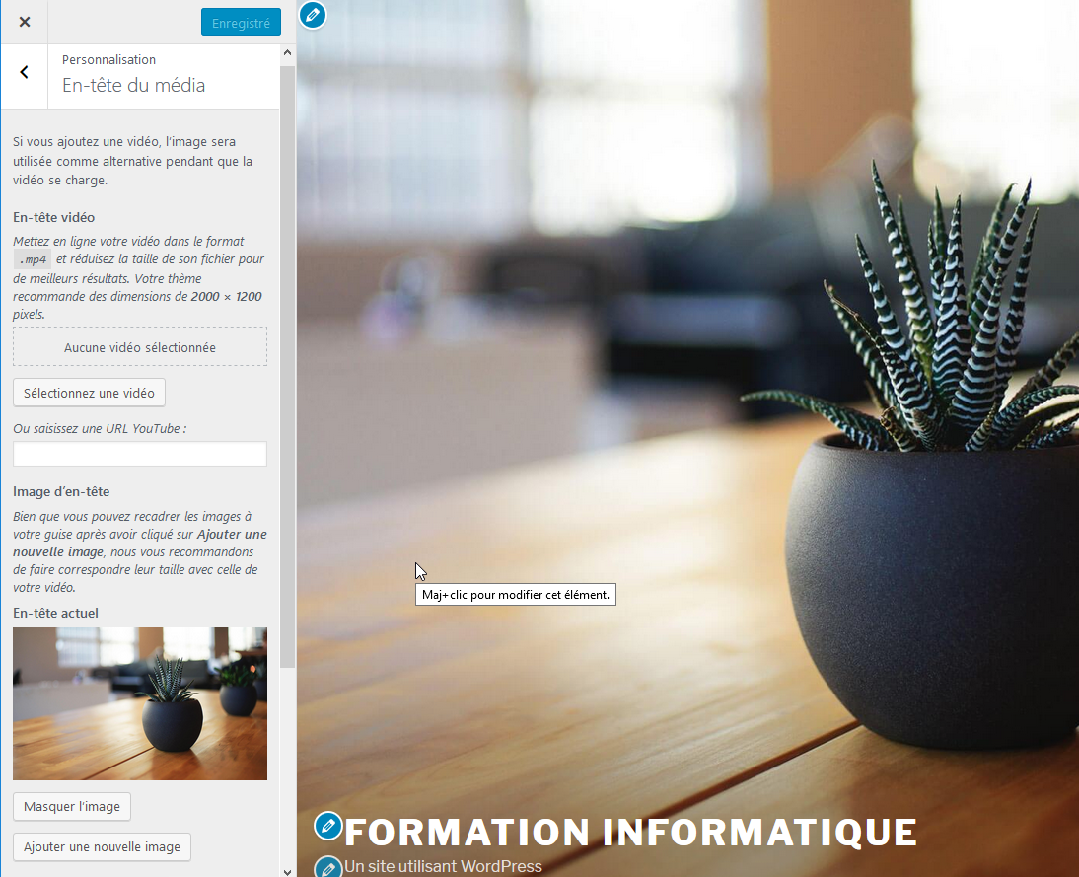
Et au bout du compte, après avoir chargé cette image dans Wordpress

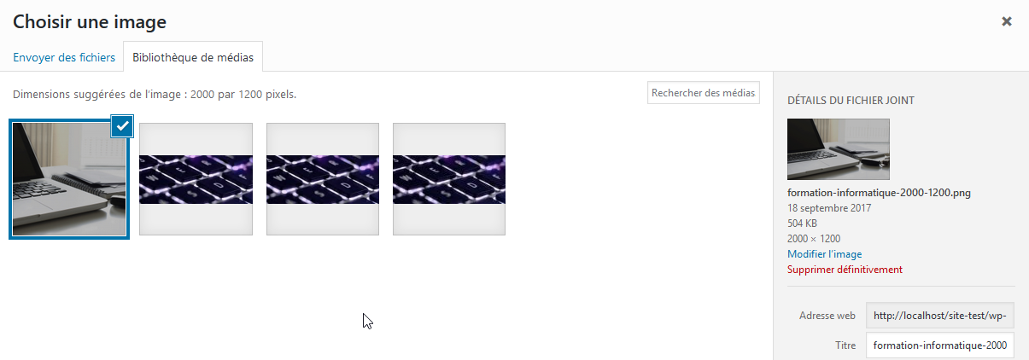
Puis Enregistrer et Publier
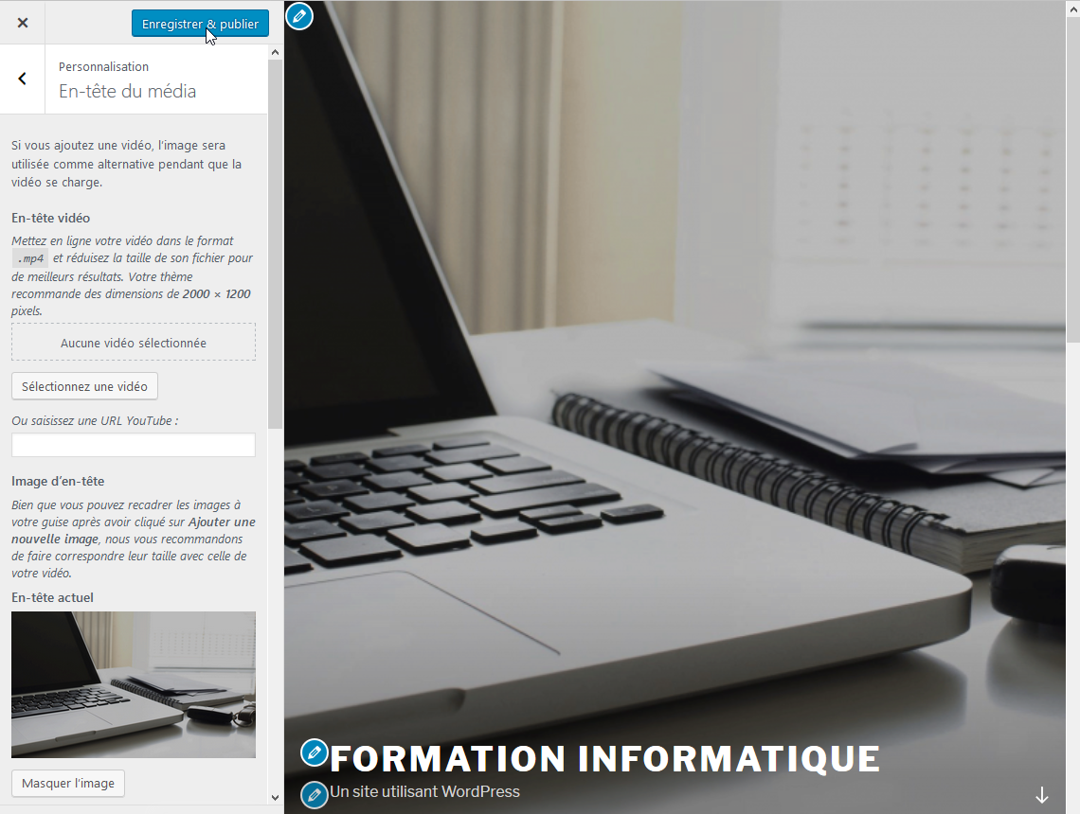
On aura désormais sur notre site
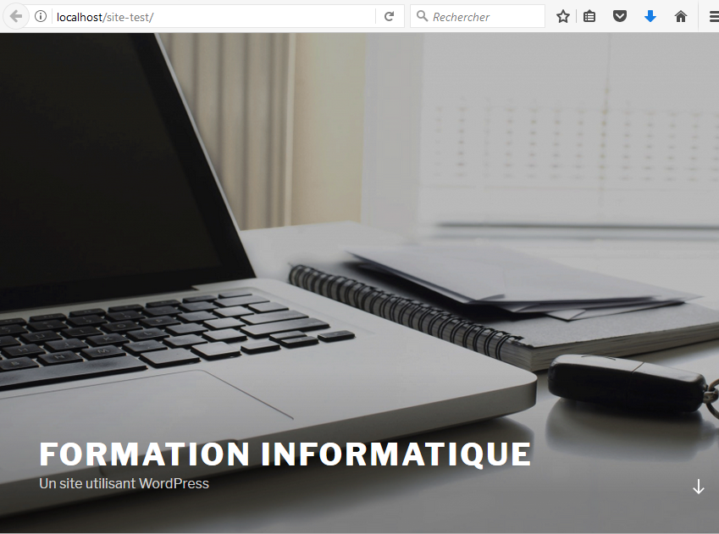

Les Thèmes Twenty :


Twenty Seventeen
1 menu maxi

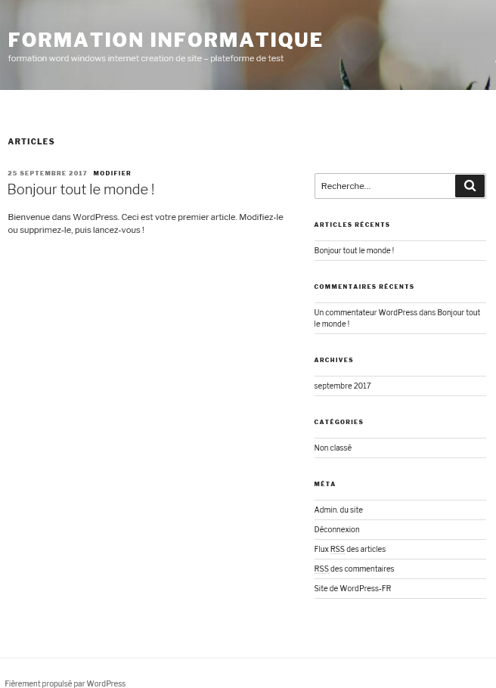

Twenty Sixteen
1 menu maxi
Utilise – 2 zone de pied de page – 1 colonne latérale
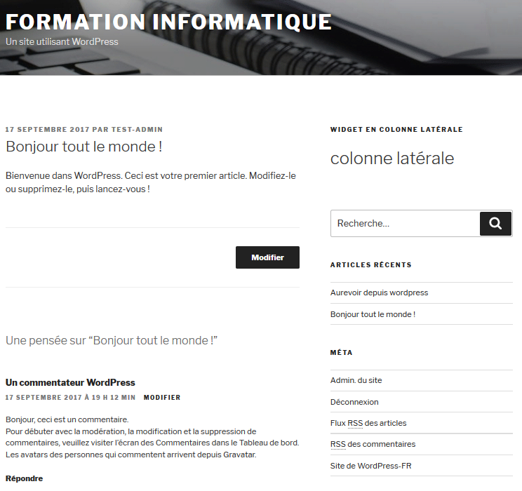
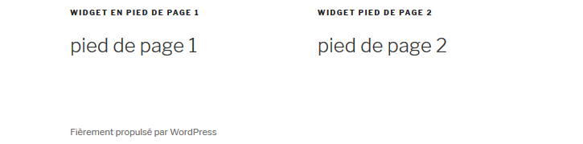
Et encore
- La colonne principale fait 840 px.
- La colonne latérale de droite mesure 300 pixels de large
- La taille recommandée des images est 1200 px
- La taille recommandée de l'image pour la bannière est 1200x280px

Twenty Fifteen
1 menu maxi

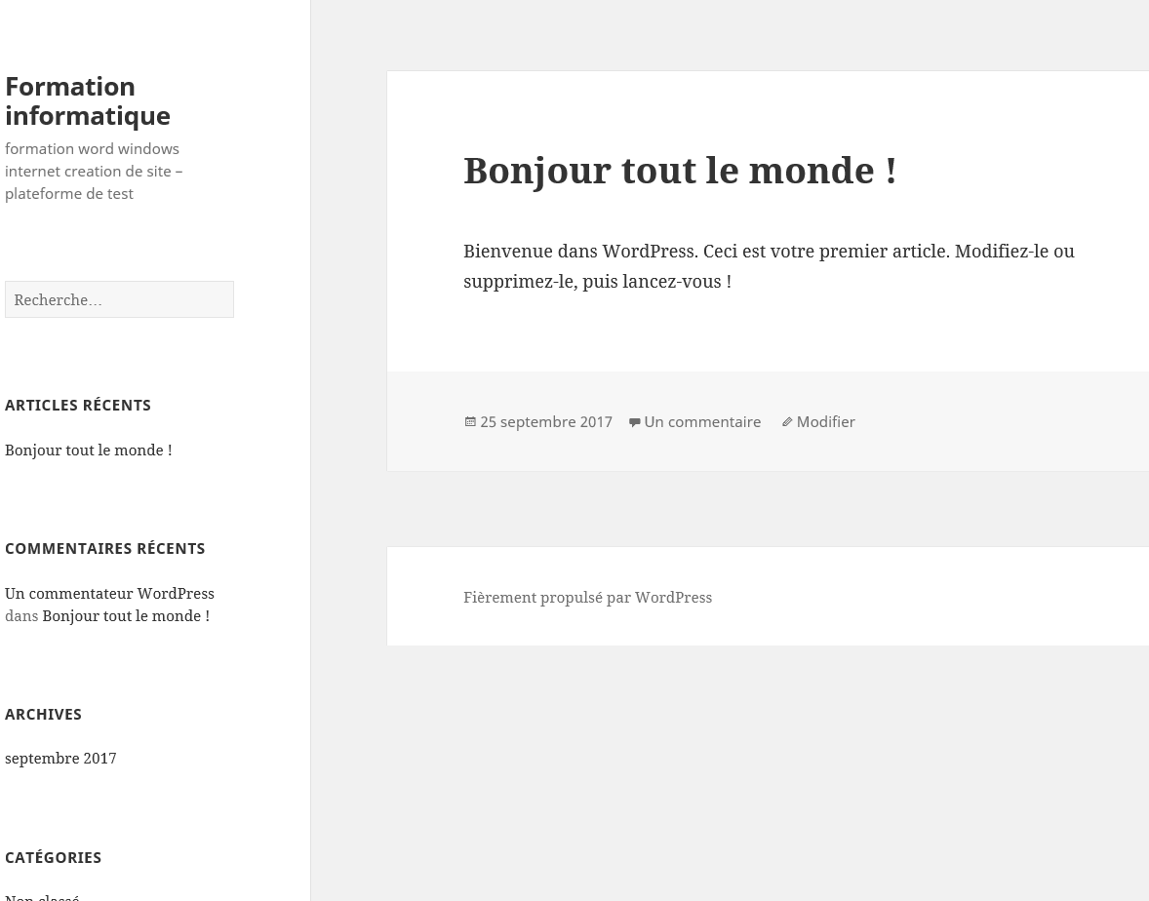

Twenty Fourteen
La maquette du thème repose sur un en-tête fixe qui contient le titre du site, une barre de menu et le bouton de recherche.
Il y a également une barre latérale gauche permanente et une barre latérale optionnelle à droite. Ces barres latérales sont personnalisables par des widgets

2 menus maxi
utilise 2 zones pour afficher les menus : l’en-tête et la barre latérale gauche
1 pied de page – 1 barre latérales Principale – 1 barre latérale de Contenu

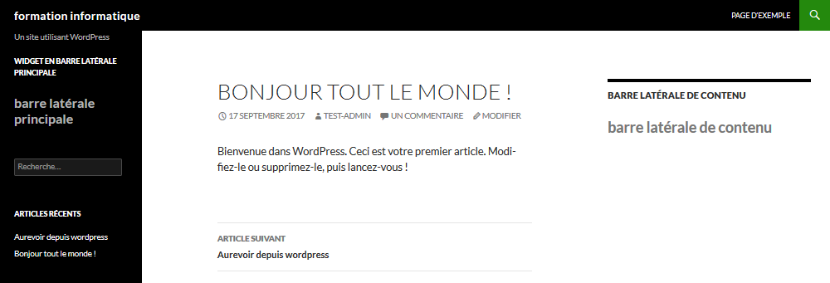
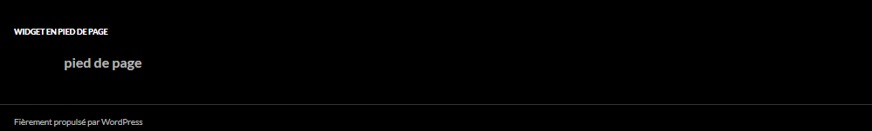

Le modèle bénéficie de 2 modèles de page principaux :
Le modèle par défaut, qui utilise la barre latérale de droite, si elle est activée.
Le modèle « Page Plein Ecran » qui sera affiché sans barre latérale, qu’elle soit activée ou pas

Et encore
- La colonne principale mesure 474 pixels.
- Les images mises en avant fonctionnent mieux quand elles font au moins 1038 pixels de large.
- La barre latérale Principale de gauche mesure 162 pixels de large.
- La barre latérale de Contenu de droite mesure 306 pixels de large.
- La largeur des zones de widgets du pied de page mesure 255 pixels.
- L’image d’en-ête doit mesurer 1260 pixels de large et 240 pixels de haut.
- Les images des pages affichant le détail des articles en pleine largeur mesurent 810 pixels de large

Widgets et emplacements

Widgets
Widget est un mot valise formé à partir de Windows et Gadget. Les widgets augmentent l’interactivité et accroissent les fonctionnalités de votre site en ajoutant de nouvelles possibilités telles que l’affichage de catégories, l’affichage d’un champ de recherche, d’un calendrier, d’un menu, un bloc HTML de votre cru, d’un diaporama (slider) etc.
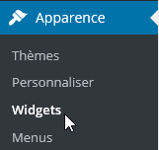
On peut utiliser les widgets fournis par Wordpress mais aussi télécharger et installer d’autres Widgets…

On y accède via Apparence / Widgets
La liste des Widgets est longue mais surtout les zones d’affichage possibles dépendent des thèmes

par exemple dans le thème Fourteen on disposera de 3 zones potentielles, la Barre latérale principale, la barre latérale de contenu et la zone Pied de page
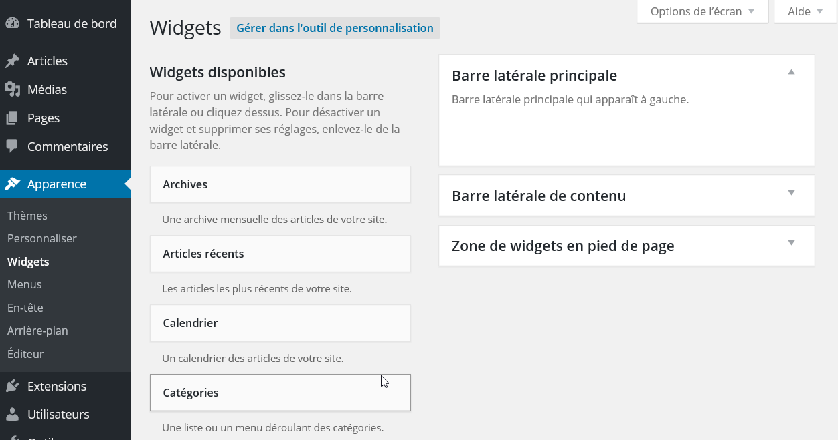
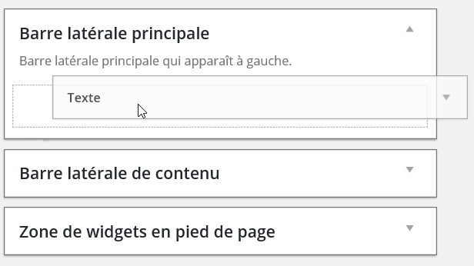
On prend un widget dans la liste à gauche et on le place dasn une des 3 positions prédéfinies possibles (ici le widget Texte dans la barre latérale principale)

par exemple dans le thème Sixteen on disposera de 3 autres zones potentielles, la Colonne latérale, la zone Pied de page 1 ou zone Pied de page 2
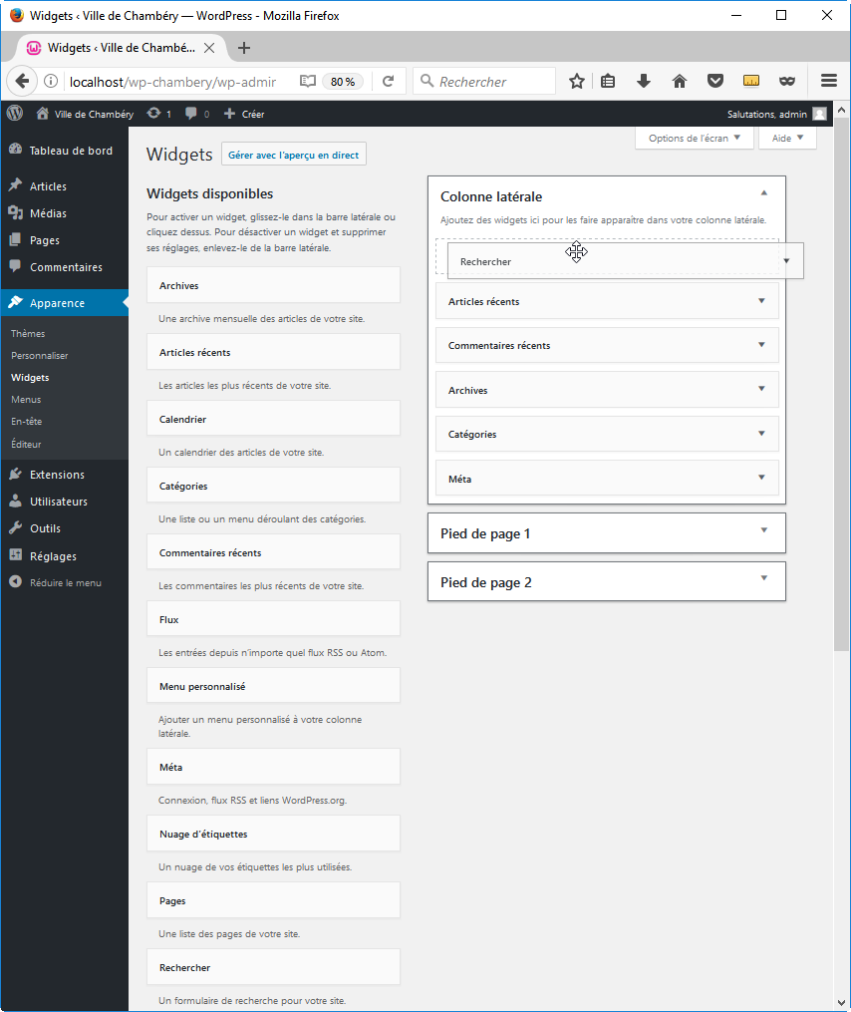
Pour activer un widget, il vous suffit de faire glisser le widget de votre choix dans la Colonne latérale
Cliquer ensuite sur Enregistrer
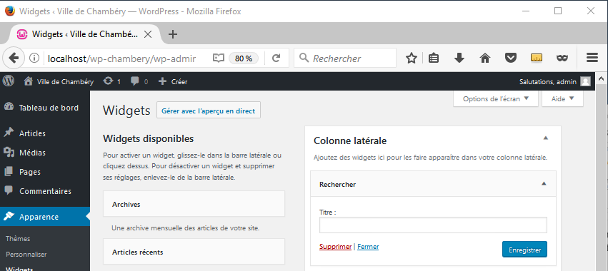

Suppression de Widget
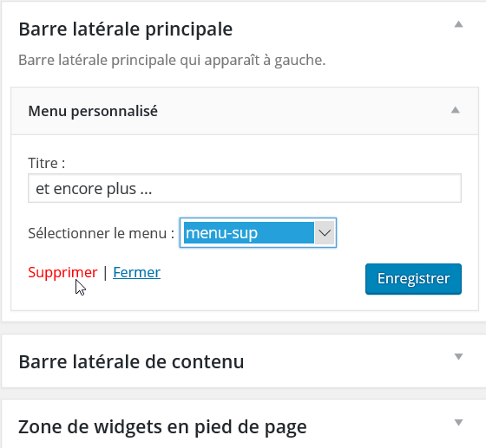
pour supprimer un Widget de l’affichage, il suffit de le sélectionner, via Apparence / Widgets

puis de demander Supprimer

Widget Texte - HTML
L’objet de ce Widget est de pouvoir interpréter n’importe quel code HTML, au sens large du terme .(compteur de visite, référencement… )
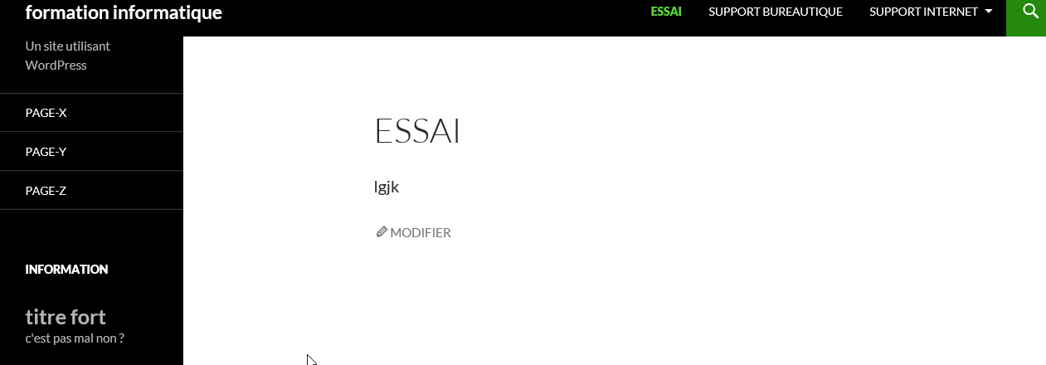
Voilà ce que donne ce petit code HTML placé dans la Barre latérale principale
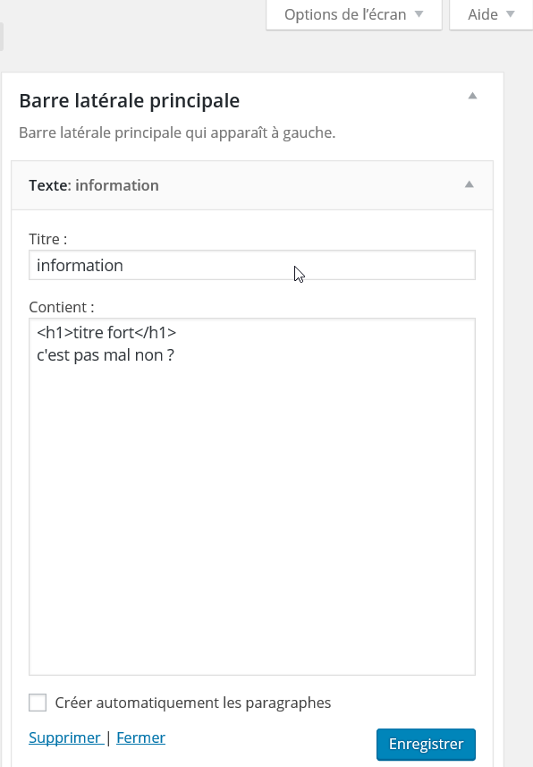

On sent bien qu’il est facile d’obtenir des résultats variés !
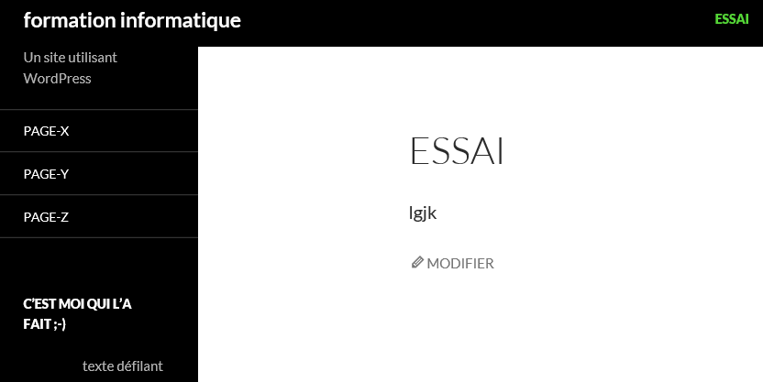

Il suffit de savoir écrire le code HTML nécessaire
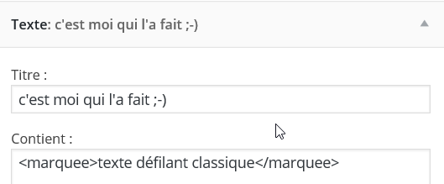

Plugins - Extensions

Plugins - Extensions
Nommées aussi plugin, les extensions vont donner un supplément de fonctionnalités à l’administration de votre site web. Par exemple pour :
- Modifier notre éditeur HTML de pages/articles
- Améliorer le référencement des pages (title et balises Méta)
- Créer un fichier Sitemap
- Créer un formulaire de contact
- Sauvegarder et exporter le site local
S’il est normal d’ajouter des extensions dans Wordpress, la difficulté réside dans :
- la maintenabilité de l’extension qui se doit d’évoluer avec Wordpress (comment le prévoir ?)
- les interactions entre les différentes extensions !
- La compatibilité avec le thème choisit
N.B : un bonne pratique consiste a toujours avoir en local une copie du plugin

Ajout en ligne
On peut ajouter des extensions depuis le catalogue en ligne…
Il suffit de demander Extension / Ajouter
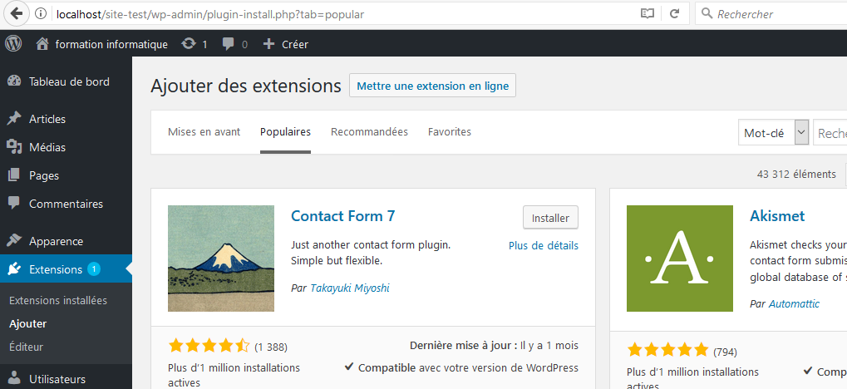

C’est peut-être la manière la plus facile, mais encore faut-il une bonne connexion, et cela empêchera d’avoir une copie de l’extension à disposition
De plus les installations locales ont parfois du mal à se connecter à l'extérieur.

Ajout depuis fichier zippé
Ou via un fichier que l’on aurait téléchargé…puis Extensions / Ajouter puis Mettre une extension en ligne
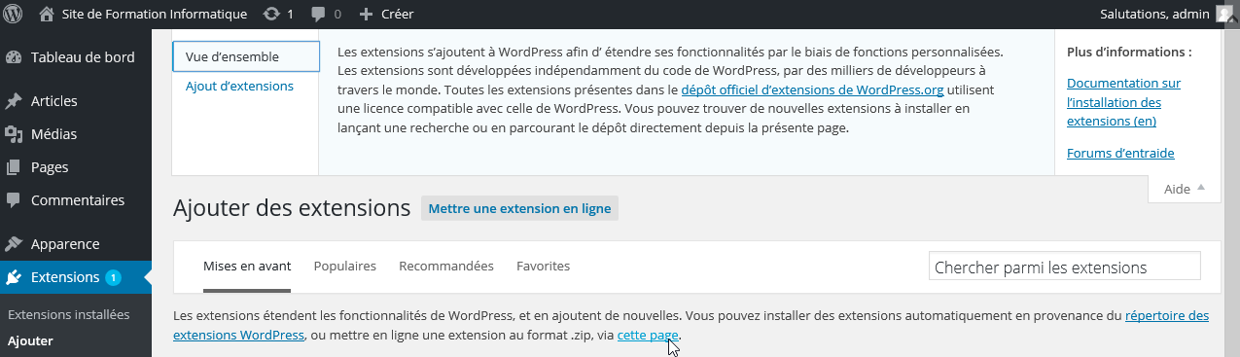
Et ensuite on donne le fichier ZIP…
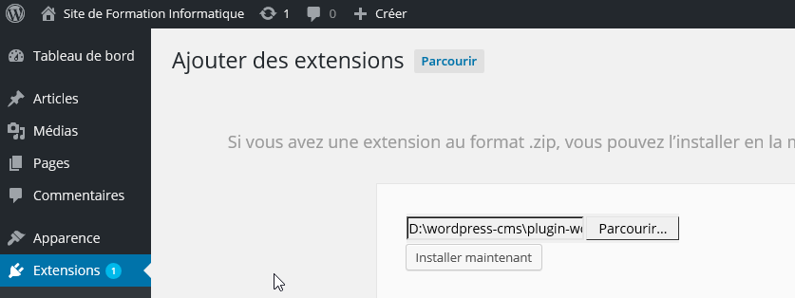

Ajout manuel via ftp de Plugins
Parfois il peut être difficile d’ajouter une extension depuis une archive . ZIP… dans ce cas une solution peut exister dans le méthode suivante :
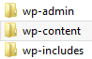
On désarchive l’extension complètement
On copie tout le dossier dans le dossier de destination des plugins
Une distribution Wordpress comprend 3 dossiers principaux.

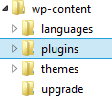
C’est dans le dossier wp-content que l’on stocke les plugins, et plus spécialement dans wp-content \plugins

Plugin maintenance

Objectif de la démonstration
On recherche une extension pour mettre le site en "position" maintenance, tant que l'on pense pas qu"il soit opérationnel et visitable
On demande donc dans Extension / Ajouter d'effectuer une recherche sur le mot clé "maintenance"
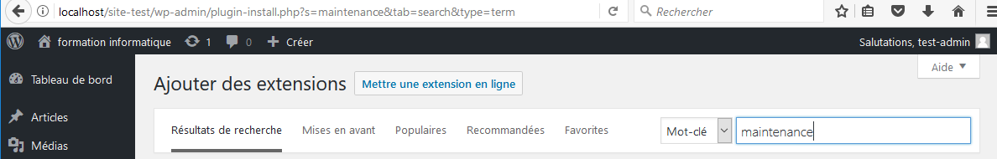

On obtient une multitude de résultats, que l'on compare avec les infos suivantes :
Compatibilité, mises à jour, version, notes, nombre d'installation… et plus de détail…
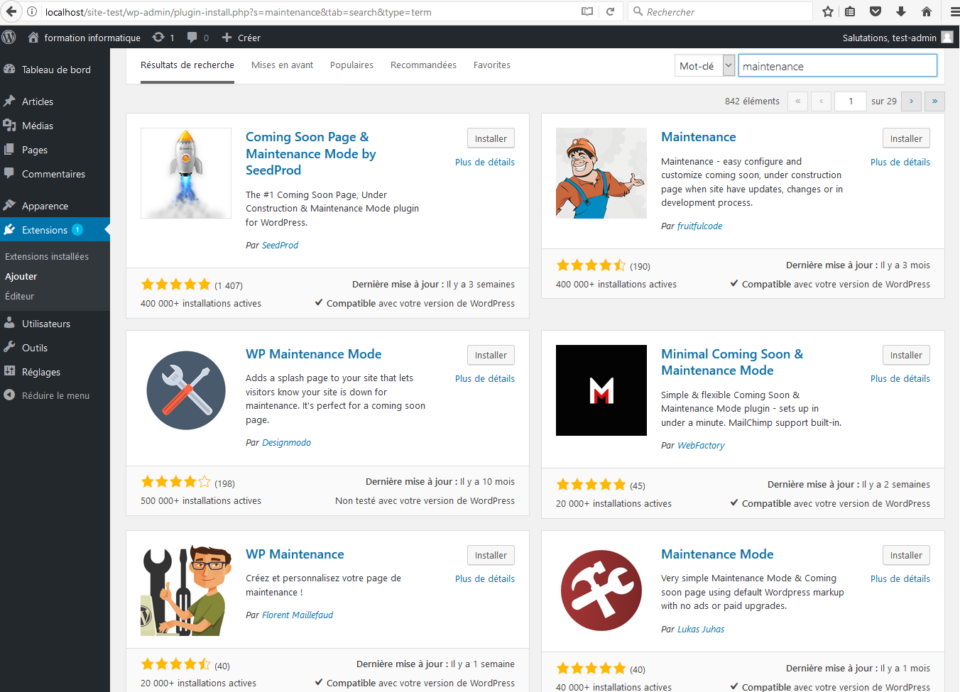

Plugin Coming Soon 5.0.14
C’est un plugin très populaire et lorsque l'on demande plus de détails
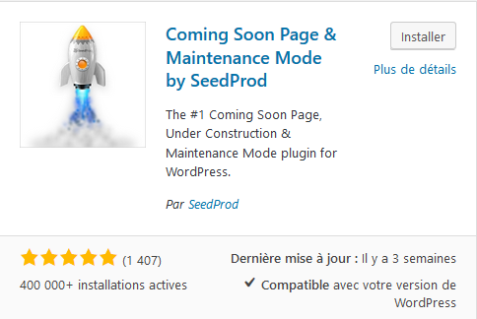
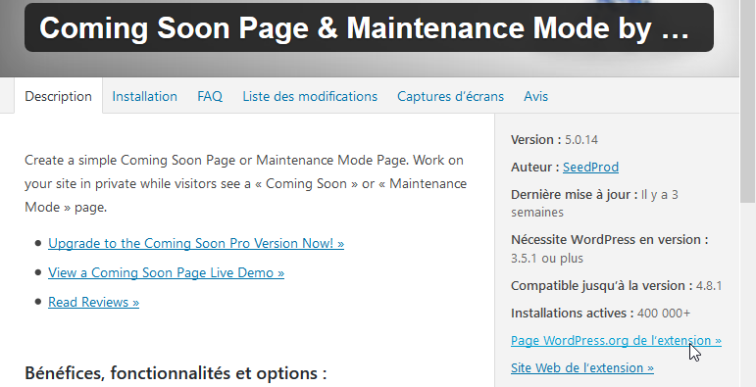

On peut récupérer le fichier sur le site de Wordpress.org

Installation depuis fichier zippé
Il suffit de demander Extension / Ajouter puis Mettre une extension en ligne
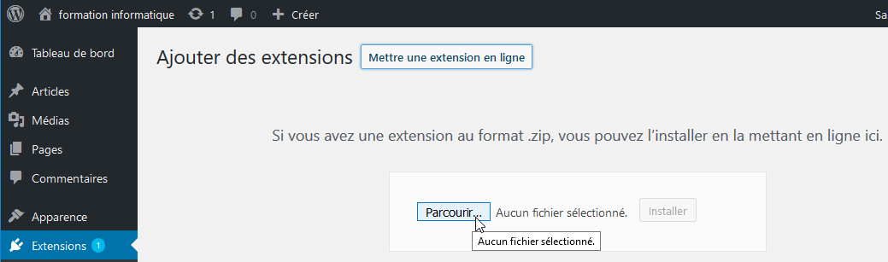
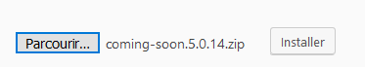
Cela devrait donner
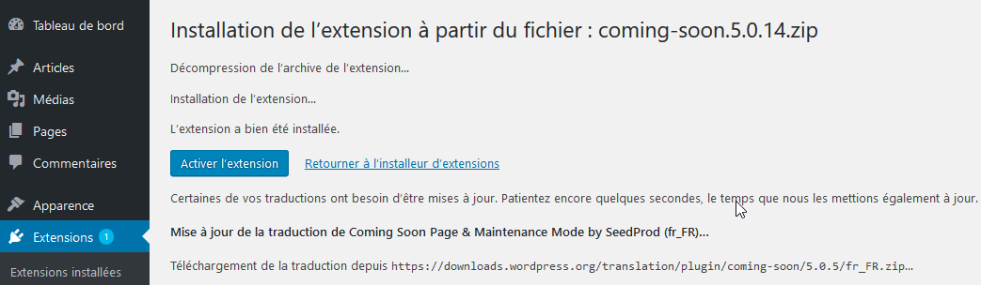

Après quoi il faut Activer l'extension

Paramétrage Coming Soon
L'accès se faisant via Réglages / page Coming Soon & Mode maintenance
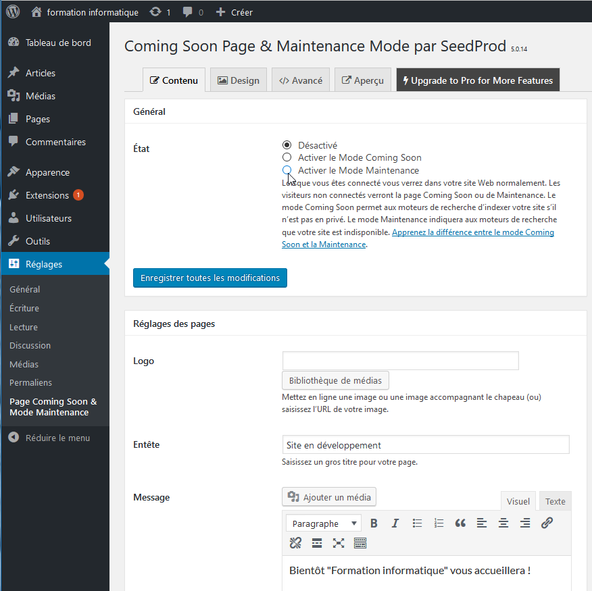

Plugin Wp maintenance 2.7.2
C’est un plugin WP maintenance qui prend en charge cette fonctionnalité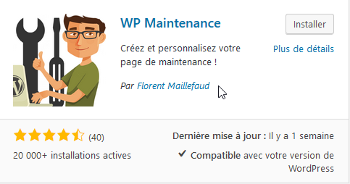
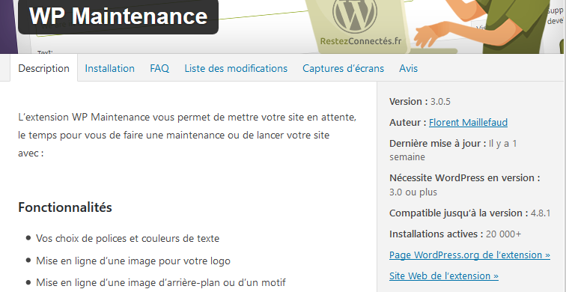
On peut récupérer le fichier sur le site de Wordpress.org

Installation depuis fichier zippé
Il suffit de demander Extension / Ajouter puis Mettre une extension en ligne
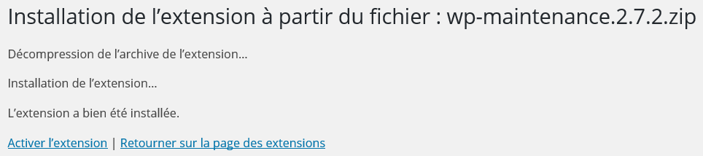

Paramétrage Wp maintenance
L’accès se fait via les Réglages dans une nouvelle entrée / WP Maintenance
Avec l’onglet Général …
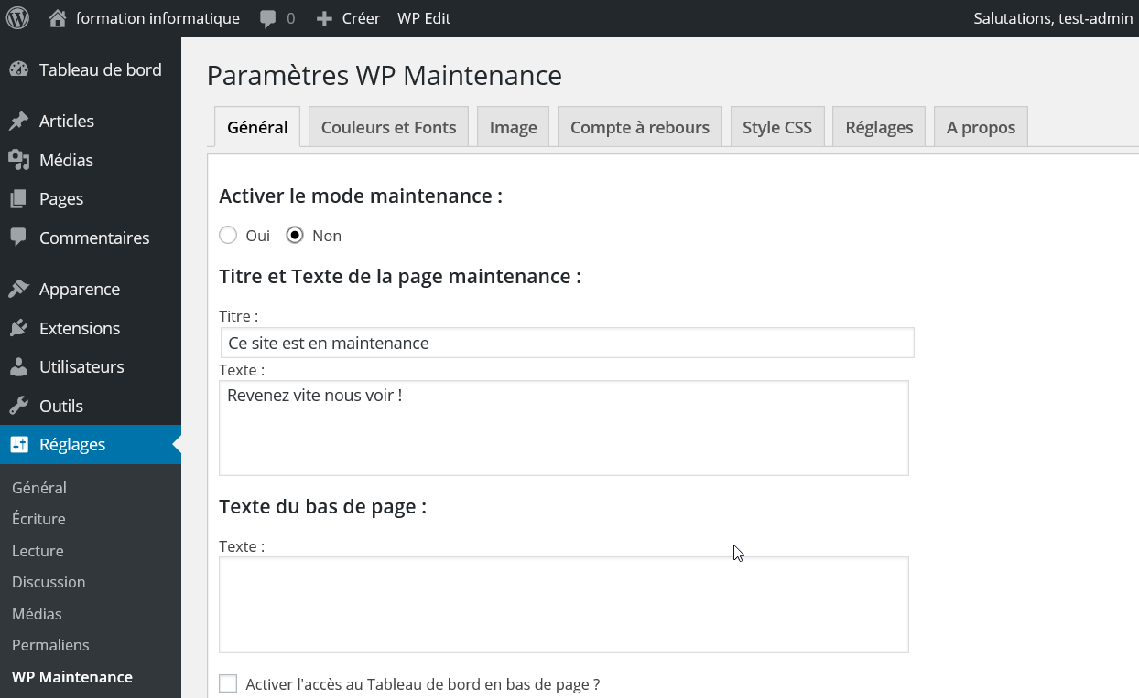
et l’onglet Réglages …
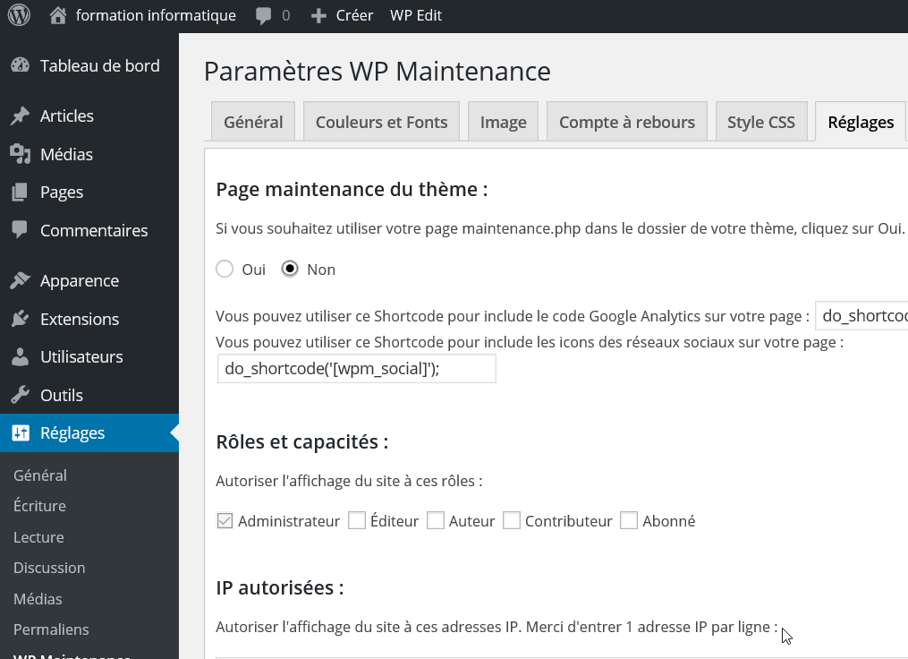

Contenu du site

Pages et Articles
Il existe dans WordPress 2 types de moyens d’afficher du contenu,
- les Pages
- les Articles (qui seront à priori rangés dans des catégories)

Pages
Une page correspond à ce que l’on pourrait appeler « l’actualité froide », c’est-à-dire l’information qui ne change pas ou pas souvent. Leur contenu est plus « statique ». C’est le cas par exemple des pages de contact, des pages à propos, des pages de mentions légales, des conditions générales de vente et des pages d’accueil. Contrairement aux articles, les pages ne peuvent pas être classées par catégories, ni identifiées par des mots-clés. Les commentaires n’y sont (généralement) pas activés par défaut.

Articles
Un article correspond à ce que l’on pourrait appeler « l’actualité chaude », c’est-à-dire l’information mise à jour ou ajoutée régulièrement. Typiquement, rédiger des articles permet de constituer un blog ou un fil d’actualité. Ils possèdent :
- une date de parution pour s'afficher du plus récent au plus ancien (ou contraire)
- un auteur,
- une ou plusieurs catégories. En cliquant dessus, vous afficherez la liste des articles classés dans cette catégorie du plus récent au plus ancien.
- éventuellement des mots clés. . En cliquant dessus, vous afficherez la liste des articles ayant le même mot clé.
- Ces deux moyens servent à organiser le contenu d’un site.
- un fil de commentaires pour inciter les lecteurs à la discussion.

Il va de soi que ces deux types de contenus peuvent cohabiter au sein d’un site. Vous n’êtes pas obligé de choisir entre l’un et l’autre, les articles et les pages sont complémentaires.
Un blog utilisera les articles pour diffuser des articles et des pages pour communiquer des informations relatives au site.
Un site vitrine pourra néanmoins choisir de ne pas utiliser les articles s’il n’a rien à publier périodiquement (articles de blogs ou actualités). Dans ce cas, les pages se chargeront de présenter les informations nécessaires aux visiteurs.

Emplacements par défaut
Les emplacements par défaut dépendent du Thème/Template utilisé
Si Twenty Fourteen, , l'article s'affiche diectement, la page est disponible en haut
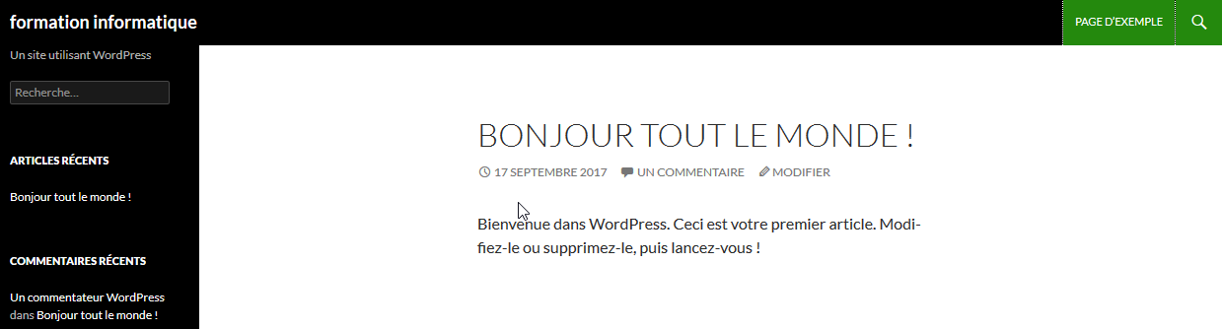
Si on ajoute des pages et des articles,
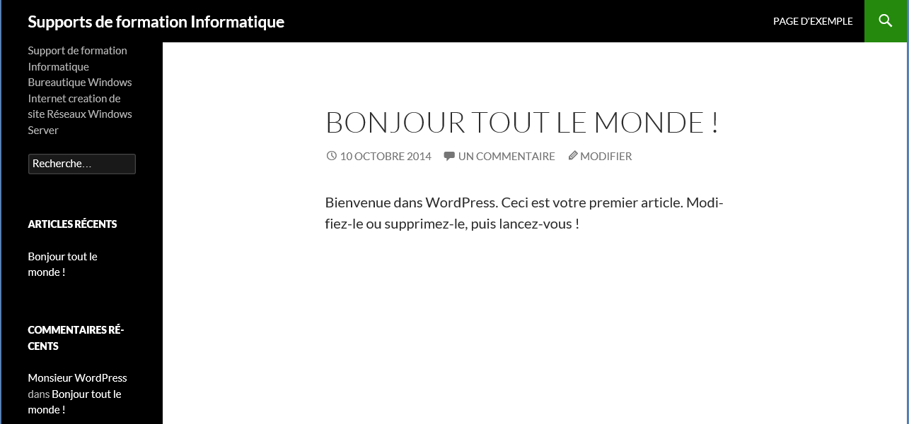
Les articles devraient constituer le « cœur » de l’actualité du site, ils vont s’empiler par ordre chronologique dans la partie centrale du site.
A la création un seul article par défaut existe, Bonjour tout le Monde !
Les pages constituent l’ossature du site, elles vont s’afficher dans la partie haute de l’écran si le template le prévoit
A la création du site, une seule page par défaut existe, Page d’exemple !
Ici exemple d’un site de 2 articles et 2 pages
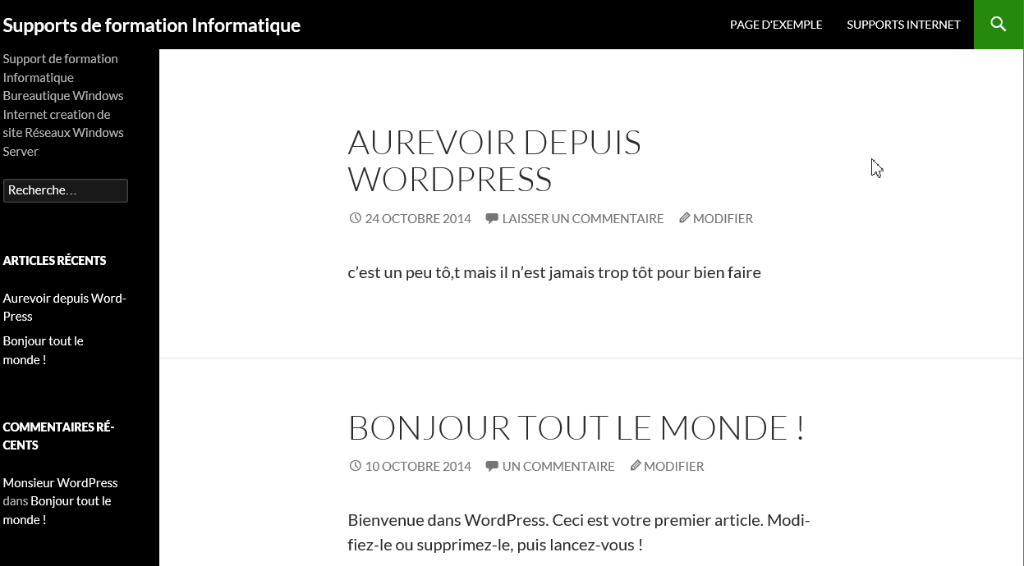

Si Twenty sixteen, , l'article s'affiche directement, la page n'est pas affichée par défaut dasn ce thème !
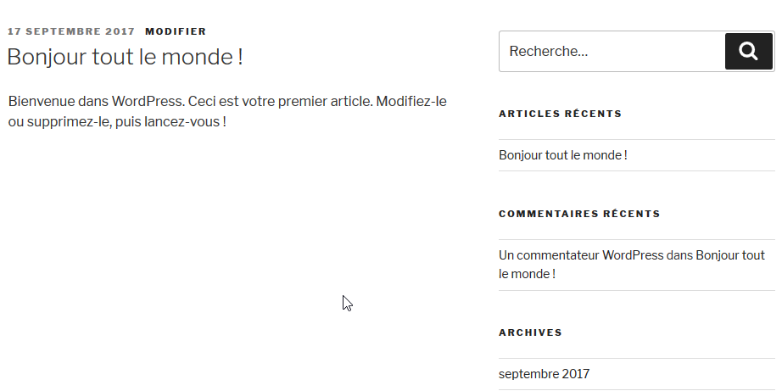
Les articles devraient constituer le « cœur » de l’actualité du site, ils vont s’empiler par ordre chronologique dans la partie centrale du site.
A la création un seul article par défaut existe, Bonjour tout le Monde !

Ici exemple d’un site de 2 articles et 2 pages (que l'on ne voit pas, les pages ne s’affichant pas naturellement. Il faudra prévoir un menu)
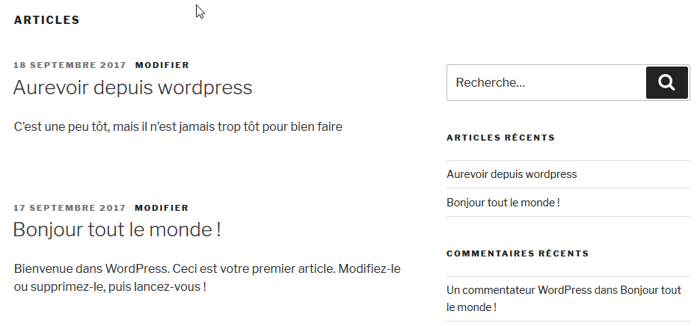

création de Page

Pages
Les pages correspondent aux éléments fixes et permanens du site web. Elles ne seront pas classées et/ou accessibles par un horodatage ou une catégorie, mais plutôt par un menu ou une apparition directe sur le site (cela dépend du thème). Elles constituent l’ossature permanente du site WEB
Les Pages sont accessible via l'entrée Pages
Par défaut, une page, appellée page d’exemple est crée au départ
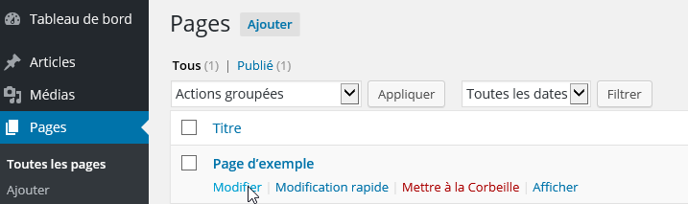

Aussi surprenant que cela puisse apparaître, la page d’exemple ne s’affiche pas forcément, car WORDPRESS est un outils concut à l’origine pour faire des BLOGS.
C’est pourquoi certains templates n’affichent même pas la page par défaut !
N.B : Le thème Twenty Fourteen lui, affichera les pages en haut, et on travailleras dans un premier temps avec ce thème

Ajouter une Page
On peut ajouter une page de plusieurs manières,
soit par la barre d’outils, où l’on demande + Créer / Page
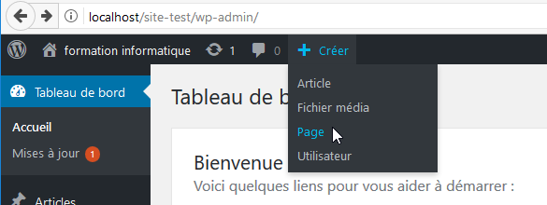
Soit t par le Menu Pages / Ajouter
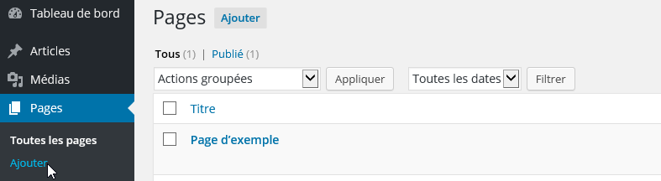

On saisit impérativement un titre, qui sera visible sur le site, et le contenu de l’article
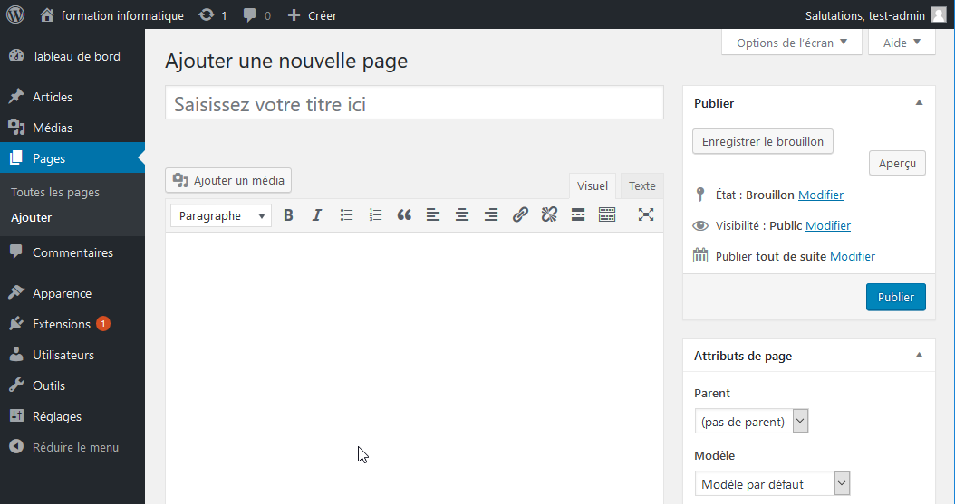

Dans les attributs de page, on trouvera selon les thèmes:
le Parent :
qui doit permettre de savoir si la page s'affiche directement, ou si elle dépend d'une autre page
le Modèle :
theme twenty fourteen - 2 modèles principaux: par défaut – plein écran
par défaut affiche la barre latérale de contenu si elle est paramétrée
plein écran n'affiche pas la barre latérale de contenu même si elle est paramétrée
theme twenty sixteen - pas de modèles !

Publier, ou brouillon et attente de relecture
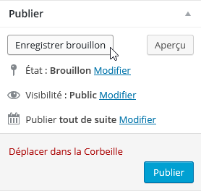
Lorsque l’on écrit une page, il est possible de ne pas la rendre visible immédiatement,

Par défaut une nouvelle page à un statut Brouillon

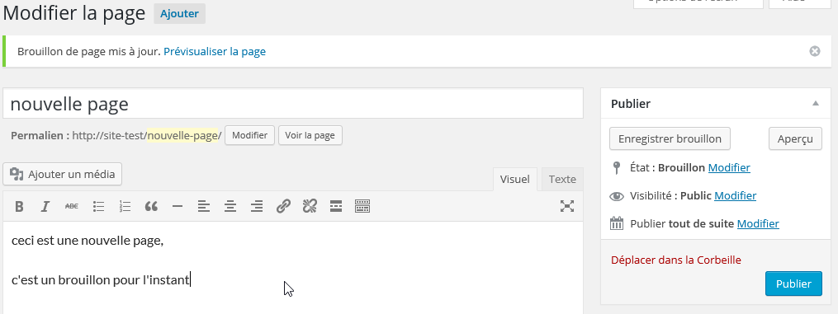
Une page peut être écrite de manière définitive (ou presque) , dans ce cas, ce n’est pas un brouillon, mais on peut décider d’attendre une relecture….
On la fait passer de Brouillon à En attente de relecture
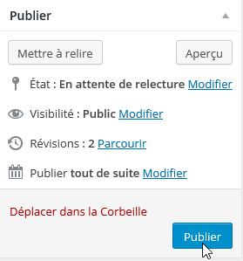
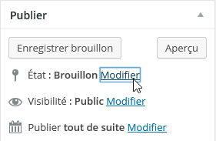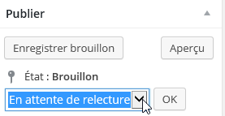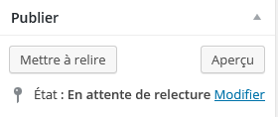

Lorsque l’on relit un brouillon ou une page en attente de relecture, on peut terminer par Publier

N.B sur une page déjà publiée, en cas de modification on terminera par Mettre à jour…
N.B on peut toujours pour une page déjà publiée la –remettre soit en attente de relceture soit en brouillon…

La différence pour l’instant entre une page qualifiée de « brouillon » ou une page qualifiée « attente de relecture » est purement … conceptuelle… en effet en tant que administrateur du site on a tous les droits !

Mais si un jour on affine le concept de création des utilisateurs…. Il fautr savoir que des niveaux hierarchiques existent… pricipalement
- Administrateur
A tous les pouvoirs
- Editeur
tout pouvoirs sur les articles, medias, pasges commentaires
- Auteur
tout pouvoir sur leur articles mais pas ceux créer par d’autres
- Contributeur
seule possibilité de créer un article ou une page pour relecture… et seul un editeur ou un administrateur pourra les publier

Trouver une Page
Lorsque l’on à une liste de pages, on peut les filtrer par dates, par type de publication (Publiées, Brouillon, En attente…) les trier par titre ou par dates en cliquant sur les entetes des colonnes
et meme effectuer une recherche par mot clés…
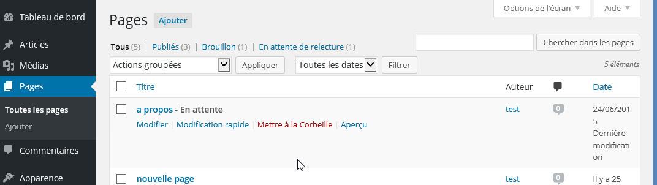

Saisir le contenu d'une Page - Html
On travaille avec l'éditeur HTML incorporé de Wordpress
Dans cet éditeur vous pouvez donc écrire le texte de votre page. Vous pouvez aussi le copier/coller si ce texte a déjà été tapé quelque part.
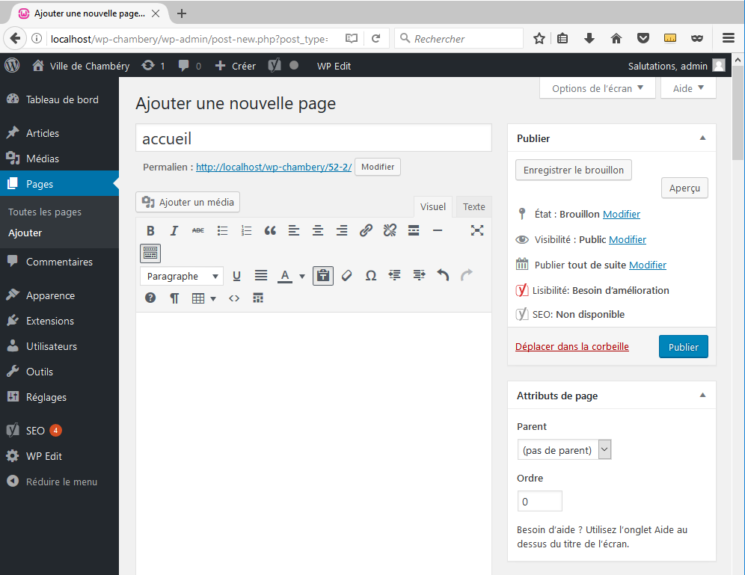
Dans le cas d’un collage, cliquez ici pour être sûr que votre texte est nettoyé des infos inutiles provenant de votre traitement de texte

Indépendamment du fait que la page s’affiche ou non dans le site… Vous pouvez néanmoins la visualiser en cliquant sur
Prévisualiser les modifications Apercu
(Si la page n'est pas enregistrée) (si c'est un brouillon)
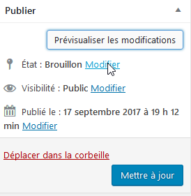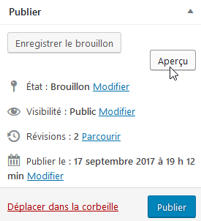

Supprimer une page
Désigner la page/article à supprimer dans Pages /Toutes les pages
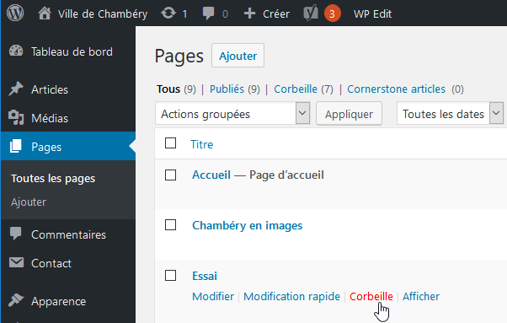
Amenez votre souris sous le nom de la page/article à supprimer et des options apparaissent. Venez cliquer sur Corbeille
N.B: Votre page/article n’est pas réellement supprimé(e).

Pour supprimer définitivement la page/article
Pages / Toutes les pages et cliquez sur Corbeille
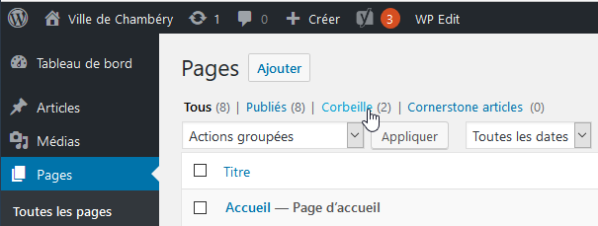

1° : On demande vider la corbeille (Supprime toutes les pages de la corbeille)
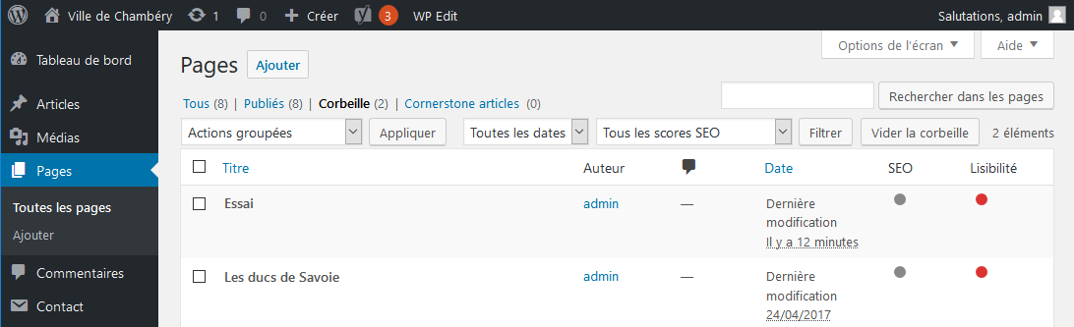
2°: lorsqu’il y a plusieurs pages à supprimer mais pas toutes
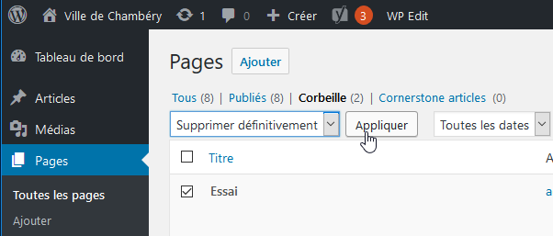
c) Vous cliquez sur Appliquer
b) Vous choisissez Supprimer définitivement

a) Vous cochez les pages que vous voulez
supprimer définitivement

3 : lorsqu’il n'y a qu'une seule page à supprimer
Amener la souris sous le nom de la page/article à supprimer et des options apparaissent cliquer sur Supprimer définitivement
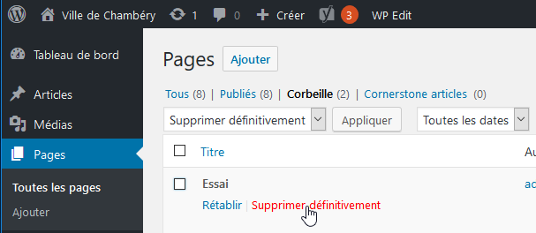

Définir la page d'accueil du site
Pour définir une Page comme page d'accueil de notre site, il faut demander Réglages / Lecture
On indique une page statique et on précise laquelle (1 page existante)

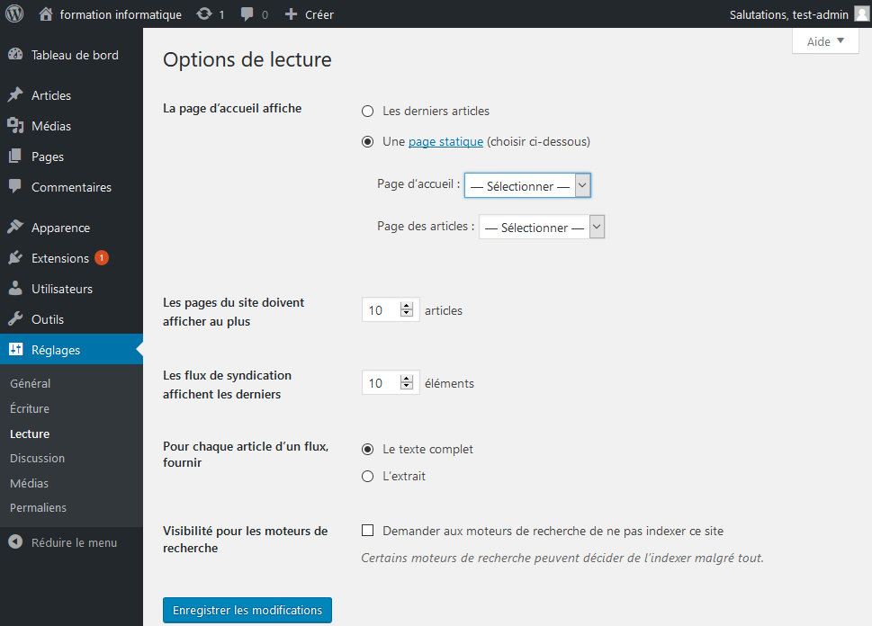

On vailde par Enregistrer les modifications

Plugin editeur html

L'éditeur HTML de pages/articles
Pour écrire une page ou un article on utilise un éditeur de pages HTML. Wordpress est livré avec un éditeur, nommé tinyMCE, mais celui est un peu incomplet dans cette version. On va ajouter une extension permettant d’ajouter un éditeur plus complet.

L' éditeur par défaut
Visible dès que l'on modifie une page ou un article, Pages>Ajouter, on démarre l’éditeur de WordPress.
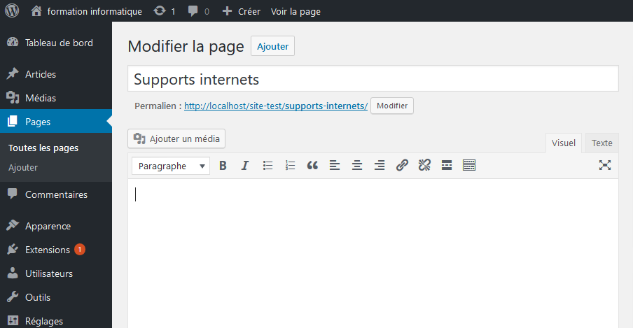

Pour plus d'outils on clique sur ouvrir/fermer la barre d'outil
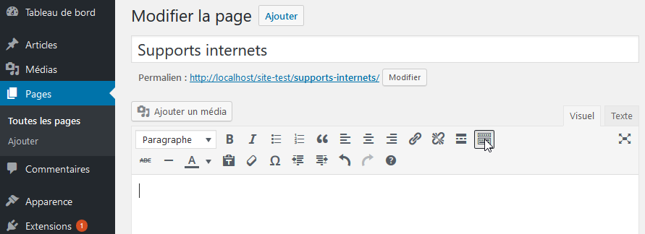

Editeur HTML tinyMCE Advanced 4.6.3
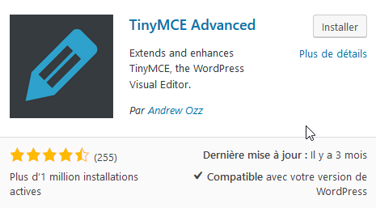
Si on effectue une recherche on va trouver

Actuellement ce plugin est disponible en version 4.6.3 que l’on télécharge

Et que l'on installe
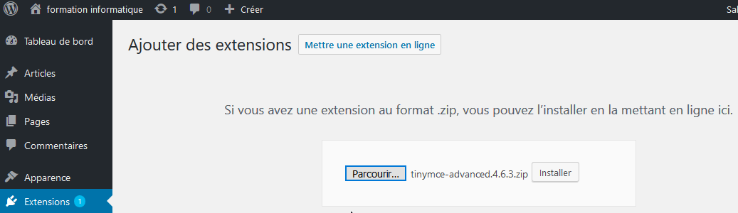

Et que l'on active
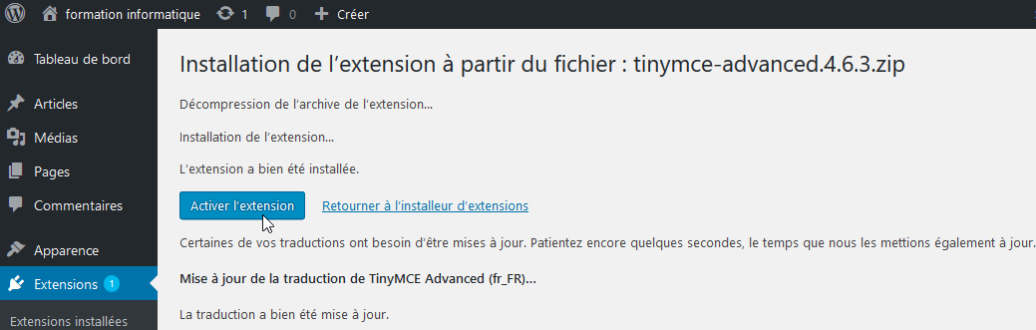

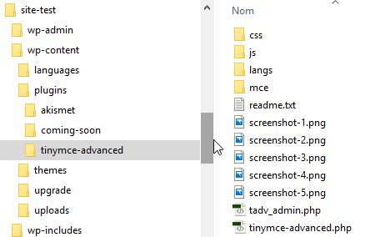
N.B: en cas de problème pour une insatllation manuelle, Il faudra vérifier si besoin que l'installation se fasse bien dans le dossier tinymce-advanced

Paramétrage tinymce
Rappel ci-dessous du réglage par défaut Wordpress

Par défaut, voilà donc une édition de page avec l'editeur Tinymce
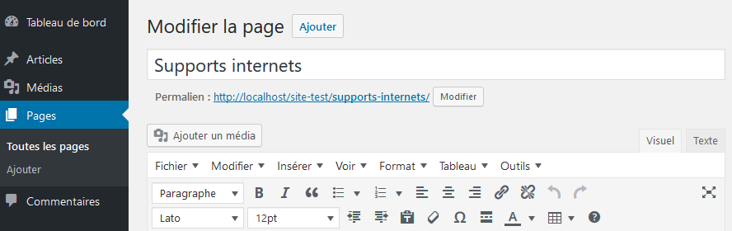

Dans Réglages / TinyMCE Advanced si on décoche on enlève la Barre de menus
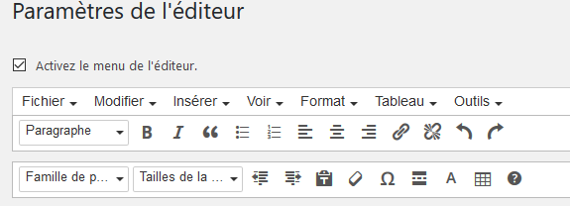
On peut modifier ces réglages de base pour obtenir en plus :
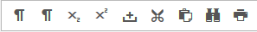

²

Travailler avec l'Editeur HTML

Copier/Coller provenant de Word
Il est possible que les textes que vous désirez mettre sur votre site proviennent de documents Word. Si vous faites un copier/coller traditionnel, le code html copié sera infesté de codes provenant de Word. Pour éviter cela, vous devez (avant de réaliser le premier copier/coller) aller cliquer sur coller en texte
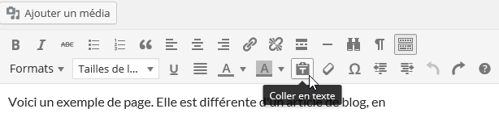
Cela peut afficher la mise en garde suivante :
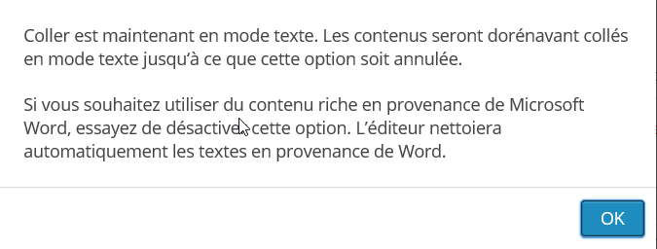
N.B : Si cette manipulation vous semble fastidieuse, ou peu heureuse, un moyen imbattable de récupérer uniquement du texte consiste à d’abord le coller dans un editeur de texte « pur » comme le bloc note de windows ou un outils comme notepad+, Puis de la présenter avec les outils Wordpress

Afficher le HTML
Cliquez sur Texte 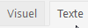
Cela affichera la page source
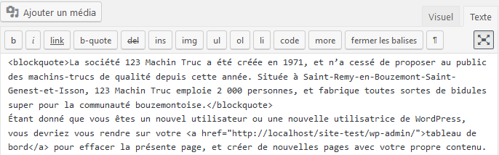

Créer un paragraphe – (p)
Tapez le texte puis appuyez sur Entrée pour terminer le paragraphe
En Html cela correspond aux balises :
<p>Texte du paragraphe</p>

Cela est manifeste avec un réglage de tinyMCE dans lequel, pour mieux comprendre le code, on demande de conserver les balises de paragraphe
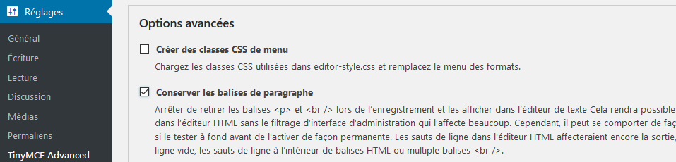

Créer un saut de ligne – (br)
Tapez le texte puis appuyez sur Maj Entrée pour changer de ligne
En Html cela correspond aux balises :
Texte de la première ligne<br/>texte de la deuxième ligne

Cela est manifeste avec un réglage de tinyMCE dans lequel, pour mieux comprendre le code, on demande de conserver les balises de paragraphe

Créer un titre de niveau 1 (h1) et moins
1) Tapez le texte du titre  2) Cliquez sur Paragraphe  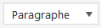  3) Dans la liste déroulante, choisissez Titre 1 | 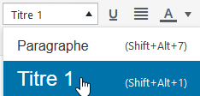
En Html cela correspond aux balises :
<h1>Texte du paragraphe</h1>

Remettre un paragraphe Normal
1) Cliquez sur le texte du titre  2) Cliquez sur Titre x…  3) Dans la liste déroulante, choisissez Paragraphe | 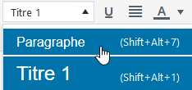

Liste à puce - 1 seul niveau (li)
1) Tapez l’ensemble des éléments de la liste  (les items)  2) Sélectionnez-les items  3) Cliquez sur | 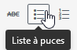 | 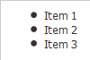
En Html cela correspond aux balises :
<ul>
<li>Item 1</li>
<li>Item 2</li>
<li>Item 3</li>
</ul>

liste à puce - plusieurs niveaux
1) Tapez l’ensemble des éléments de la liste
(les items)
2) Sélectionnez-les items
3) Cliquez sur
4) Sélectionnez l’ensemble des items de deuxième niveau  5) Cliquez sur | 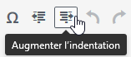 | 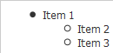
En Html cela correspond aux balises :
<ul>
<li>Item 1</li>
<ul>
<li>Item 2</li>
<li>Item 3</li>
</ul>
</ul> NB: idem avec des puces numérotées et la balise HTML OL

lien hypertexte (a href=)

Vers un autre site web
1) Commencez par vous rendre sur la page du site concernée et copiez l’URL  2) Dans l‘article, sélectionnez l’objet qui va servir pour le lien (le texte/l’image)  3) Cliquez sur |  | 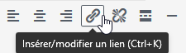
Vous obtenez une fenêtre  6) Eventuellement précisez que la page s’affiche dans un nouvel onglet du navigateur  (Choisissez Ouvrir le lien dans un nouvel onglet)  4) Collez ou tapez l’url de la page ne pas oublier http:// | 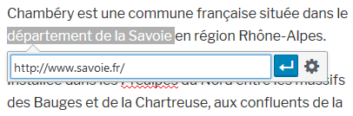  5) Cliquez sur les options du lien  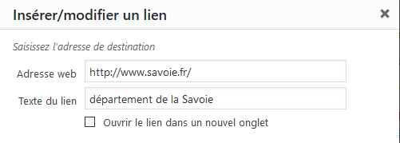

Vers une adresse de courriel
1) Dans l‘article, sélectionnez l’objet qui va servir pour le lien (le texte/l’image)
2) Cliquez sur
Vous obtenez une fenêtre  3) Collez ou tapez l'adresse email ne pas oublier mailto: | 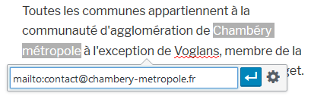  4) Validez
IL EST PREFERABLE DE PASSER PAR UN FORMULAIRE DE CONTACT.

Vers une page/article de notre web
1) Dans l‘article, sélectionnez l’objet qui va servir pour le lien (le texte/l’image)
2) Cliquez sur

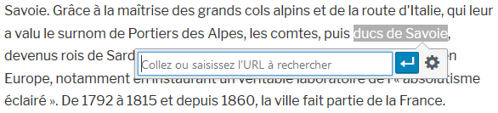
3) Cliquez sur les options du lien

4) Désignez la page/l’article vers lequel vous désirez faire un lien

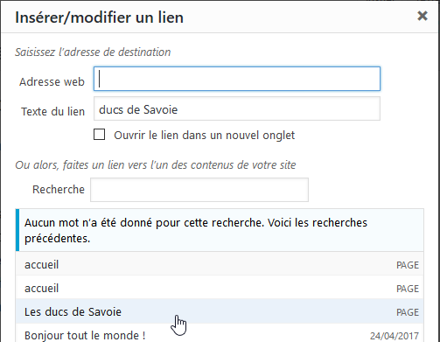

Vers un N° de téléphone (uniquement si affichage mobile)
1) Dans l‘article, sélectionnez l’objet qui va servir pour le lien (le texte/l’image)
3) Cliquez sur

Vous obtenez une fenêtre  4) Tapez tel:xxxxxxxxxx sans espace, sans accent | 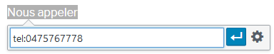

5) Validez

Modifier un lien
- Cliquez sur le lien à supprimer
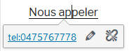
2) Cliquez sur

Supprimer un lien
  - Cliquez sur le lien à supprimer
2) Cliquez sur

Créer un tableau (table)
1) Cliquez sur  2) Insérer un tableau  3) Précisez le nombre de colonnes et de lignes | 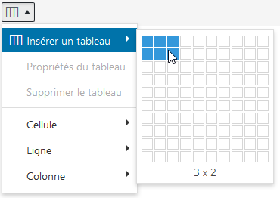

Largeur du tableau – Propriétés du tableau
La largeur d’un tableau peut s’exprimer en px ou en %. Dans un site Worpress la largeur d’un tableau s’exprime souvent en %.
1) Cliquez sur dans le tableau  2) Cliquez sur | 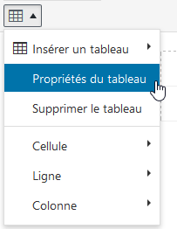
3) Précisez la largeur
Pour définir une largeur de 200 pixels, tapez 200px
Pour définir une largeur de 100%, tapez 100%
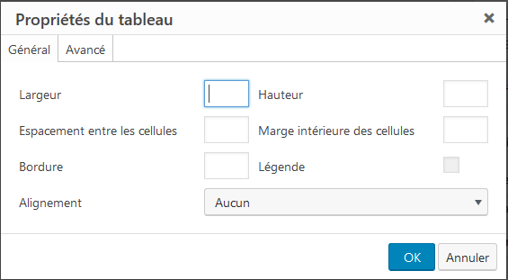

Les marges intérieures/internes – Propriétés du tableau
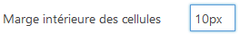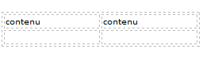 | 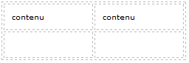

Les espacements des cellules – Propriétés du tableau
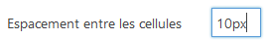 | 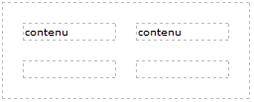

Les bordures
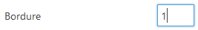  Lorsque Bordure=0, les bordures ne s’affichent pas | 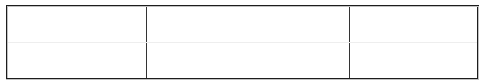

Couleur bordures de ligne
1) Cliquez sur dans le tableau  2) Cliquez sur  Ligne>Propriétés de la ligne | 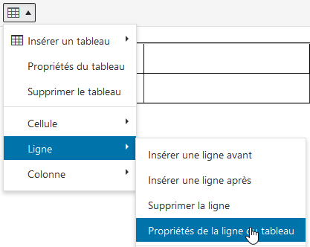
3) Cliquez sur Avancé et réglez la couleur |  | 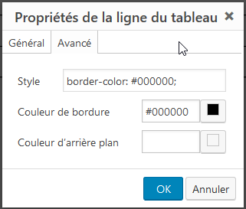

Fusionner des cellules
1) Sélectionnez les cellules à fusionner  Attention : vous devez utiliser la touche Maj/Shift pour sélectionner  2) Cliquez sur  Cellule>Fusionner… | 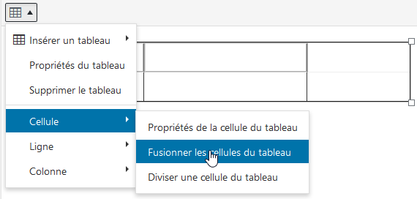
- Précisez ce que vous voulez fusionner  Ici 2 colonnes et 1 ligne | 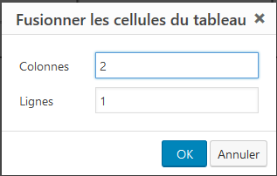
 |  | 

Fractionner/Diviser une cellule
1) Sélectionnez les cellules à fractionner  2) Cliquez sur  Cellule>Diviser… | 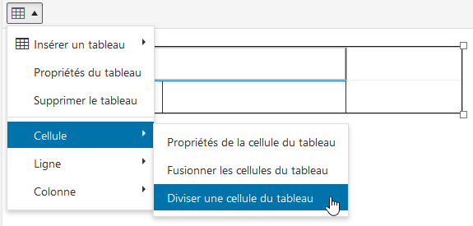

Largeur de colonne - Propriétés de cellules
1) Cliquez dans une cellule de la colonne  2) Cliquez sur  Cellule>Propriétés de la cellule du tableau  3) Définissez la largeur En pixels ou en pourcentage  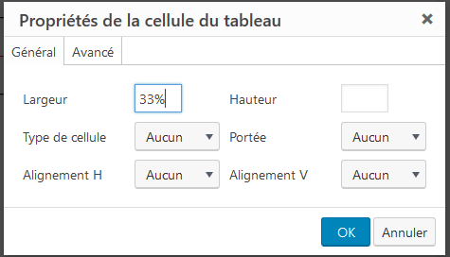 | 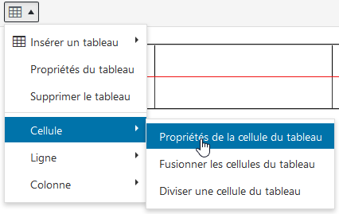

Alignement vertical du contenu des cellules
1) Sélectionnez les cellules concernées
2) Cliquez sur >Cellule>Propriétés de la cellule du tableau
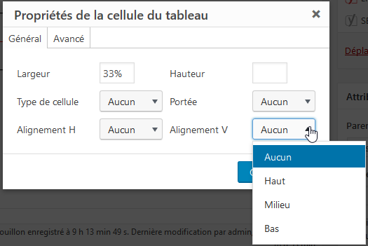
3) Choisissez l'alignement vertical (par défaut le HTML centre dans la hauteur)

Couleur d'arrière-plan - Propriétés de cellules
1) Sélectionnez les cellules concernées
2) Cliquez sur >Cellule>Propriétés de la cellule du tableau
3) Cliquez sur Avancé et définissez la couleur de l’arrière-plan
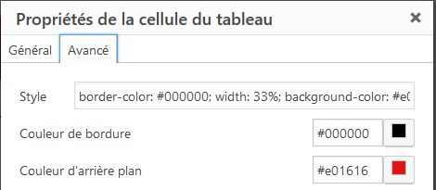

Supprimer un tableau
1) Placez-vous dans une cellule du tableau
2) Cliquez sur >Supprimer le tableau
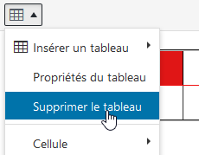

Ajouter des lignes/des colonnes – (Supprimer)
1) Placez-vous dans une cellule du tableau
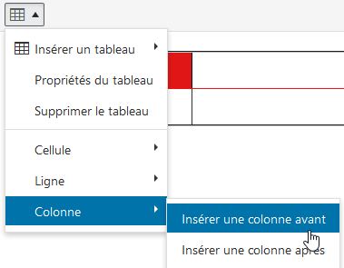
2) Cliquez sur >Ligne…
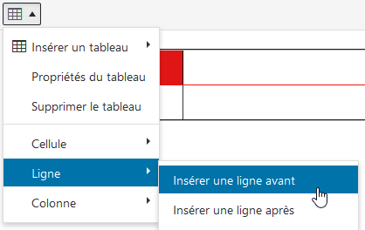
Ou
- Cliquez sur >Colonne…

référencement – Plugin YOAST SEO

Résultat d'une recherche GOOGLE SEO - Adwords

Recherche Google
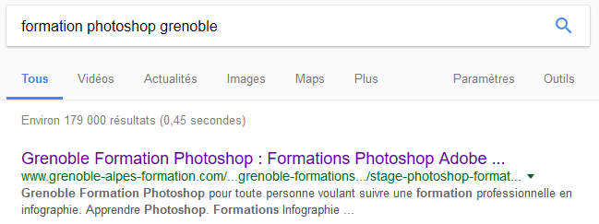
Correspond au Title de la page
Correspond à la méta description de la page
Correspond à l’URL de la page

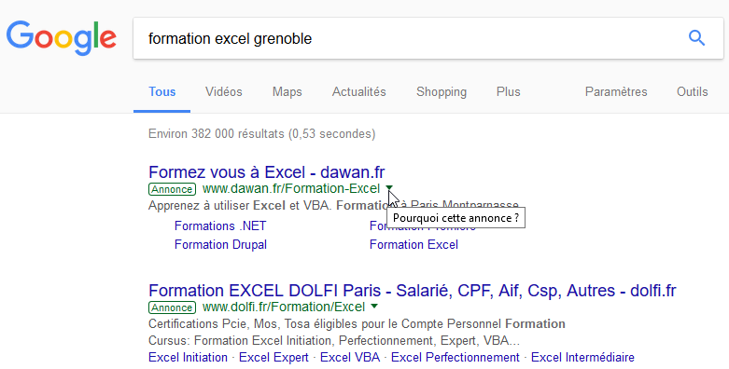
Correspond à des campagnes AdWords

Référencement et WordPress – Yoast SEO
Par défaut, il n’est rien prévu dans WordPress pour gérer les title et meta description des pages que vous allez concevoir.
Cela signifie qu’en termes de référencement votre création de site est mal partie…
Il est donc important d’ajouter une extension qui va gérer cet aspect des choses.
Avec une recherche avec SEO (Search Engine optimization on trouve Yoast SEO
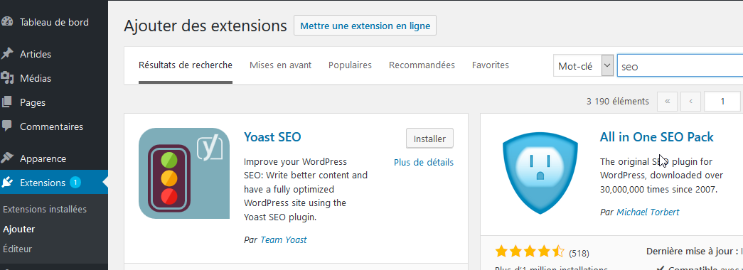
Que l'on télécharge
que l'on installe
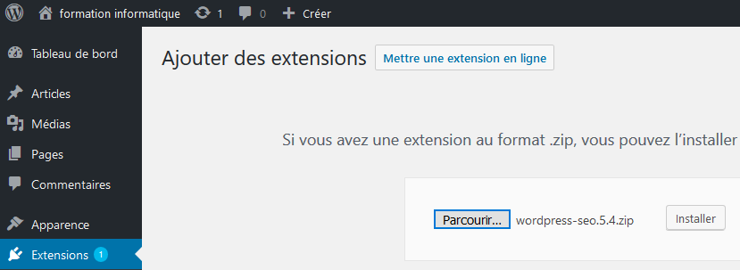
Et que l'on active
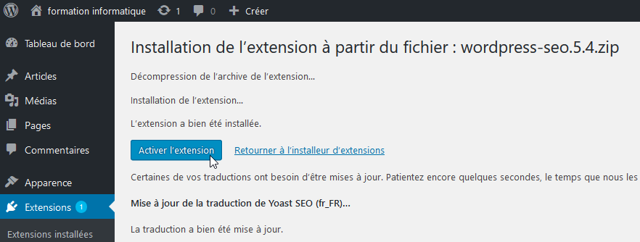

Paramétrage pour title et meta
Une nouvelle entrée SEO est apparue dans la barre de de menu. II faut Demander Seo / Fonctionnalités et activer la pages Page des réglages avancés
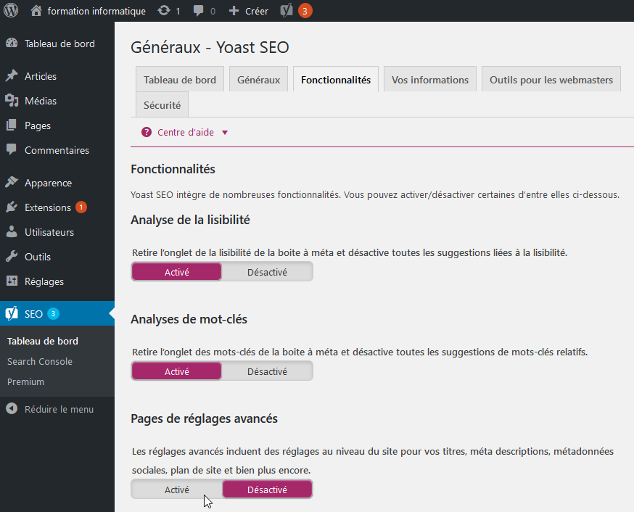

Il faut valider par Enregistrer les modifications (en bas de la page)
Puis II faut Demander dans Seo / Titres & Métas / Autres d'activer les Méta Keyword
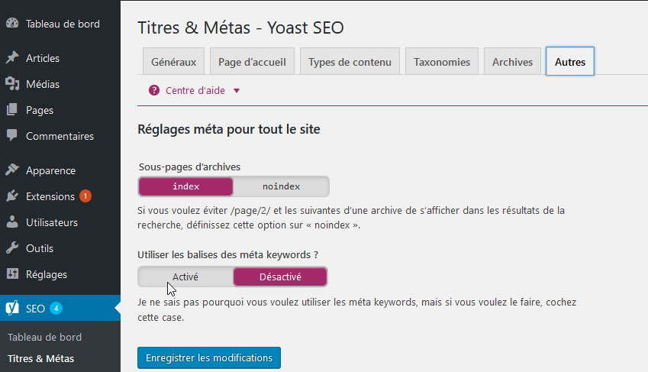

Warning de base -
De base, dès son installation, YOST SEO peut envoyer des warning concernant la paramétrage de Base du site. Il affiche ces warnings dans la barre d'outils

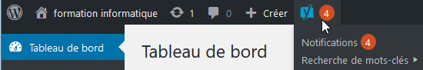
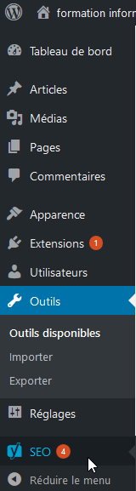
mais aussi dans la barre de menu dans l'entrée SEO

Il y a 1 problème, le "slogan"
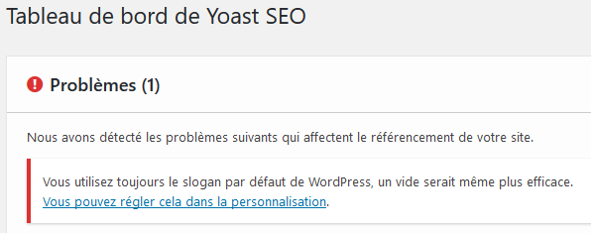
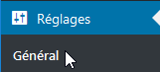
Dans Réglages / Général
on saisit un slogan avec des
mots clés
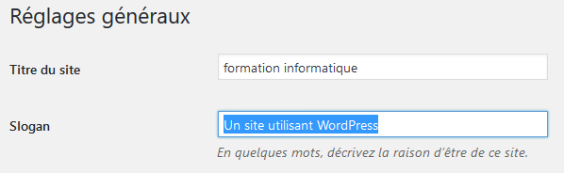
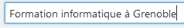
Il y a des Notifications à désactiver… (pour l'instant)
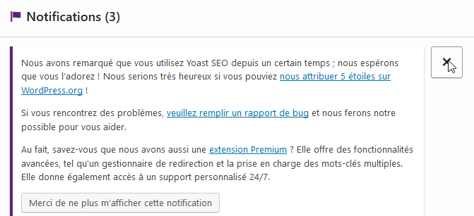

Référencement : contenu des pages/articles
Voici un petit "viatique" de ce à quoi l'on doit penser, lors de chaque rédaction de page ou d'article.
Pour chaque Page ou chaque Article que l'on veut référencer, il FAUT ABSOLUMENT :

- Etablir une liste de 4 à 5 mots clés principaux + quelques mots secondaires (par page)
- Penser à donner un titre de page composé de mots clés
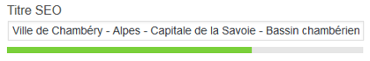
- Penser à rédiger des titres (h1, h2…) reprenant ces mots clés
- Penser à écrire régulièrement ces mots clés dans le contenu de la page
- Penser à mettre ces mots clés dans des liens
- Penser à composer une meta description résumant l’article en reprenant ces mots clés dans des phrases.
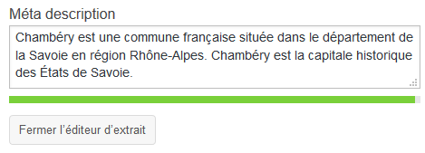
- Penser à composer une meta keywords (Tapez une liste de mots clés séparés par des virgules. 1000 caractères maxi)
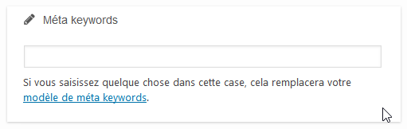

Reprise – Référencement des pages

Référencer la 1 ° page du Site
Il s'agit de la première page du site, que l'on a déjà construite, et que l'on a déclarée comme telle dans les paramètres du site !
dans Réglages / Lecture on indique une page statique et on précise laquelle, ici la page d'exemple
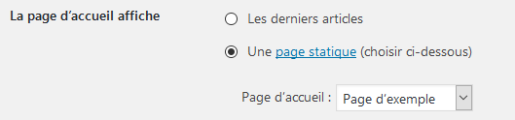
Il faut la reprendre au niveau référencement, donc on la modifie
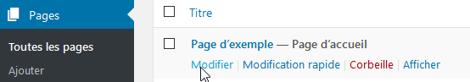

On est de retour dans la page d’accueil.

Si on se déplace sur le bas, alors une nouvelle section YOAST SEO apparaît, cette section nous pré-visualise comment notre page s'afficherais si elle était trouvée dans Google après une recherche :
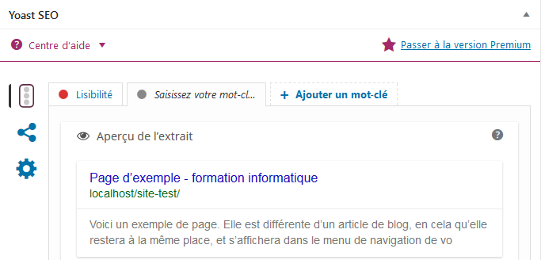

Title de la Page – Meta description
Si on clique sur le "titre" de la page
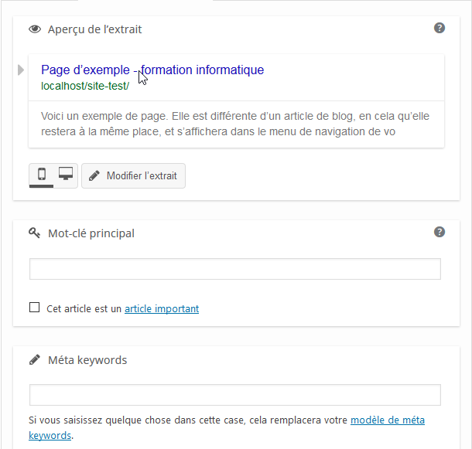
Alors on peut taper un titre (max 70 car), et une Meta description (max 150 car)
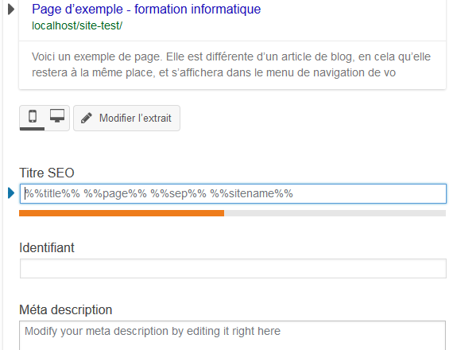
Saisir aussi des meta keywords (mots clés séparés par des virgules. 1000 car maxi)

Référencer les autres pages du Site
Pour la 1° page du site, on a vu qu'l fallait gérer le contenu, ainsi que le Title et les Meta Descriptions
Pour toutes les autres pages du site, en plus, il va falloir gérer l'URL

N.B: pour la 1° page on ne peut gérer l'URL, car celle-ci se nomme obligatoirement index et est donc identique avec le nom de domaine

URL et référencement
On doit donc apporter la plus grande attention aux url des pages que vous allez construire.
Création de l’URL
Les url des pages que vous concevez se créent automatiquement lorsque vous donnez un nom à votre page.
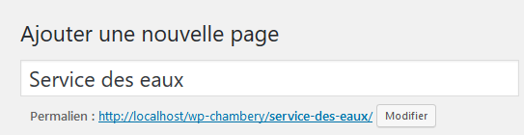
Ceci correspond à l’url de la page
Nom de la page
Vous pouvez changer cette url si vous estimez qu’elle n’est pas assez pertinente. Attention, si vous changez le titre de votre page, l’url n’est pas modifiée…
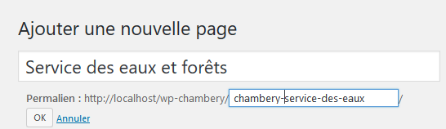
Cliquez sur Modifier puis changez l’url de la page. Cliquez sur Ok et n’oubliez pas d’enregistrer la page

Permaliens - acces moteur

Url native WordPress
Lorsque l’on laisse WordPress gérer les liens on peut avoir des URL du genre
Or au niveau du référencement, il est très important que les URL soient correctes… avec des mots clés. Cette notion se gère dans WordPress avec les Permaliens

Permaliens
Dans les Réglages, Permaliens
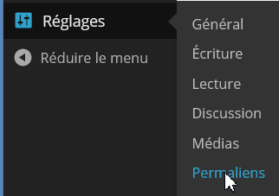

et les réglages courant sont
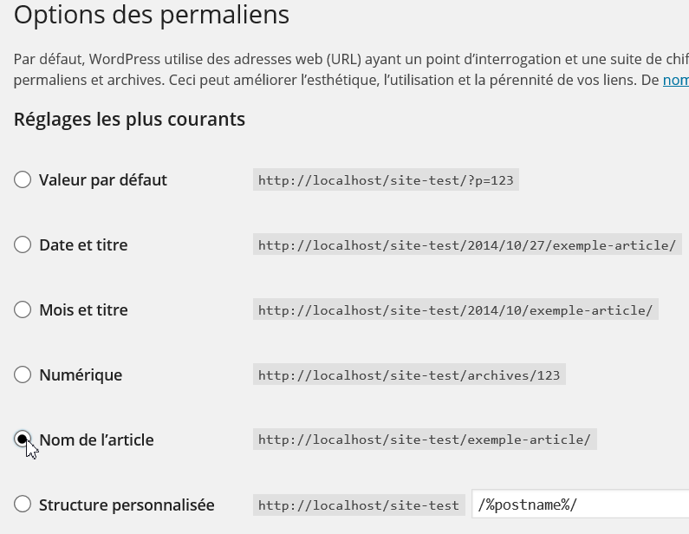

Réglage fin des Permaliens
Une fois Le réglage de base activé dans les Réglages, Permaliens

pour chaque article ou page il est possible d’affiner… en demandant Modifier
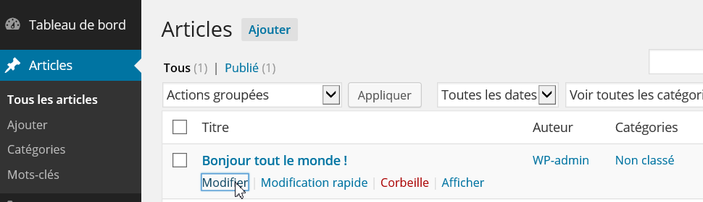
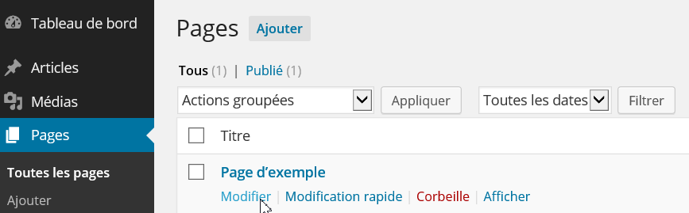

Puis
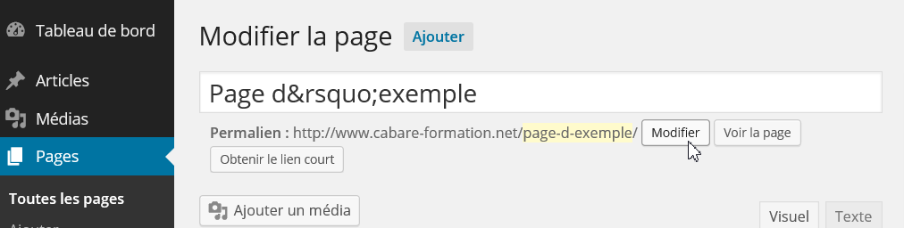
On demaade Modifier et on obtient…
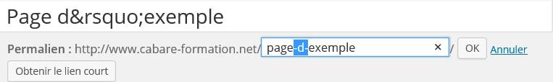
Et ici on supprimerait le mot parasite « d »
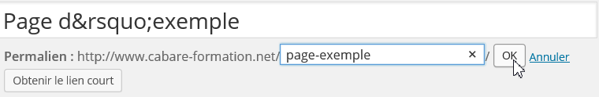

Wamp et les Permaliens
Par défaut dans WAMP, dans le module Apache qui gère le server WEB, le module permettant la ré-écriture d’URL n’est pas activé…
Ce qui fait que l’activation des permaliens génère un erreur 404… page introuvable…

Il faut dans les Réglages de Wamp, Apache, demander Modules Apache rewrite_module
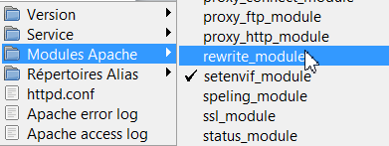
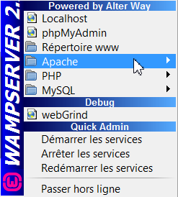

Accès moteur
Il est clair que il faut laisser les moteurs indexer les pages de notre site… cela se fait à l’installation de WordPress, mais cela peut se régler ensuite via
Le menu Réglages / Lecture 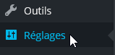

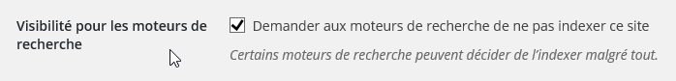

Création de Menu

Affichage des pages - Twenty Fourteen
Par défaut, dans le thème twenty fourteen, chaque fois que l’on crée une page, celle-ci est intégrée à la barre des outils, sur le haut du site… ainsi si on a 3 pages
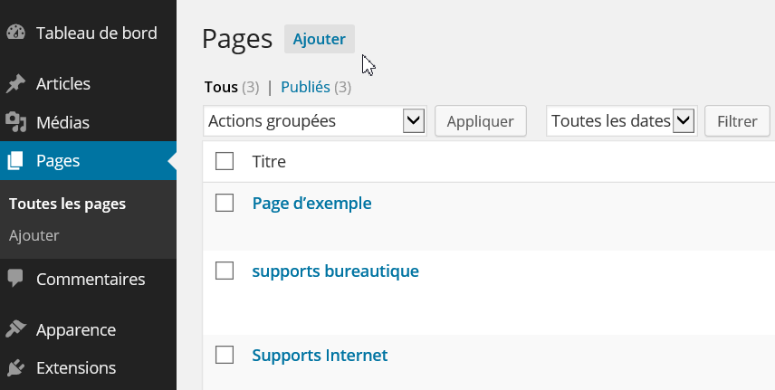
Cela donnera
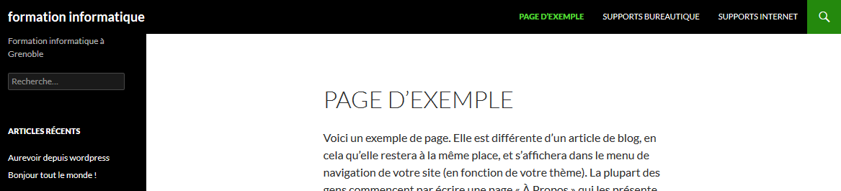

Parent d’une page
On peut avoir une mini-organisation en demandant qu’une page ait un parent…
Dans Attributs de page si on définit que la page supports bureautique à comme parent la page page d'exemple…alors on obtiendrais
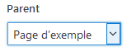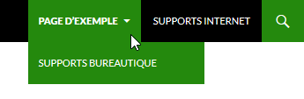
De même si la page supports internet a à son tour comme parent la page supports bureautique … on pourrait avoir ! c'est vite inutilisable…
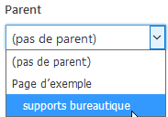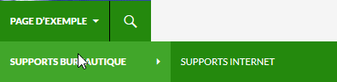

Menu personnalisé
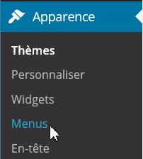
Pour se créer un menu personnalisé, il faut demander Apparence - Menus

Il faut créer un menu, ici nommé menu-perso puis Créer le menu
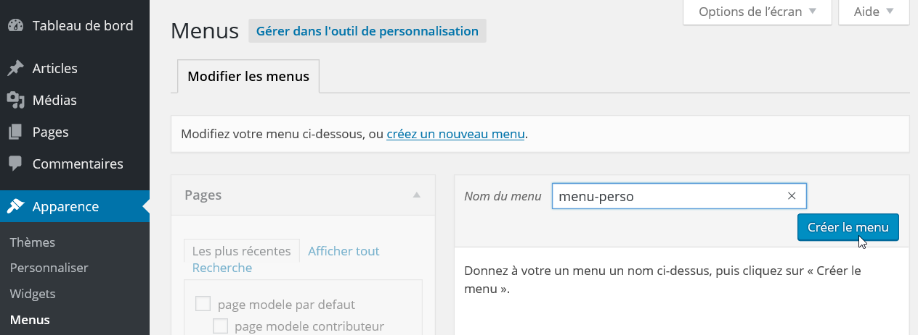

Liens sur des pages
Ensuite on indique les pages / entrées de premier niveau que l’on souhaite incorporer dans notre menu. Ici 2 pages existantes, et on demande Ajouter au menu
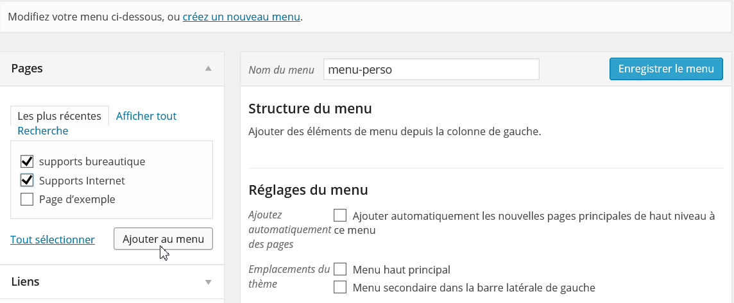
et on obtient
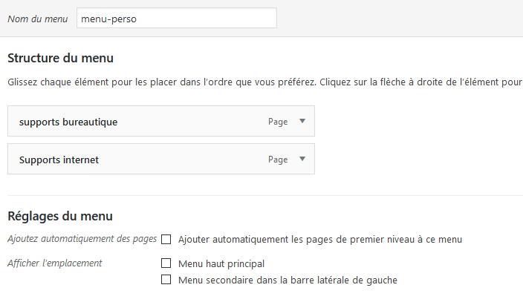
On place le menu dans les positions possibles définies selon le modèle, ici le thème twenty fourteen permet 2 positions, on choisit par exemple Menu haut principal et on enregistre le menu…
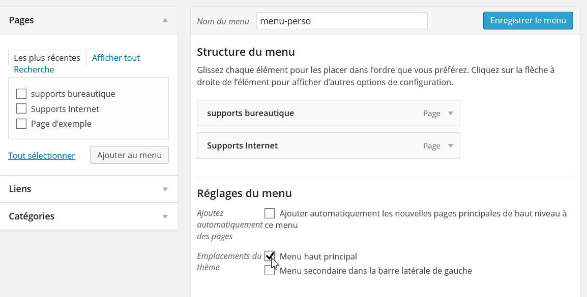
Et voilà le résultat
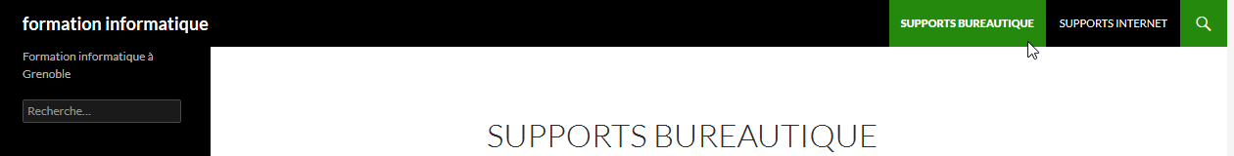
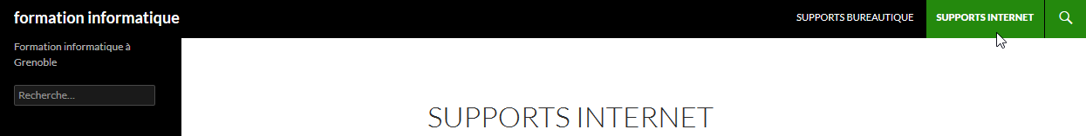
- La page exemple à disparue car elle est remplacée par notre menu
- On a bien nos 2 entrées de menu cote a cote (pas de hierarchie)

Ordre des pages
Dans Apparence - Menus
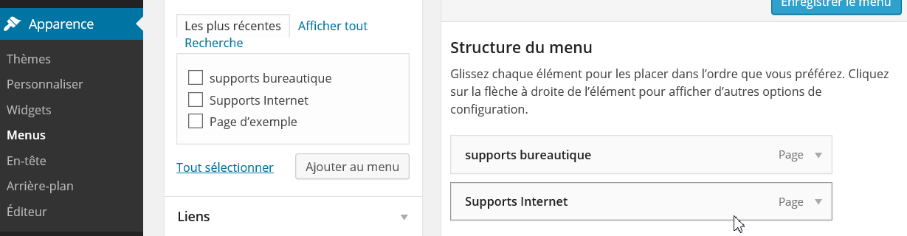
Il suffit de prendre le cartouche et le faire glisser…. Pour obtenir
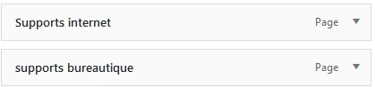

Menu hiérarchique

Liens sur des pages
Pour se créer un menu hiérarchique, dans Apparence - Menus il faut demander de positionner la page selon notre bon vouloir. D'abords imaginons avoir à disposition 2 nouvelles pages, respectivement nommées Recherche Internet et Site Wordpress
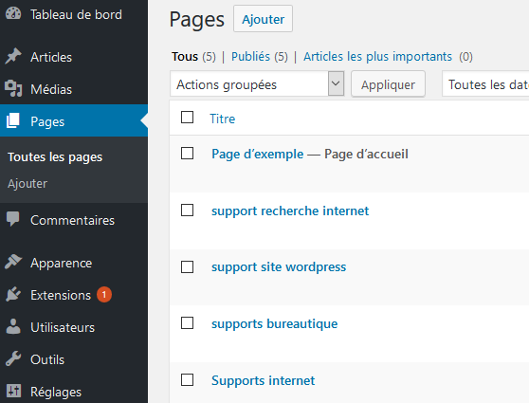
On ajoute ces pages au… Menu-perso
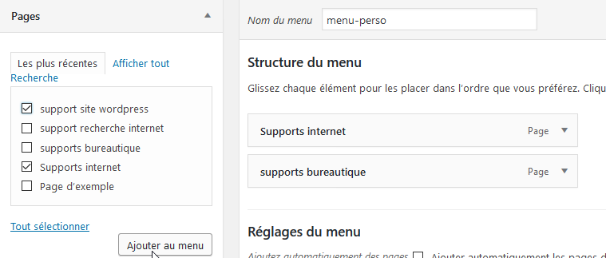

Puis soit en les faisant glisser, soit via la flèche, on décale…
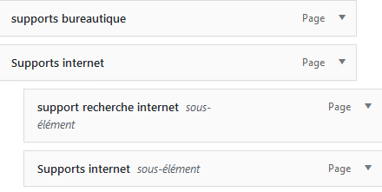
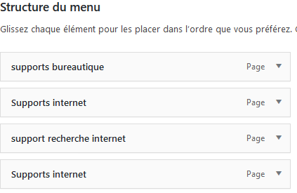
avec
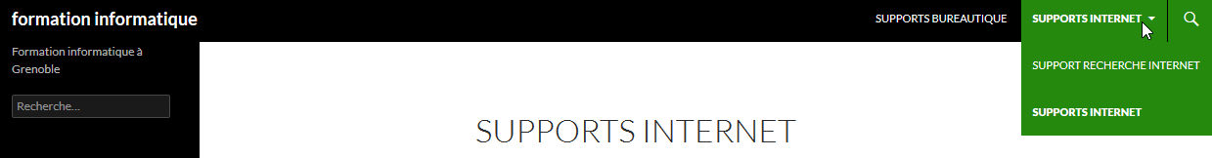

Si on veut plus de possibilités dans la création d’un menu, avec par exemple la possibilité de faire un titre sur le lien il faut demander d’afficher les options de l’écran et cocher ensuite Attribut de titre :
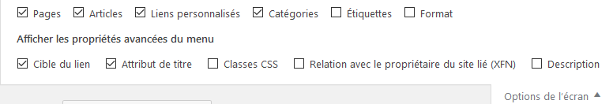
On aura alors dans une entrée de menu
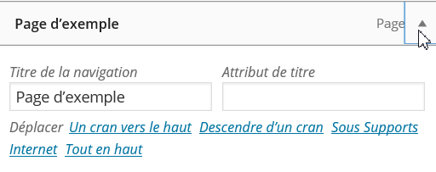
Titre de la navigation :
C’est l’entrée du menu
Attribut de titre
texte affiché au survol du menu

Liens externes (url)
Mais on peut aussi mettre dans le menu des liens sur des URL externes, il suffit alors de demander Liens personnalisés , au lieu de Pages (que l'on a utilisé jusqu'ici)
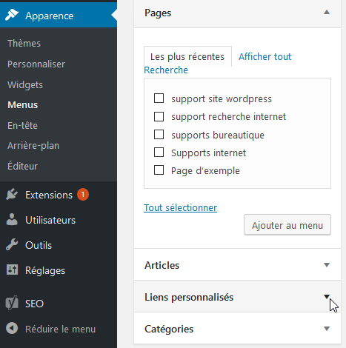

dans Liens personnalisés , il faut saisir (ou copier / coller) une URL…
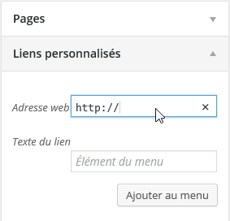
et rentrer un texte qui apprîtra dans le menu

Si on veut plus de possibilités dans la création d’un menu, avec par exemple la possibilité de faire un lien externe sur une URL avec un « target = blank »… ilfaut demander d’afficher les options de l’écran et cocher ensuite cible du lien :
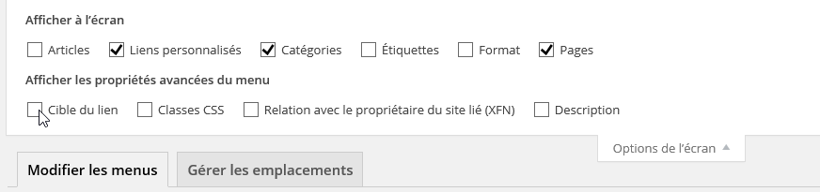

Ce qui fera apparaître au moment de la création du lien la possibilité de demander Ouvrir le lien dans un nouvel onglet
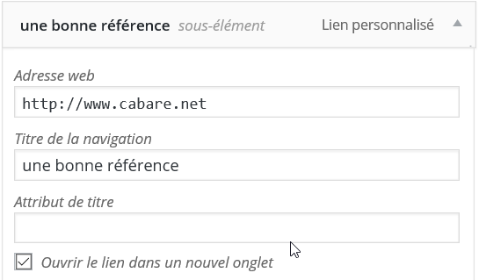

2° Menu – choix emplacement
Encore une fois, ces possibilités vont dépendre directement du Thème utilisé…
Il peut y avoir 2 menus dans un thème, (voire plus) et les positions varient.
Dans le thème twenty sixteen un menu peut prendre 1 seule position
Dans le thème twenty fourteen un menu peut prendre 2 positions
- soit une position sur le haut de site,
MENU HAUT PRINCIPAL
- soit sur le côté dans la barre latérale
MENU SECONDAIRE BARRE LATERALE
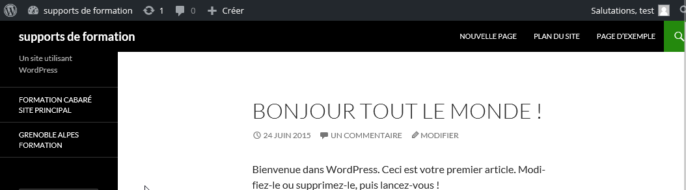

N.B : se rappeler que dans wordpress par défaut dans le template twenty fourteen, toute nouvelle page s’affiche en haut,,, vers la droite…
- Lorsque l’on affiche un menu à cet emplacement, automatiquement les pages ne s’y affichent plus.
- Si on ne veut pas que cette zone affiche des pages, (parce l’on préfère utiliser le menu de gauche, ou un menu widget, il faudra alors de créer un menu-vide (ne contentant aucune entrée, et le placer sur cette position

Dans Apparence / Menus onglet Gérer les emplacements on a un récapitulatif de la gestion des emplacements des menus utilisés.
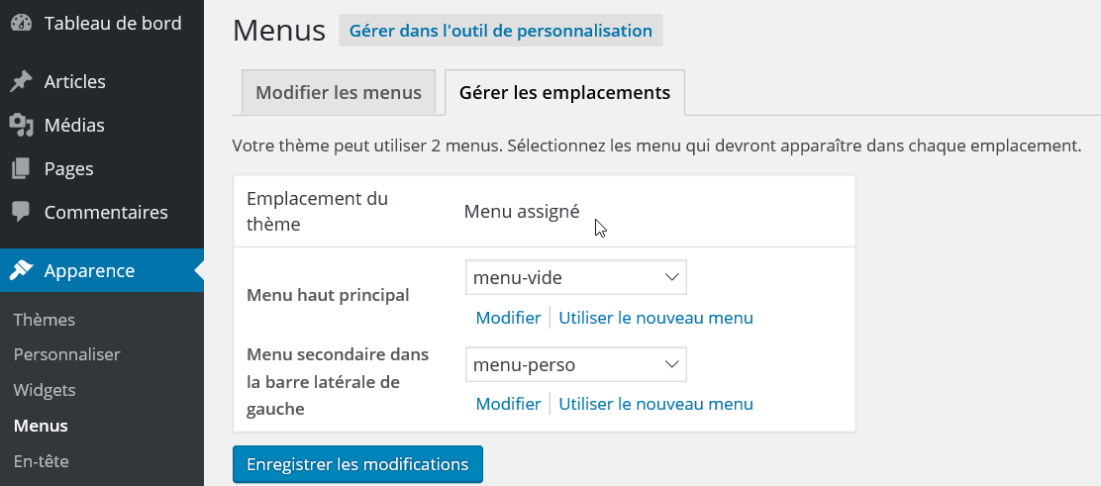

Menu par widget
Si le thème ne permet pas d’afficher un deuxième menu, ou si on veut un troisième menu… il est possible également de demander de placer un menu via un Widget…
Indépendamment de la gestion des Widgets… un exemple dans le thème twenty fourteen permettra de mieux comprendre.
- Il faut d’abords se créer le menu supplémentaire
- Puis il faut l’incorporer à un emplacement via le Widget Menu personnalisé

Nous allons créer un menu supplémentaire que nous allons appeler menu-sup et qui contiendra des liens vers 3 pages pages-x page-y et page-z
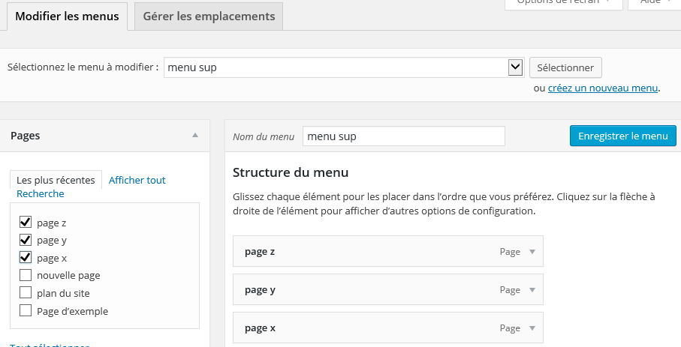
Une fois le menu crée, on peut le placer « comme » un Widjet
C’est à dire que l’on demande Apparence – Widget – Menu personnalisé
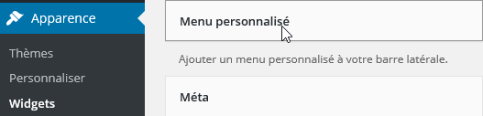
Et l’on choisit un emplacement, par exemple la Barre latérale principale…
on lui donne un titre
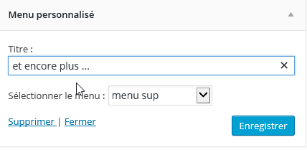
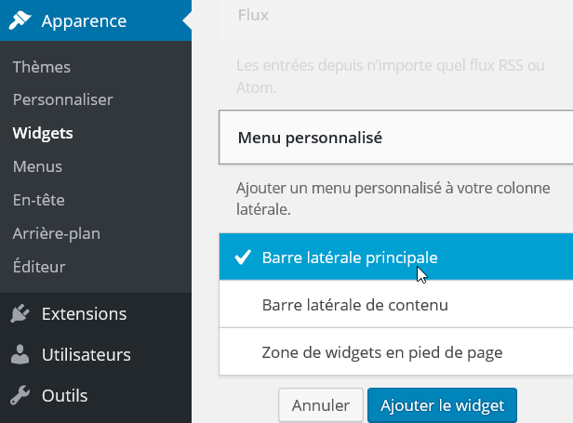
Et le menu apparait
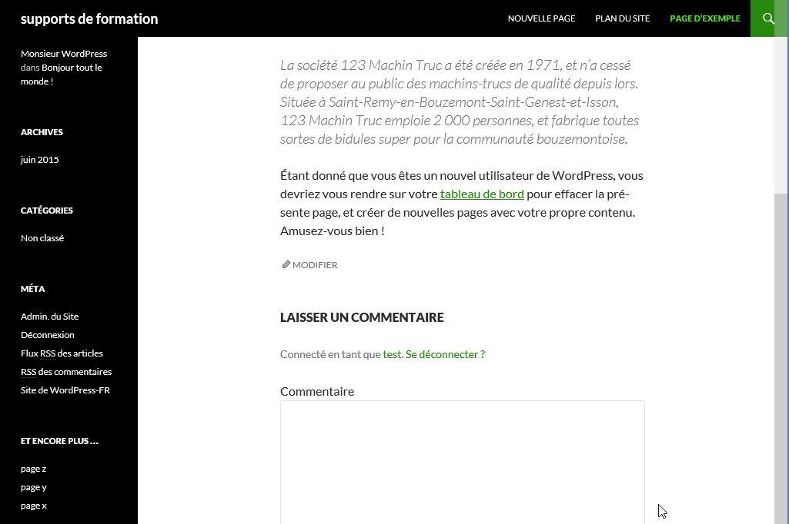
On peut aussi placer le widget menu personnalisé à un autre emplacement, par exemple dans la Barre latérale de contenu
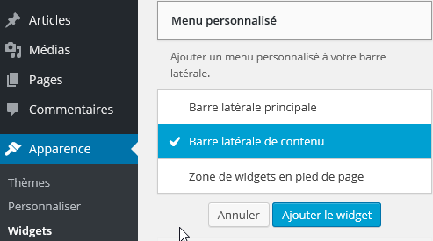 Et on obtient le menu alors ici

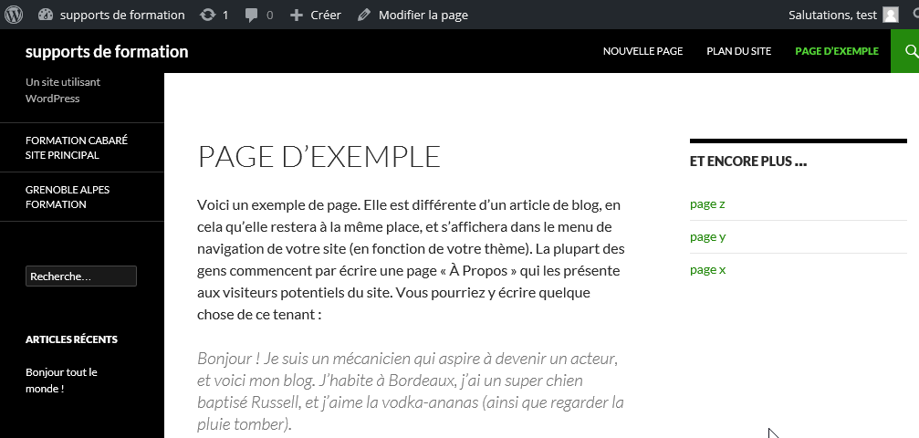

Insérer un MEDIA

Bibliothèque – Taille des images
Avant de pouvoir utiliser une image, il faut la charger dans la bibliothèque de media de WordPress
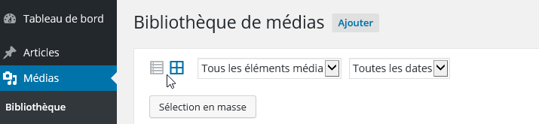
Lorsqu’un images est importée dans la Bibliothèque de Media de Wordpress, un jeu de 3 images avec différentes taillse est automatiquement crée. Les valeurs de ces tailles générée sont réglables dans le menu Réglages, Médias
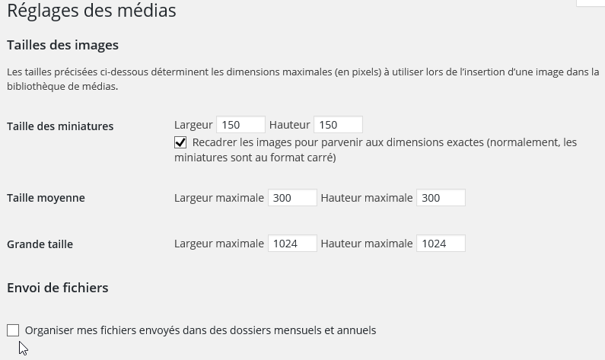
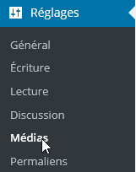

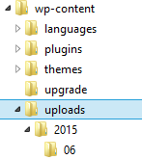
N.B : si on coche Recadrer les images pour…, pour Taille des miniatures, cela « retaille » au lieu de « redimensionner »… pour les autres dimensions, Taille moyenne et Grande taille, c’est bien un redimensionnement qui est effectué. Le redimensionnement sera proportionnel pour attaindre soit la largeur maximale indiquée soit la hauteur maximale indiquée….

N.B : si on coche Organiser mes fichiers envoyés… les fichiers seront stockés dans un dossier nommé wp-content\uploads, dans une arborescence année par année et mois par moi… ici 2015\06
Si on décoche, les images seront stockées sans classifications, elles seront alors toutes directement dans le dossier wp-content\uploads.

Bibliothèque - media et php.ini
Il peut y avoir une limite de taille dans Media, on demande bibliothèque / Ajouter
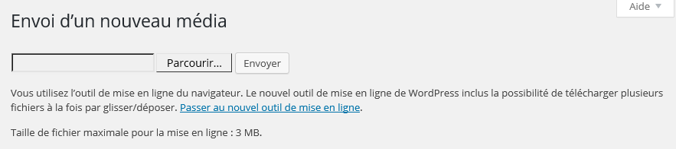
N.B : La limite de taille, n’est pas due à Wordpress, mais à l’environnement…

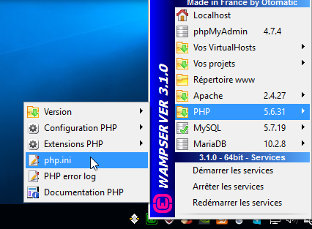
php.ini dans wamp

Dans Wamp, dans le fichier php.ini

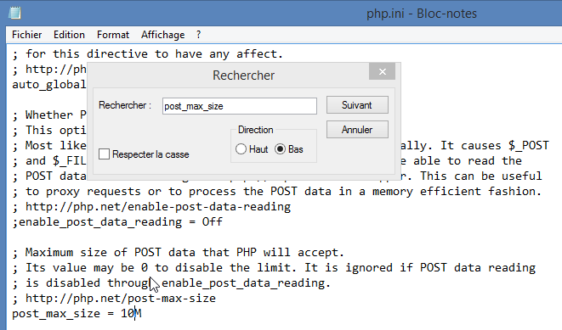
on peut avoir besoin d'effectuer 3 modifications

post_max_size = 10M

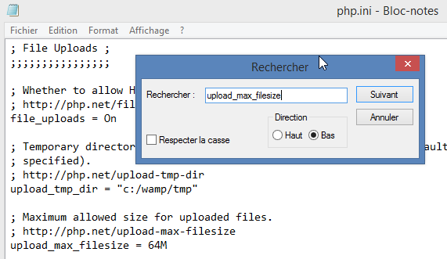

upload_max_filesize = 10M

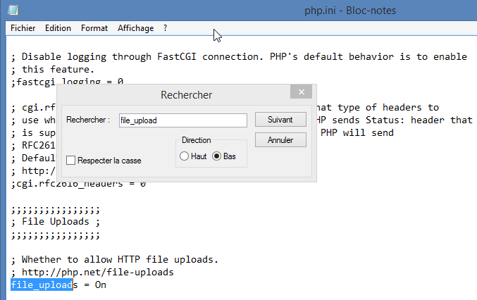

Il faut bien sur aussi que la directive file_uploads soit autorisée

file_uploads = On

php.ini chez l'hebergeur - .htacces

Attention chez bon nombre d’hébergeurs vous ne pouvez pas accéder au php.ini mais vous pouvez éventuellement modifier le htaccess | php_value upload_max_filesize 50M  php_value post_max_size 50M
Cliquez bouton droit sur le fichier .htaccess qui se trouve dans la racine de votre site et ouvrez avec Wordpad. Venez écrire Enregistrez et fermez
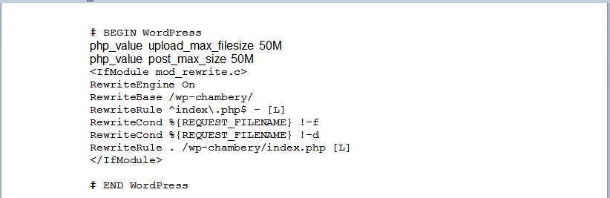

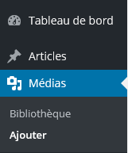
Ajout d’image dans la Bibliothèque
dans Medias / Ajouter deux interfaces sont disponibles , une par glisser-déposer, l'autres par Sélectionner des fichiers
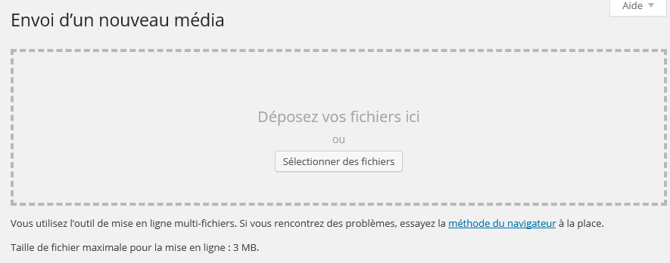
N.B: En cas de problèmes on peut demander la méthode du navigateur

Ajout d'une grande image
On souhaite ajouter un gros fichier de 1.5 Mega et faisant 2111x1446 px
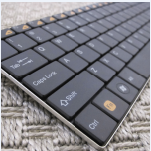
On peut voir dans le dossier wp-content\uploads que Worpress à généré plusieurs images. On pourrait s'attendre à avoir 4 images : l’original, 150x150, puis 300x199, 1024x680 or le thème utilisé a besoin d’autres formats (et l'importation wordpress les a donc générés.) Wordpress ne peut que réduire une image
- une au format 150x150, image qu’il à recadré

- un jeu de 6 images qu’il à modifié de manière proportionelle en se donnant comme limite de reduction les dimensions 300 et 1024 (annoncées ) mais aussi 672x372 et 1038x576 pour lethème twenty sixteen !
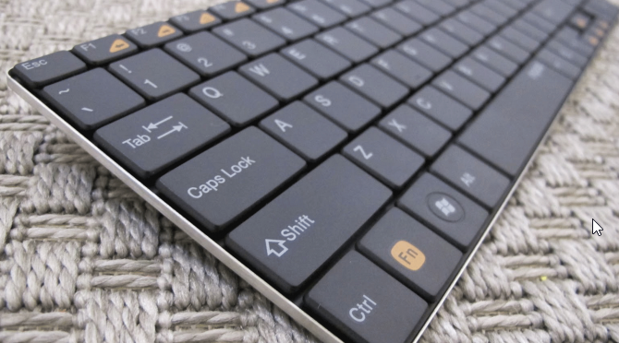
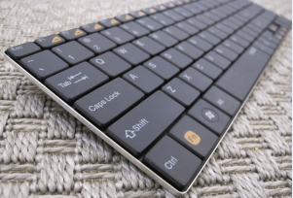

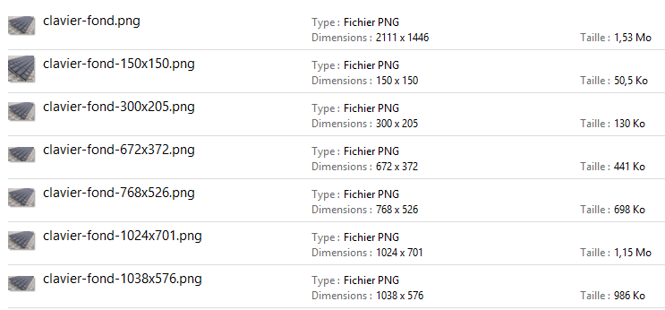

Ajout d'une petite image
On souhaite ajouter un petit fichier de 0.19 Mega et faisant 530x358 px
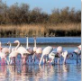
On peut voir dans le dossier wp-content\uploads que Worpress à généré plusieurs images Vous pourriez vous attendre à n’avoir que 4 images : l’original, 150x150, puis 300x199, 1024x680 or Wordpress n'agrandit jamais une image ! donc seules 2 images plus petites on été générées !
- une au format 150x150, image qu’il à recadré

- une seule images qu’il à modifié de manière proportionelle en se donnant comme limite de reduction la dimensions 300
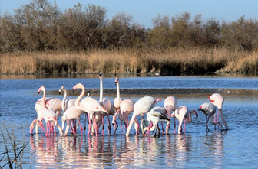
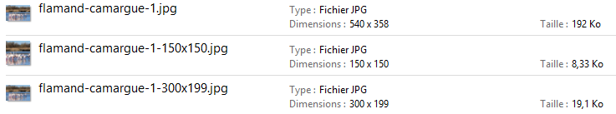
Quelques exemples de redimensionnement
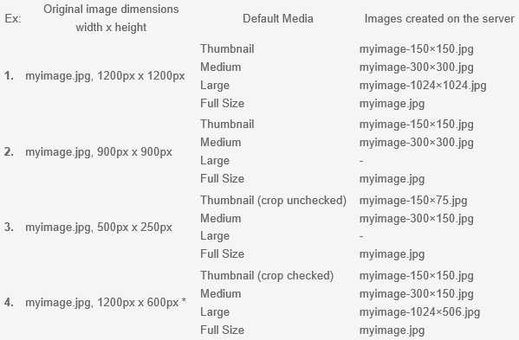

N.B: attention lorsque dans les ecrans Wordpress on recadre des images, par exemple pour l'ajout d'une image en bannière d'un thème, lorsque elle ne fait pas la dimension exacte, cela génère un jeu de fichiers précédés de la mention "cropped" (recradrage)

Visualiser la Bibliothèque de médias
On se place là où on le souhaite dans la page ,puis Ajouter un media
Bien sûr, et heureusement, seules les images "principales s'affichent" (pas le jeux d'image généré). Ici visualisation des Médias en vision normale
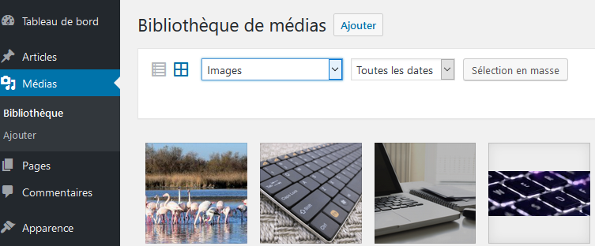

On peut demander une vision plus complète par le bouton
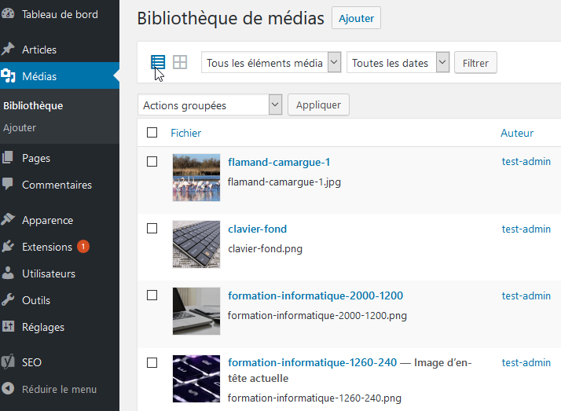

Paramétrage d’une image
En vision normale, on peut donner des paramètres à nos images, il suffit de la pointer et cliquer dessus,
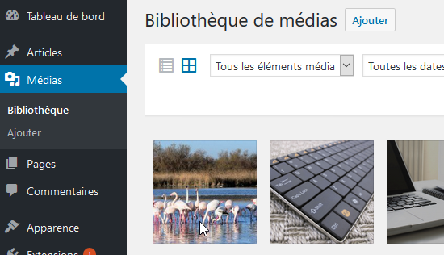

Pour obtenir
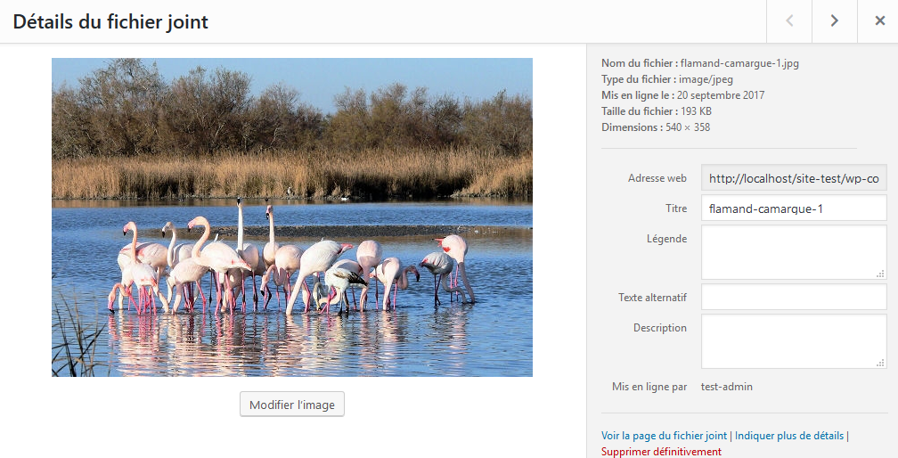

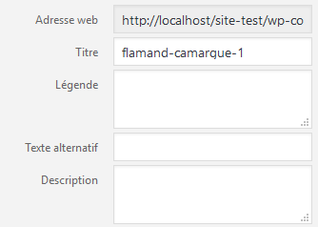
Le titre de l'image (attribut title) : le texte affiché au survol (effet sur l'accessibilité, mais pas sur le référencement)
La légende de l'image : le texte affiché sous l'image. Dépend du thème.
Le texte alternatif (attribut alt) : le texte lu par les moteurs de recherche (donc primordial en référencement)
La description : la description longue de votre image (non lue par les moteurs de façon directe, elle sert en revanche pour les pages jointe). Dépend du thème.

N.B: ces valeurs pré-définies pour l'images pourront toujours être remplacées si besoin au moment de l'incorporation dans la page ou l'article

Ajout d’image dans une page / article
On se place là où on le souhaite dans la page ,puis on demande Ajouter un media
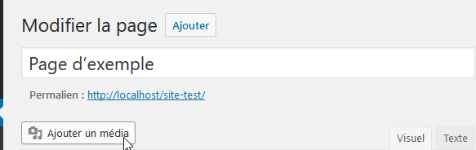

on choisit l’image en sélectionnant la taille souhaitée parmis celles disponibles
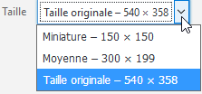
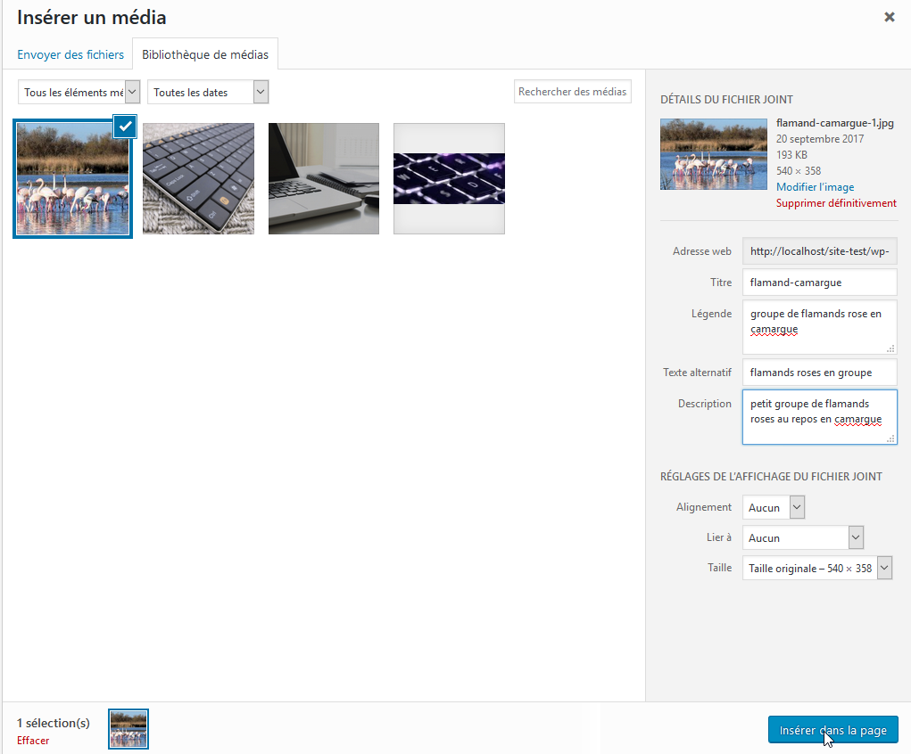

Placement d’une image dans une page / article
Une fois l'image insérée, on peut la positionner en jouant sur les reglages
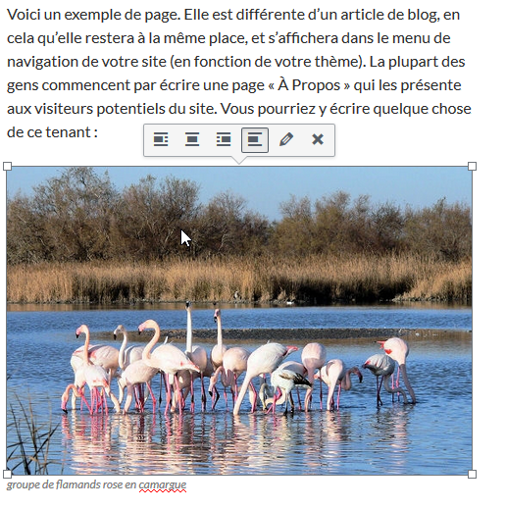
Alignement : 
Permet de faire flotter une image :
A gauche | Au centre | A droite
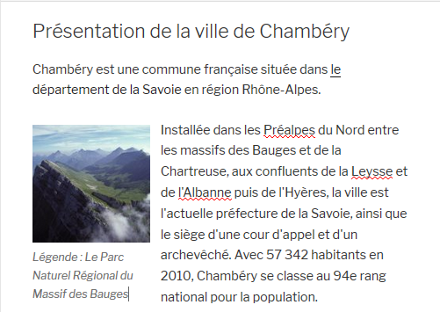 | 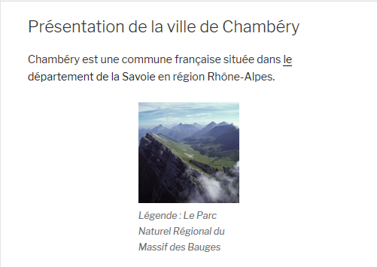 | 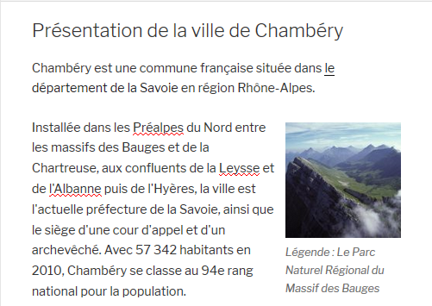
Lier à :
Fichier média | Page de fichier joint | Lien personnalisé
Lorsque vous cliquez sur l’image, celle-ci s’affiche dans sa plus grande taille. | Ouvre une page du site pour présenter l’image | Permet de cibler une page, un article ou encore une page d’un autre site

Galerie d’images
Il ne faut pas dans WordPress rapatrier les images qui feront partie de la galerie en avance, il est conseillé d’importer les images au moment de la création de la galerie…

Création de la galerie
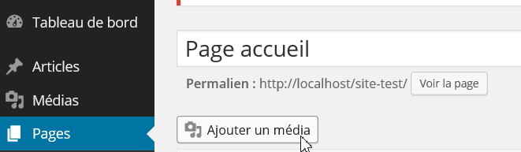
Dans un article ou dans une page… on demande Ajouter un Media

Puis Créer une galerie / Envoyer des fichiers
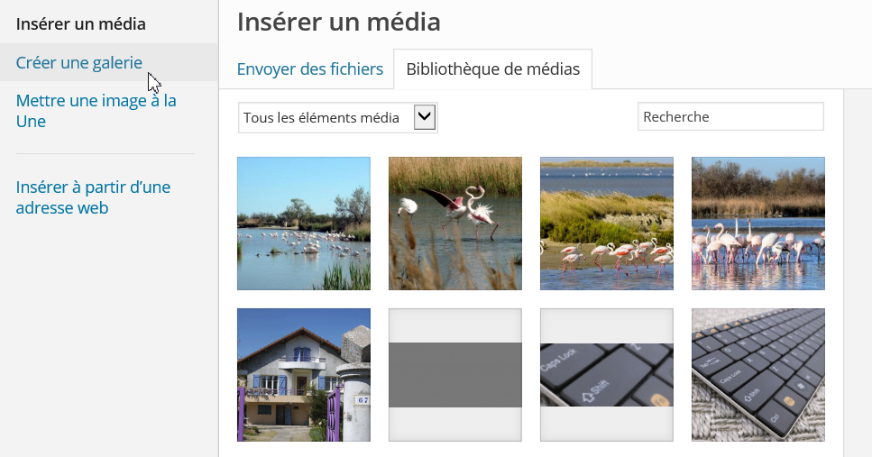
N.B : C’est maintenant qu’il est conseillé d’importer les images en sélectionnant Envoyer des fichiers (au lieu d’utiliser des images déjà présentes dans la bibliothèque de médias…)
On va chercher une série de photos pour créer la galerie
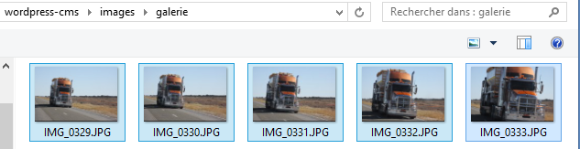
On peut ajouter pour chaque image ses paramètres.. puis on demande de créer une nouvelle galerie
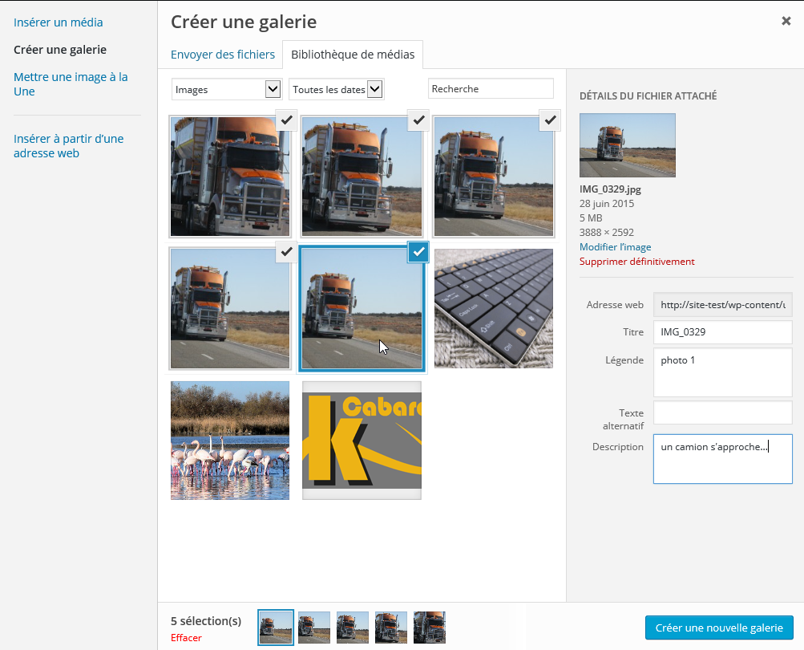
On obtient, où l’on peut modifier l’ordre des photos, (ou en rajouter d’autre)
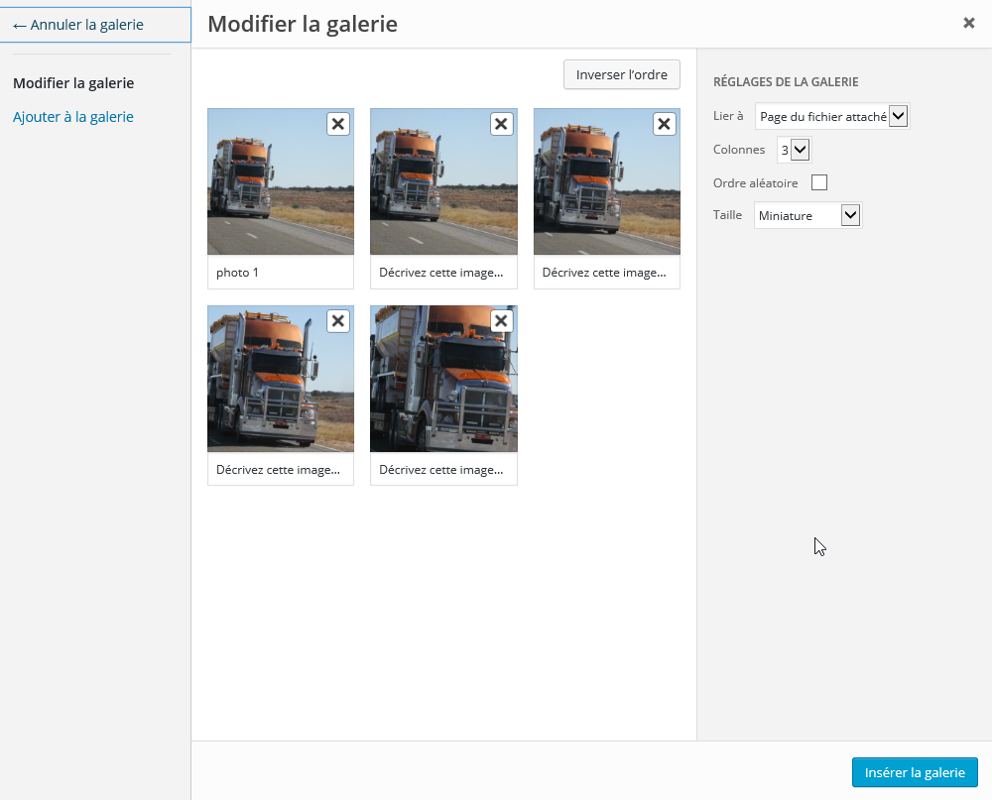
Et lorsuqe l’on demande insérer la galerie le résultat est… la !
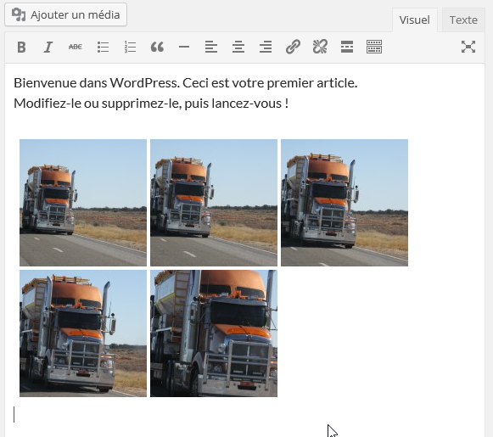

Modifier une galerie
Lorsque l’on est sur la page, on cliqe sur une des images de la galerie, et on demande le crayon - modifier
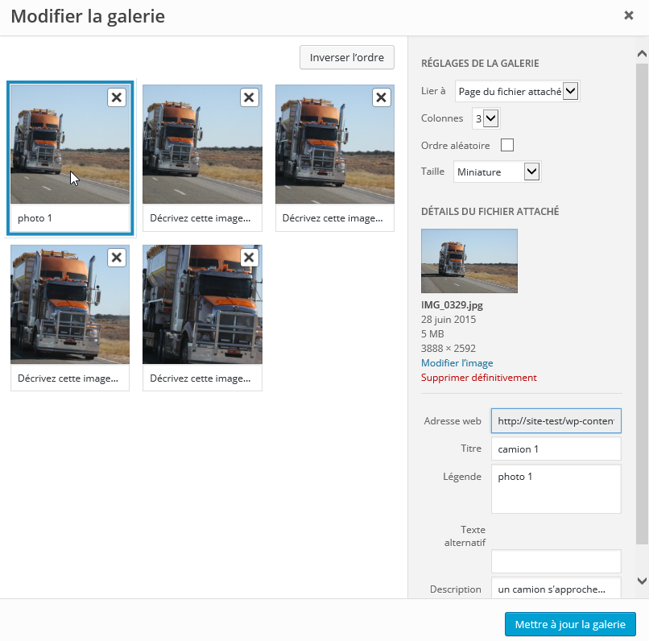

Video Youtube

Choisir une vidéo publiée
Il est possible d’ajouter sur une page une vidéo qui serait en ligne sur YouTube… Pourquoi utiliser les services tiers comme Youtube ou Vimeo ? simplement pour ne pas manger toute votre bande passante !
Il faut visualiser la video sur Youtube ( ici la publicité « comme une fille » de Always
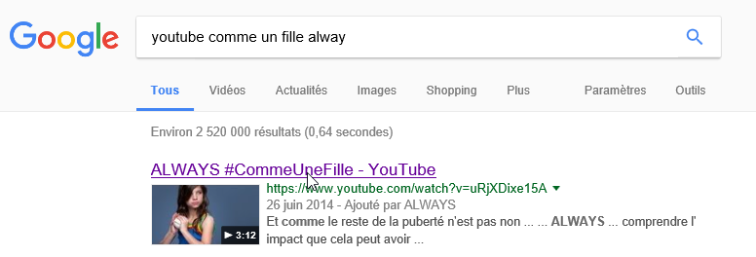

Via un lien
l’adresse simple de la vidéo suffi. On récupère l'adresse avec un clic droit et en demandant la commande Copier l'URL de la vidéo
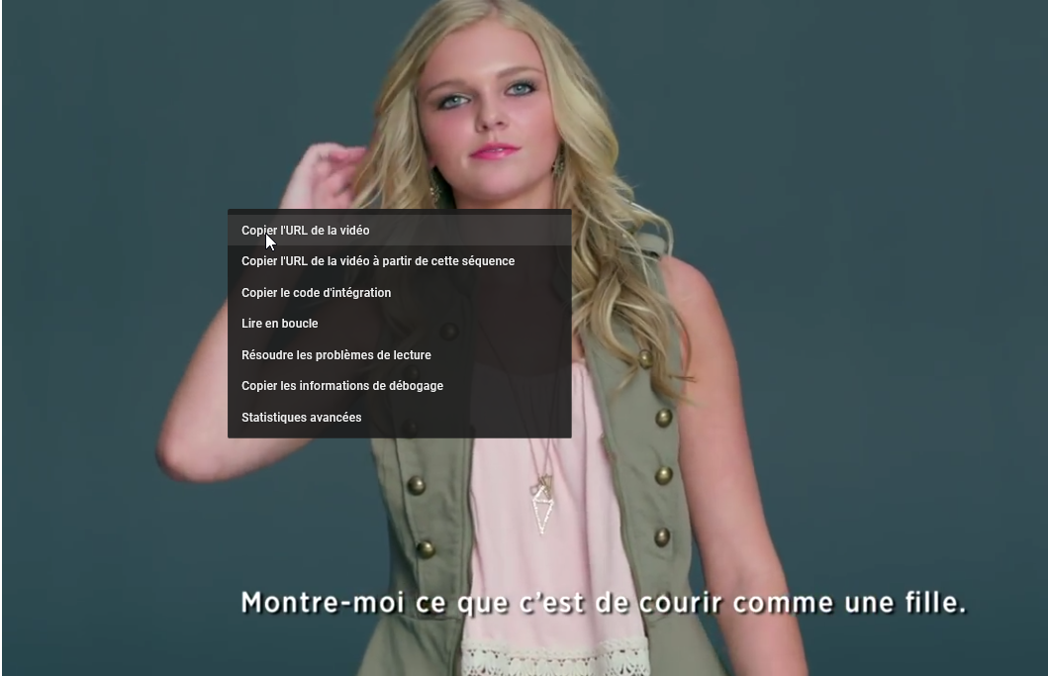
Dans notre article ou page Wordpress on demande de puis collez (clic bouton droit – Coller)

Via une iframe (si problèmes)
l’adresse simple de la vidéo ne suffit pas, il faut en fait créer une Iframe . On récupère le code générant l’Iframe avec un clic droit et en demandant la commande Copier le code d’intégration
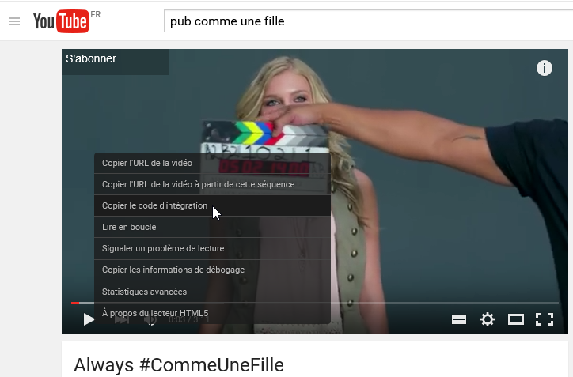
Dans notre article ou page Wordpress on demande de passer en mode texte pour afficher le code source de la page
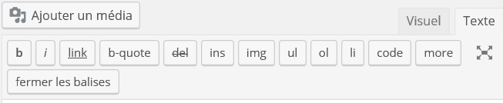
On se place là où l’on veut insérer notre Iframe et on colle
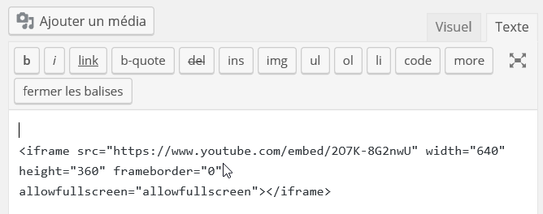

Si on repasse en Mode Visuel dans l’éditeur de la page on a
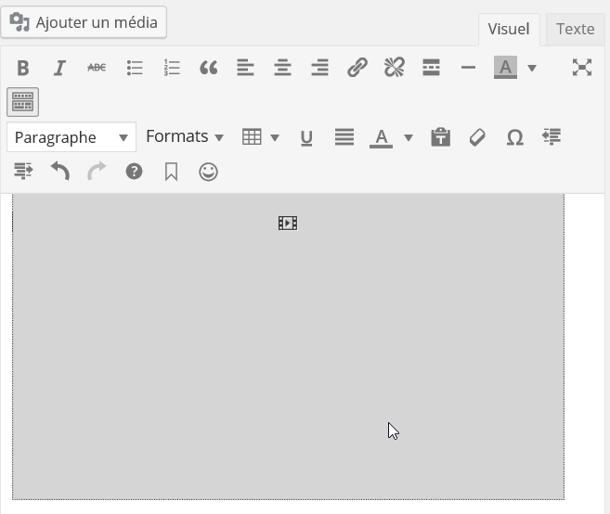
Mais la page publiée donnera bien
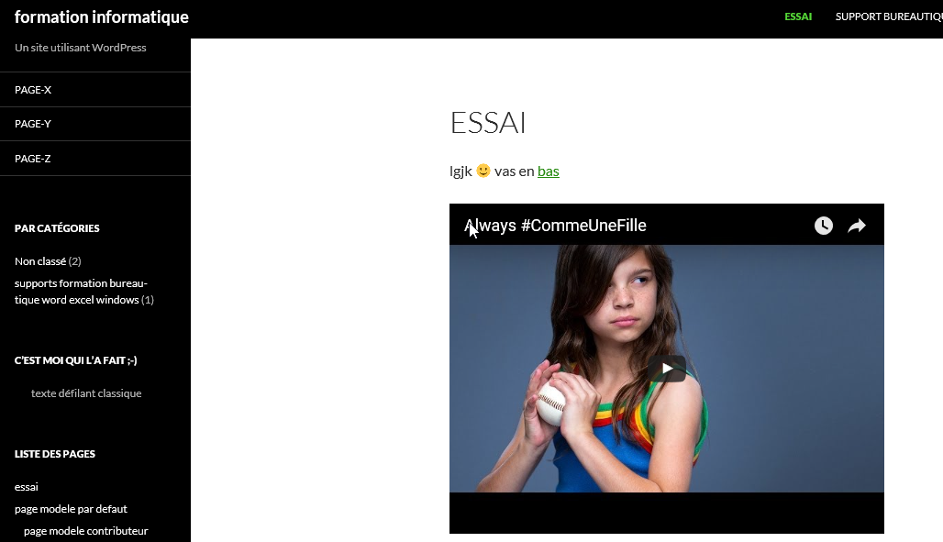

Fichier PDF

Ajouter un fichier pdf (ou vidéo)
Il est possible simplement d’ajouter un fichier pdf sur une page.
On se place là ou l'on veut lien amenant au fichier PDF, puis Ajouter un média
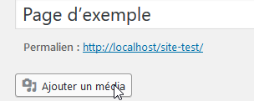 on charge le PDF dans la bibliothèque
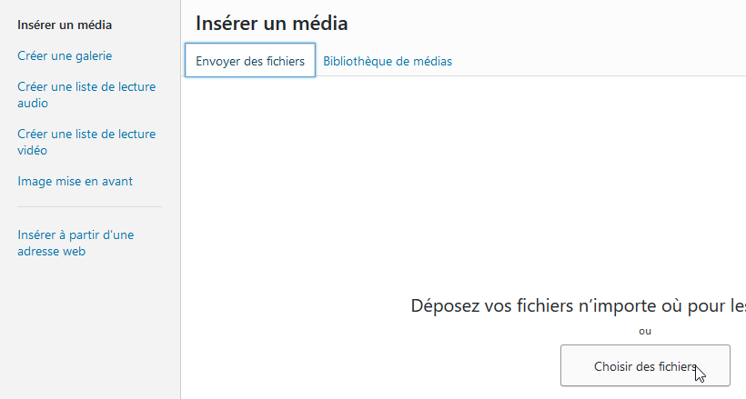
Ne pas oublier de demander Lier à Fichier média
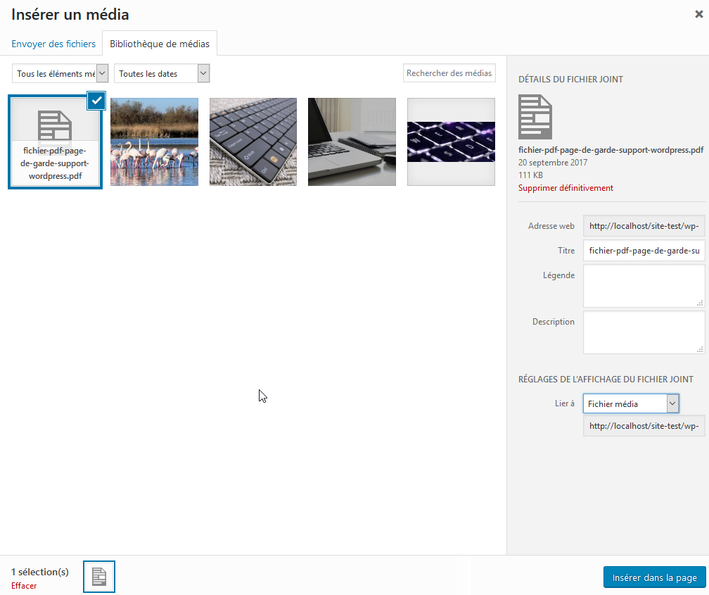

Plan d'accès et google MAP

Ajout d’un itinéraire Google map
il faut via Google demander Google Maps et saisir l’adresse voulue
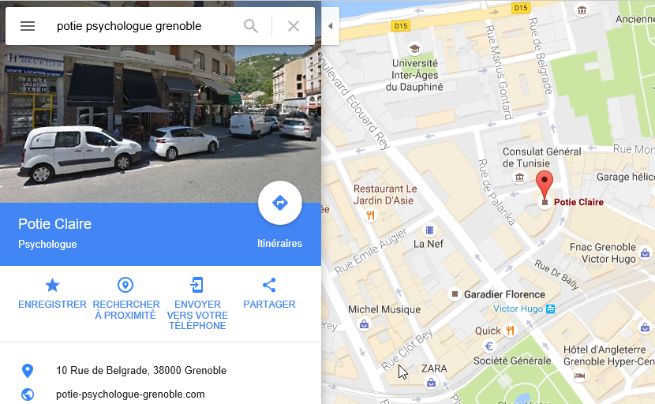
On demande alors de Partager puis dans la boite de dialogue qui s’ouvre on choisit la taille, (personnalisé) et on demande intégrer la carte
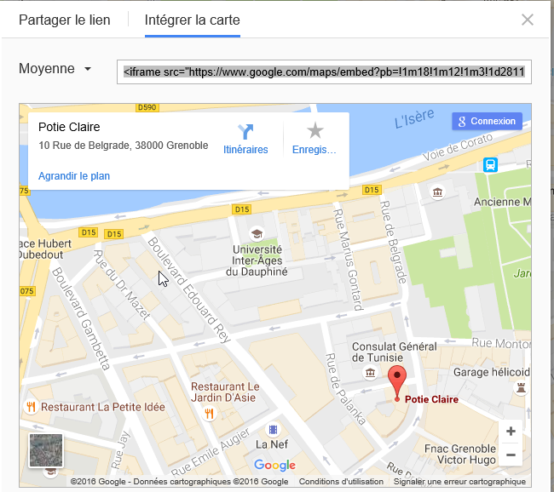
On obtient alors une carte dont on va pouvoir indiquer les dimensions qu’elle prendra au moment de son affichage (Taille personnalisée)
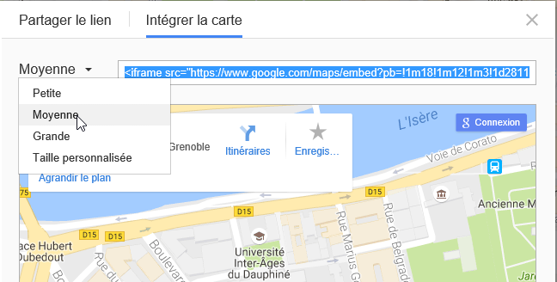
Le code HTML nécessaire est une Iframe… disponible en clair dans le cadre…
<iframe src="https://www.google.com/maps/embed?pb=!1m18!1m12!1m3!1d2811.6764972422347!2d5.69231165133894!3d45.19364447899609!2m3!1f0!2f0!3f0!3m2!1i1024!2i768!4f13.1!3m3!1m2!1s0x478af375b88fb5c7%3A0xe2a17e08cd80646d!2s67+Boulevard+Joliot+Curie%2C+38600+Fontaine!5e0!3m2!1sfr!2sfr!4v1454999086651" width="600" height="450" frameborder="0" style="border:0" allowfullscreen></iframe>

Il ne reste plus qu’ coller ce code dans le source (bien choisir l’onglet Texte) de la page wordpress voulue…
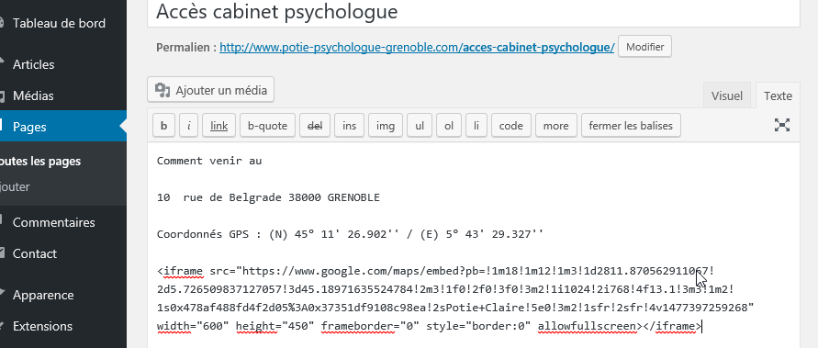

- Penser à gérer, le title, la méta description, le méta keywords, l’url
- Penser à Publier
- Penser à ajouter cette page au menu

Coordonnées GPS - https://www.coordonnees-gps.fr/
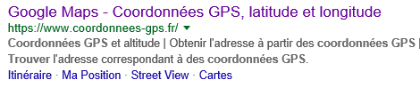

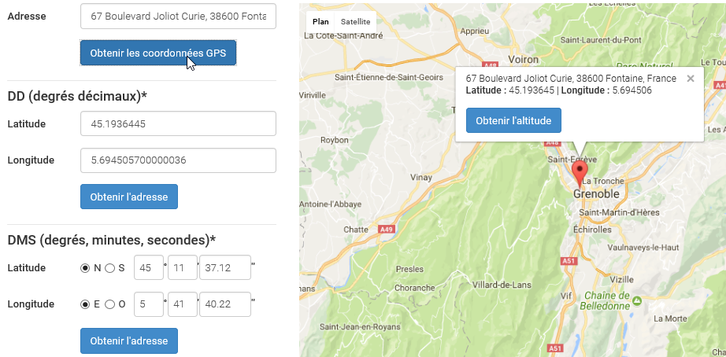

Plan de site - Sitemap

Qu'est-ce un plan du site :
Un plan du site est une page présentant sous forme d'arborescence de liens texte la navigation logique possible dans un site web…. Les plans sont apparus très vite comme un moyen de sauver un site dans lequel la navigation ne se ferait que par image, liens javascripts, ou dans des sites sur lesquelles par exemple encore on travaille par technique externes, comme FLASH ou similaires. Pour un site bien construit, la présence d'un plan permet au moteur de "se rendre compte de la pertinence des liens" et de voir la cohérence et la structure logique d'un site….

Google Search Console
On peut proposer notre sitemap directement à Google via google search console

- Démarrez un navigateur et recherchez Google Search Console

- Cliquez sur le lien et créez un compte ou utilisez le votre si vous en avez un.
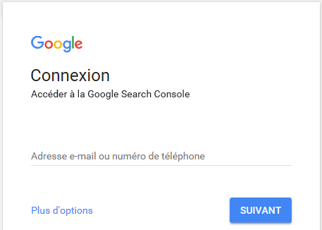

il faut commencer par ajouter le site en donnant l'URL
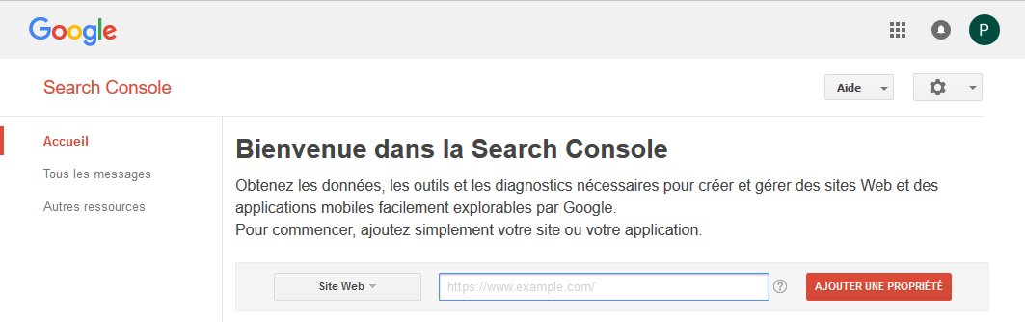
1) Tapez l’url du site à gérer
2) Cliquez sur « Ajouter une propriété »

Propriétaire d'une URL – Autres méthode (fichier validation html)
Il faut confirmer être le propriétaire de cette URL, plusieurs méthodes sont disponibles, on choisit par exemple le dépôt de fichier

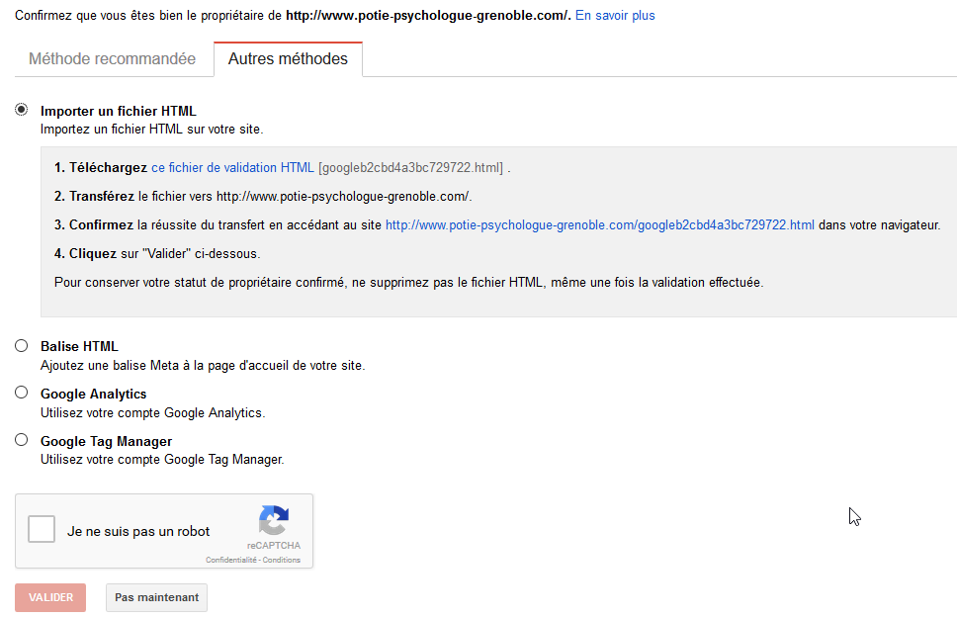

On publie donc ce fichier, il faut déposer un fichier au nom définit par google à la racine de l'arborescence, via FTP,
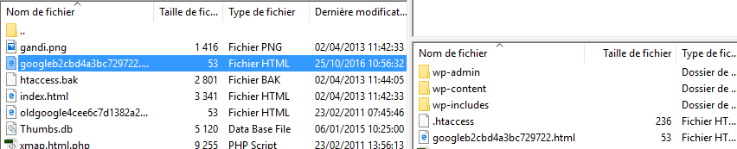

on vérifie
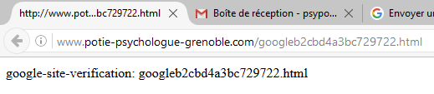

et on valide
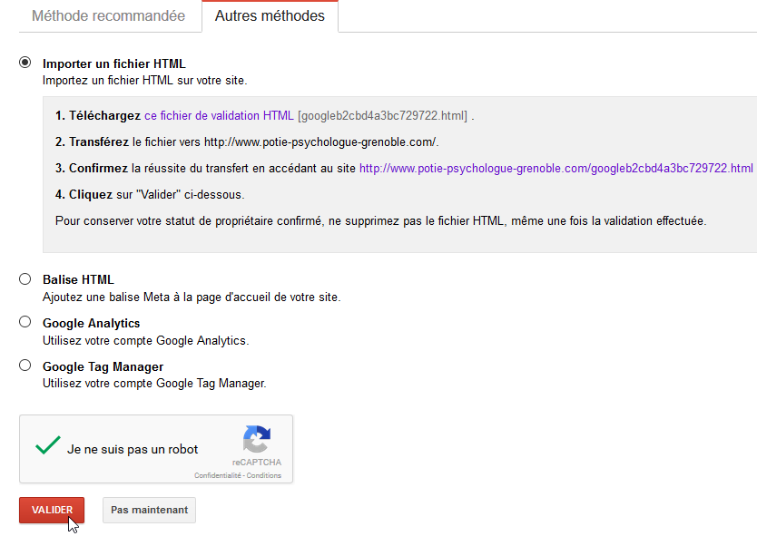

Normalement Google devrait reconnaître le code tapé et en déduire que vous êtes le propriétaire du site. Vous obtenez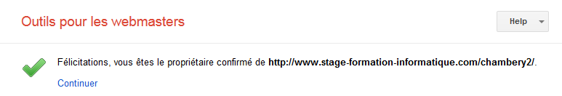
Nomdevotresiteweb.com

Propriétaire d'une URL – Méthode recommandée (DNS ) - OVH
Il faut confirmer être le propriétaire de cette URL, plusieurs méthodes sont disponibles, on choisit par exemple le dépôt de fichier
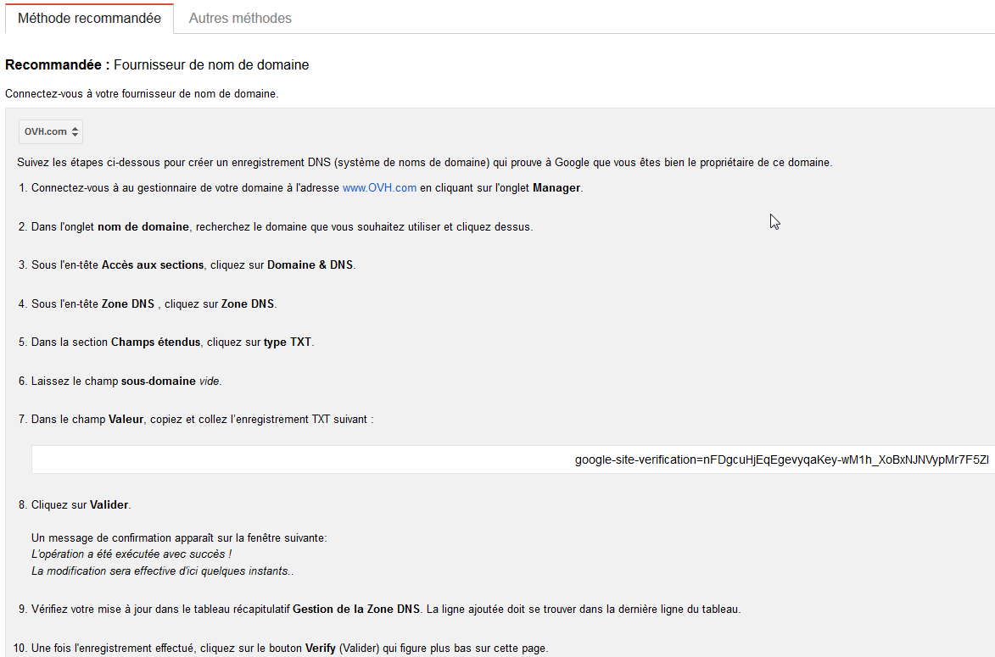

Vous devez donc retourner dans l’administration OVH
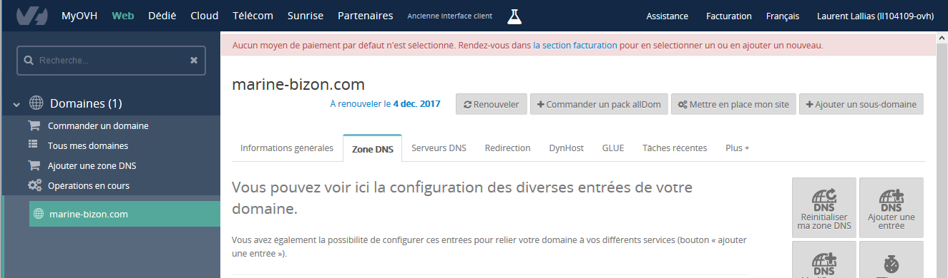
1) Cliquez ici sur Domaines
Nomdevotresiteweb.com
4) Cliquez ici sur Ajouter une entrée
3) Cliquez ici sur Zone DNS
2) Cliquez ici, sur votre nom de domaine

- Vous obtenez
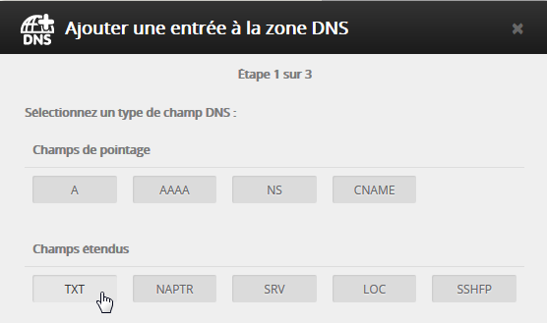
5) Cliquez ici
6) Laissez vide
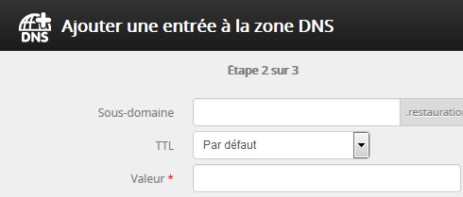
7) Copiez collez le code fourni par Google dans la fenêtre Outils du webmaster
google-site-verification…………

8) Cliquez sur Suivant puis sur Valider

Normalement Google devrait reconnaître le code tapé et en déduire que vous êtes le propriétaire du site. Vous obtenez
Nomdevotresiteweb.com

Envois de sitemap depuis le Tableau de Bord
Depuis le Tableau de bord, On peut des que la propriété est avérée envoyer un fichier sitemap
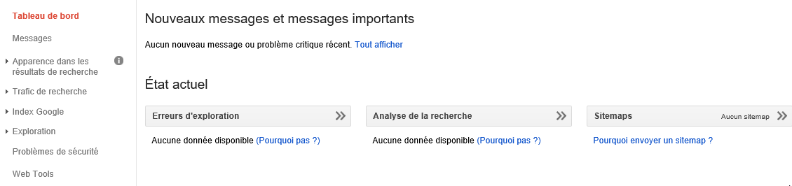
Dans le Tableau de Bord / Exploration / Sitemap on peut demander Ajouter / tester un Sitemap
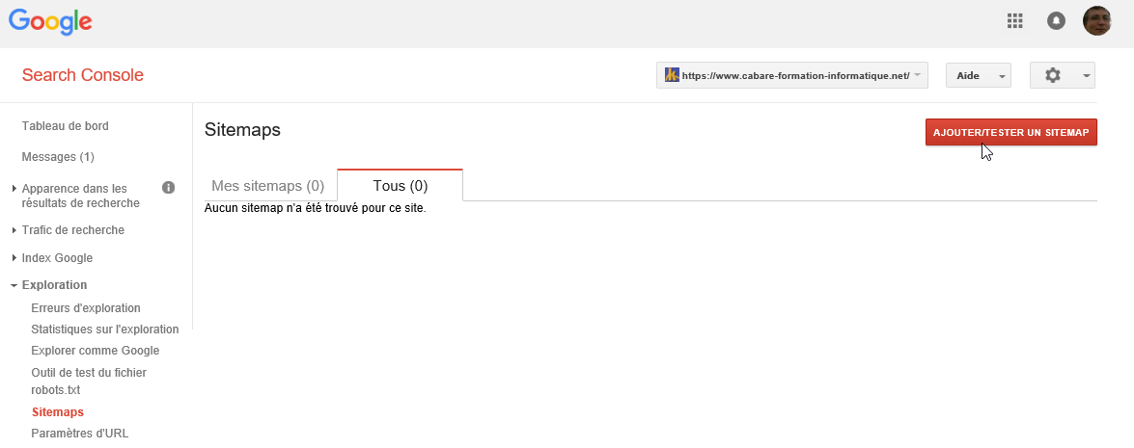

Il suffit de renseigner le fichier déposé (après un test préalable)
Cela peut être selon les cas :
- Le nom du sitemap que vous avez généré dans YOAST
- Le nom du sitemap généré de quelque manière que ce soit

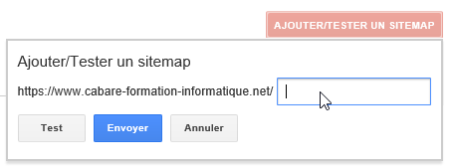

De que le sitemap est envoyé, alors googlebot ira chercher les URL
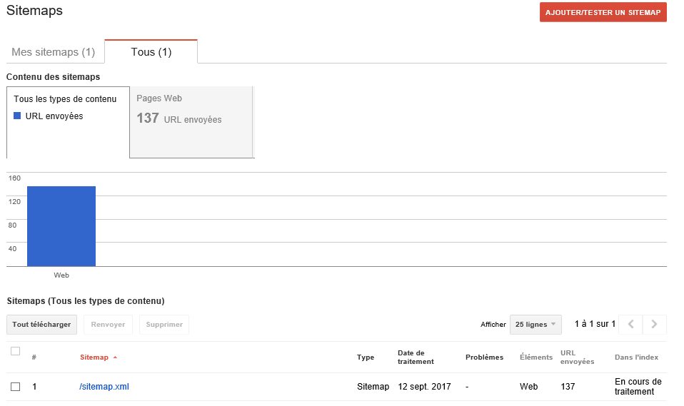
N.B: faire attention en cas de modification – re*-création de fichiers Sitemap, il faut bien penser à enlever l'ancien sitemap en ligne, pointant les pages éventuellement devenues obsolètes, sinon elles seront reprises dans le … nouveau sitemap !

Création plan de site - xml-YOAST
Seo>Sitemaps XML
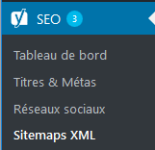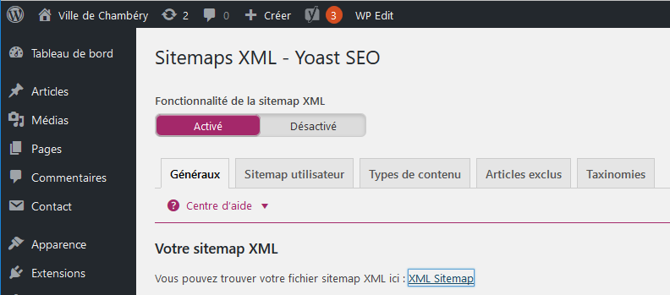
1) Cliquez ici (XML site map)

Vous obtenez
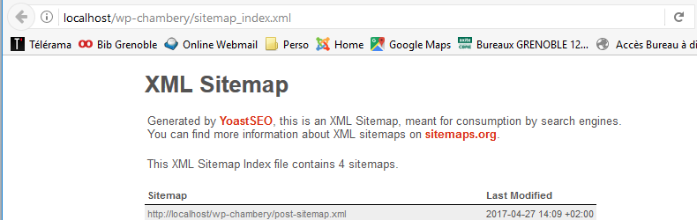
url-du-site/
2) C’est cette URL que vous devrez donner comme fichier sitemap aux divers moteurs

Création plan de site - xml-sitemaps
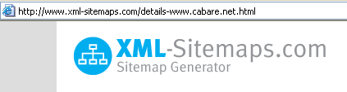
Sur lequel
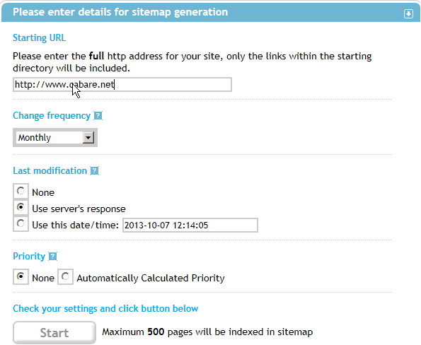
Pour obtenir
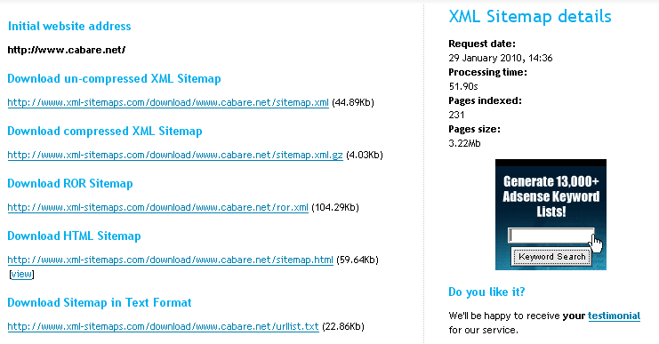

Fichiers qu'il faudra transférer à la racine de notre site web
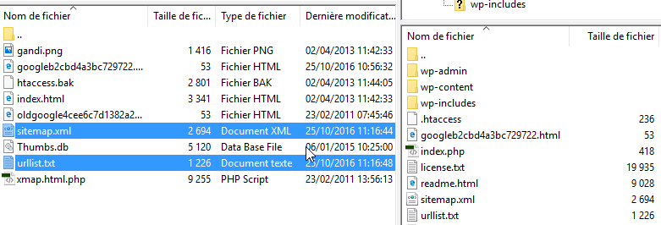

Création répétée de sitemap

N.B: faire attention en cas de modification – re*-création de fichiers Sitemap, il faut bien penser à enlever l'ancien sitemap en ligne, pointant les pages éventuellement devenues obsolètes, sinon elles seront reprises dans le … nouveau sitemap !

Export-import via Duplicator

Extension Duplicator 1.2.24 – 40?
L'exportation puis l'importation sur le nouveau lieu complète du site peut se faire avec un plugin… Duplicator Extension de migration Wordpress
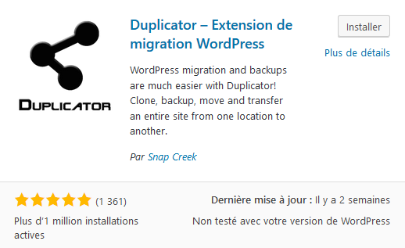
Que l’on télécharge
Et que l’on installe
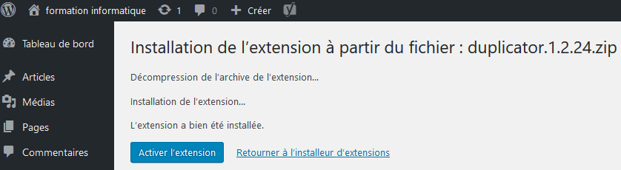
Et active

N.B: Ce plugin ne nécessite pas la présence d'une distribution WORDPRESS sur le site de destination/migration, seule une base de données utilisable est nécessaire !

Création d’un paquet d'export
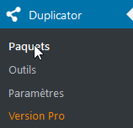
La création d’un paquet de sauvegarde permet de pré-enregistrer les identifiants qui nous serons demandés au moment de la restauration…
Pas d’inquiétude… en cas de besoin ils seront re-modifiables au moment … de la restauration (s’ils on changés entre-temps)

Dans la barre de Menu on demande Duplicator / Paquets
Et on va Créer un paquet
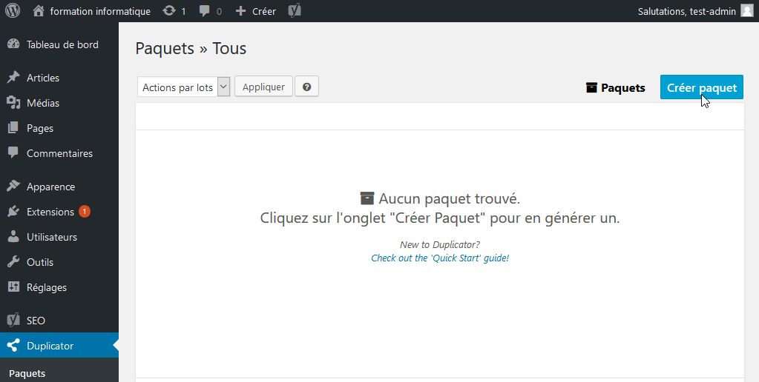Une vérification système est faite, et le nom du paquet crée est donné.

N.B: Au niveau installeur on peut pré-saisir les paramètres de la machine de destination
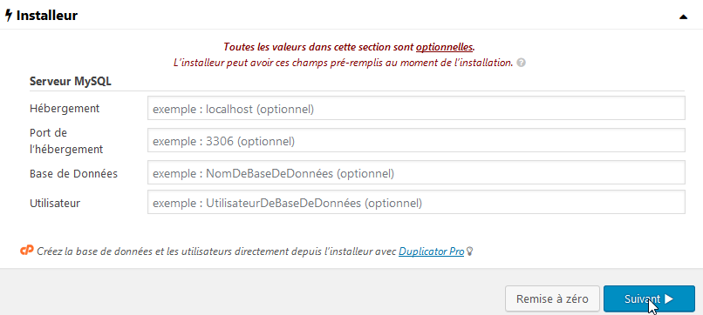
On demande Suivant

Le paquet est crée, avec un installeur… (et des remarques éventuelles)
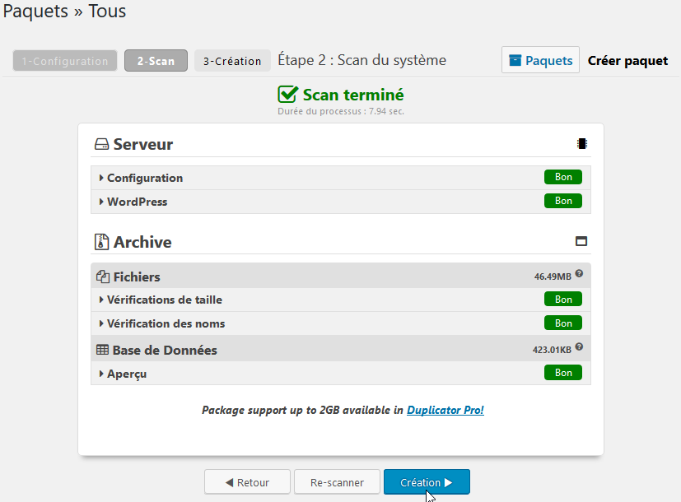
On demande Création

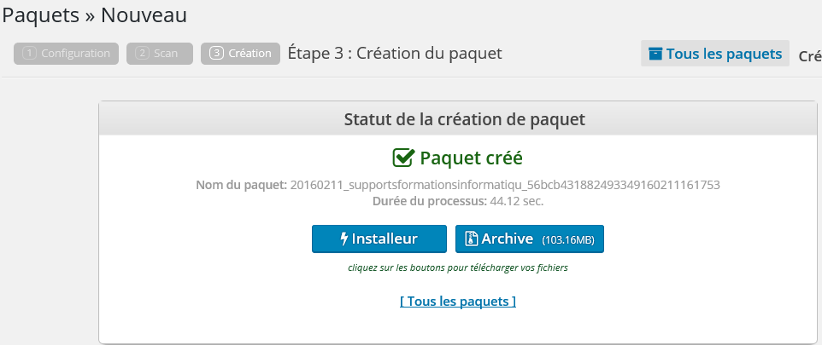

Il faut récupérer les 2 fichiers, Installeur et Archive

Importation du paquet sur serveur vide
Il faut sur la machine de destination, il doit y avoir un espace FTP de publication et une base de données (avec les identifiants de connexion connus …)
N.B: PAS DE PRE-INSTALLATION DE WORDPRESS NECESSAIRE !
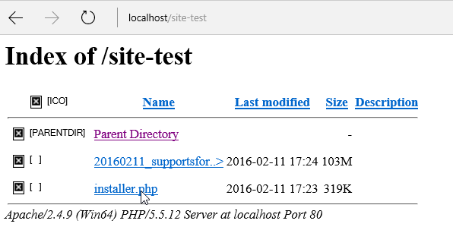
On pose via FTP les 2 fichier, installer.php et sauvegarde.zip…Et on demande d’exécuter le fichier installer.php

Dans l" assistant, on peut ressaisir les paramètres, tester la connexion puis valider
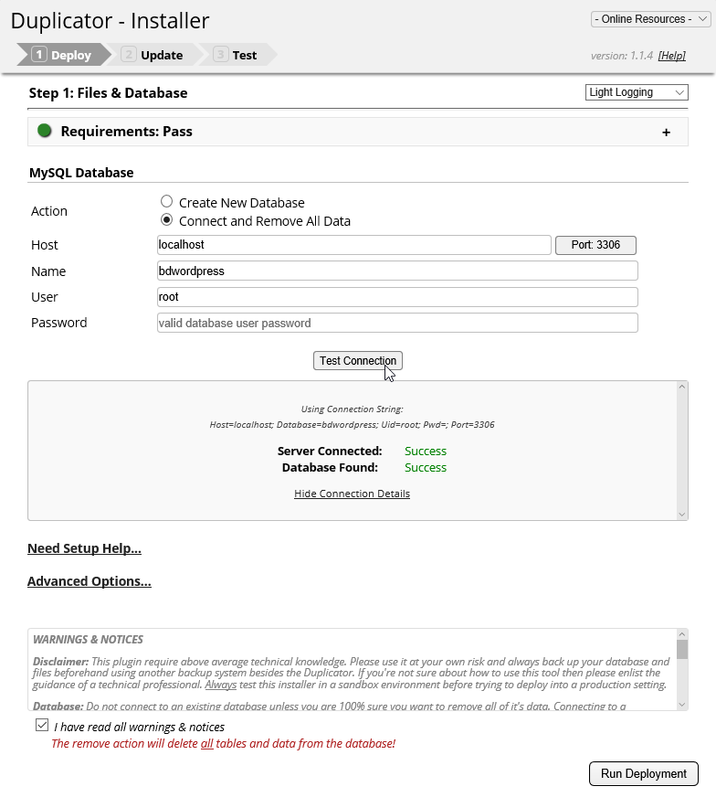
Une petite confirmation
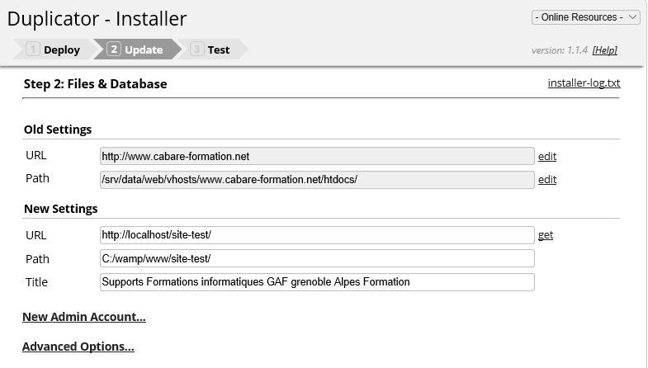
Et voilà
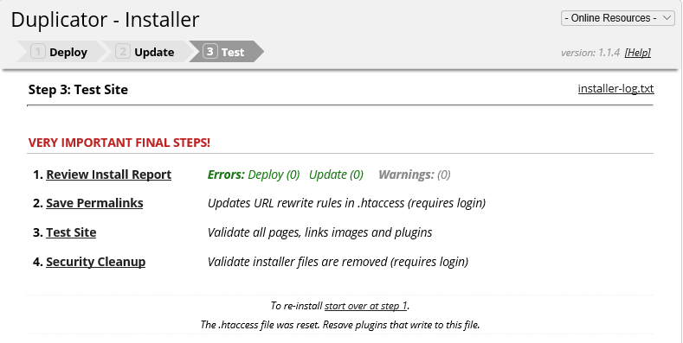

N.B : attention à la gestion des permaliens, qui, s’ils sont activés, peuvent jouer des tours…

Export – Import entre 2 sites

All in one WP migration 6-58
Il faut télécharger et activer une extension.
Extensions>Ajouter et recherchez l’extension nommée : All in one Wp migration
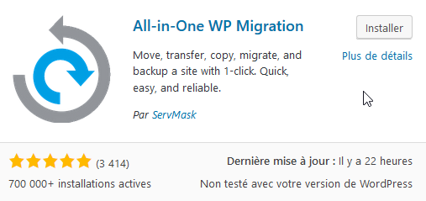

N.B: Ce plugin nécessite la présence d'une distribution WORDPRESS sur le site de destination/migration, et la pré-installation du Plugin des 2 cotés !

Etape 1 : exportation sur ancien wordpress
Sur le site local vous allez exporter l’ensemble des données.
All in one WP Migration>Export 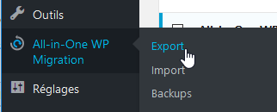

Choisissez File dans la liste proposée
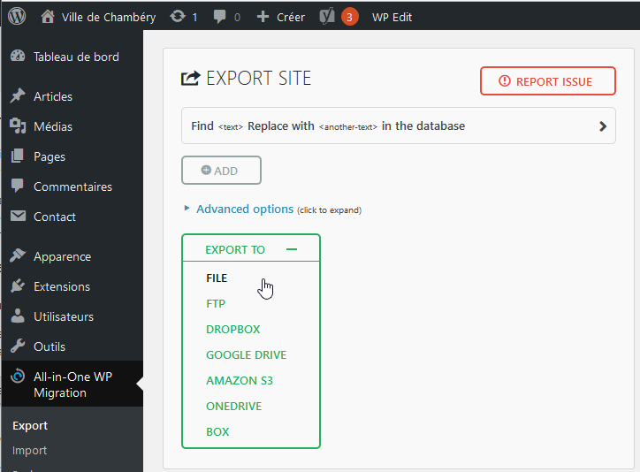
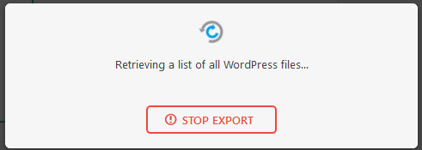
L’exportation est en train de se faire
L’exportation est finie
Cliquez sur DOWNLOAD
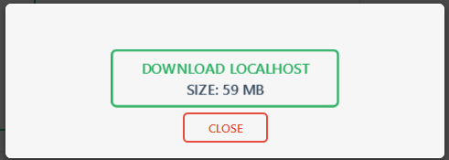
On vous propose d’enregistrer le fichier
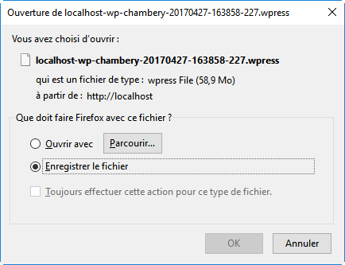
Cliquez sur Ok
Vous pouvez fermer
Cliquez sur Close

Etape 2 : importation sur nouveau wordpress
Sur le site en ligne vous allez importer l’ensemble des données.
All in one WP Migration>Import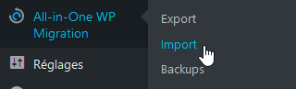
Choisissez File dans la liste proposée
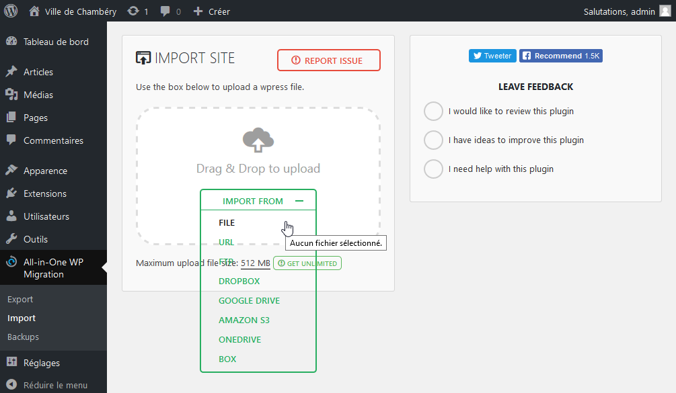
Désignez le fichier sauvegardé précédemment. L’importation commence…
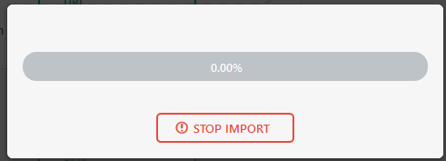
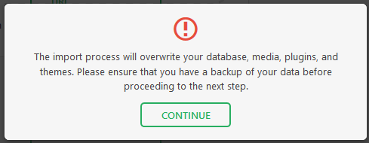
Quand l’installation est terminée
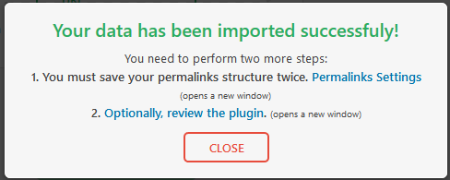
Il va falloir mettre à jour les permaliens. Cliquez sur
Il vous demande de vous connecter. Attention les paramètres de connexions sont ceux que vous avez définis en local !!! | 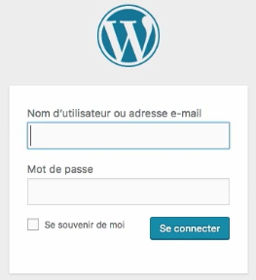
A priori rien à faire…

Sécurisation du nom d’administrateur et du mot de passe
Les paramètres de connexions sont ceux que vous avez définis en local !!! Pour vous simplifier la vie vous aviez défini un nom d’administrateur et un mot de passe basique…
Il faut créer un nouvel administrateur avec un nom sophistiqué et un mot de passe redoutable
( ItH!b^jUhoAbORL#i6ksPRiI ) et supprimer le précédent
Utilisateur>Ajouter
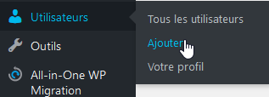
Remplissez le formulaire
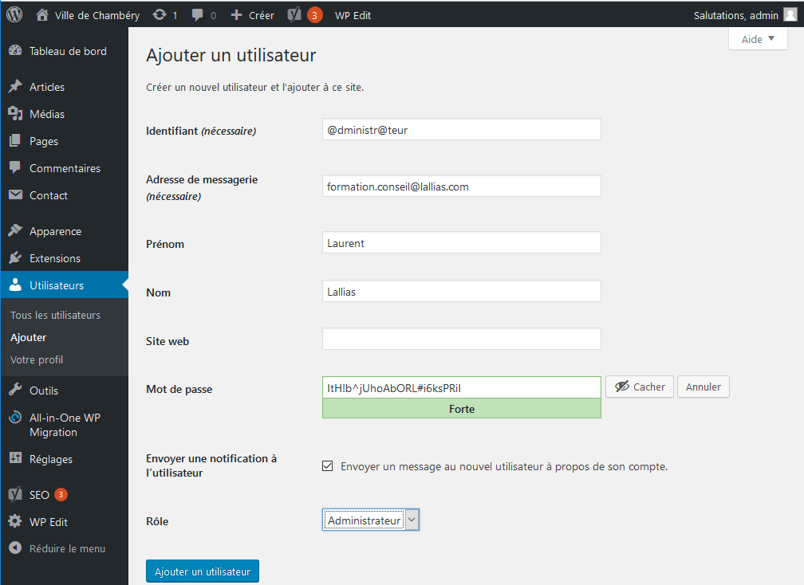
Cliquez sur Ajouter un utilisateur
Suppression de l’ancien administrateur : Il faut dans un premier temps se déconnecter (de l’ancien administrateur)
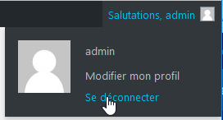
Puis se reconnecter avec le nouveau compte administrateur, Vous pourrez alors supprimer l’ancien compte.
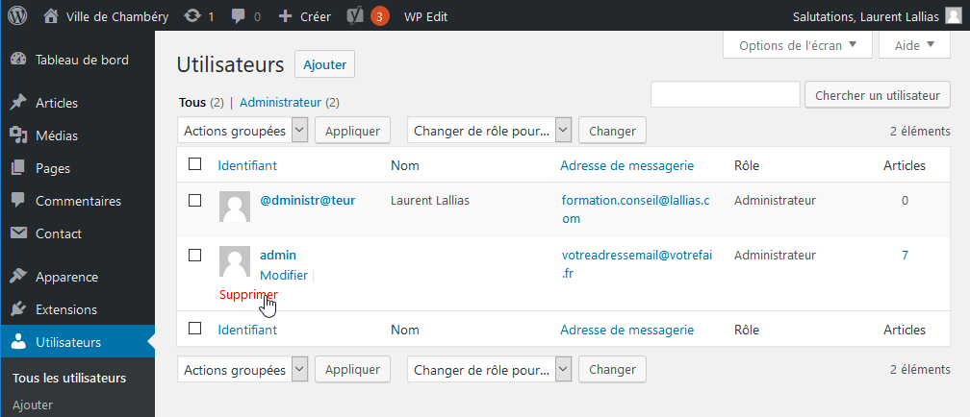
Pensez à attribuer l’ancien contenu au nouvel administrateur
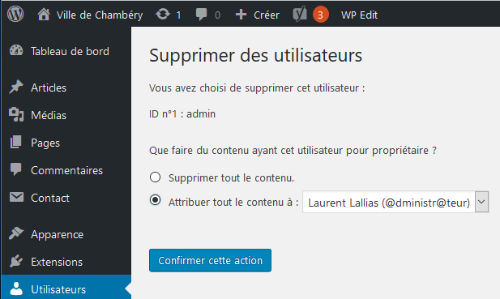
Confirmez

Sauvegardes - backUpWordpress

Extension BackupWordpress 3.6.4
La sauvegarde complète du site en local se fait avec un plugin…
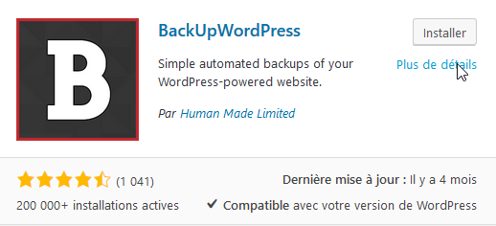
Que l’on télécharge
Que l’on installe
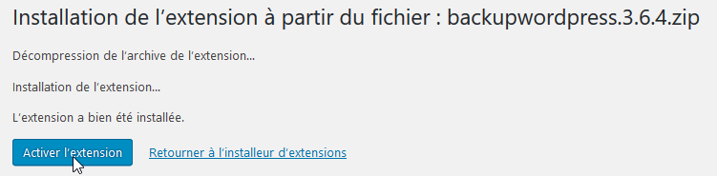
Et active
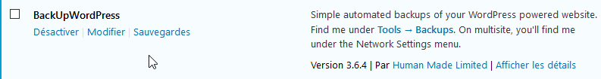

Gestion des 2 types de sauvegarde
Via Outils / Sauvegardes on trouve
N.B: on peut effacer ici les 2 annonces …
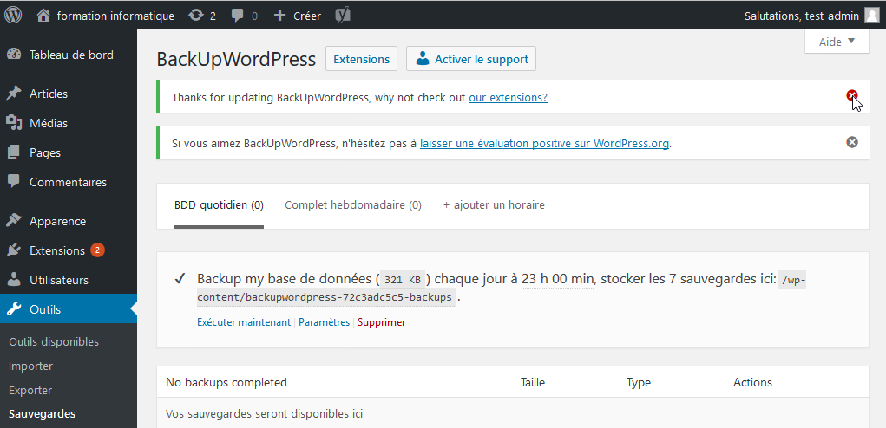

Paramétrage backup complet et BDD seule
Via Paramètres on va définir nos 2 types de sauvegarde
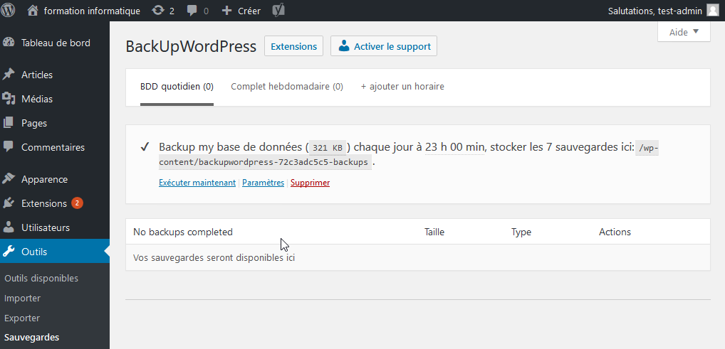

- Complet – BDD et fichiers, c’est-à-dire la base de données, et les fichiers de distributions, que l’on fera manuellement au moment de changement de versions ou de grosses modifications
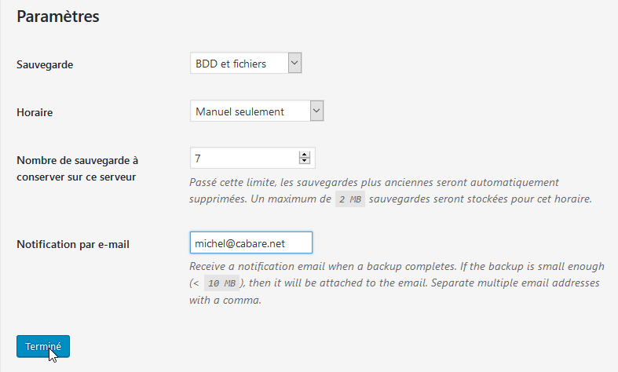

- BDD uniquement, c’est-à-dire le contenu des articles que l’on fera automatiquement chaque semaine (par exemple)
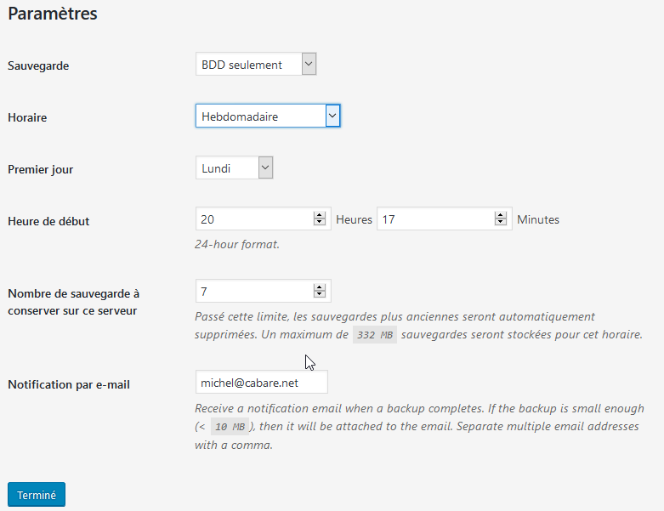

Réalisation des sauvegardes
On se place sur Complet mensuel, et on demande Executer maintenant
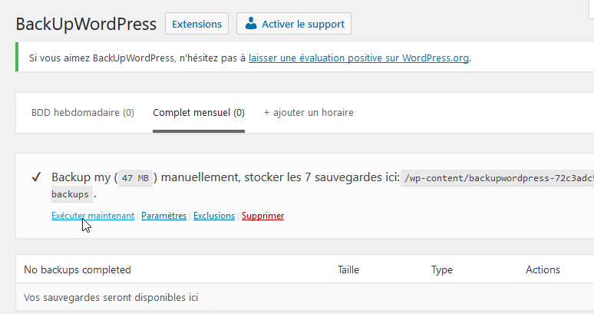
Puis on se place sur BDD hebdomadaire, et on demande Executer maintenant
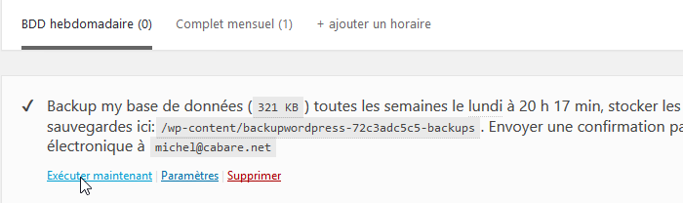

Récupération des sauvegardes
Lorsqu'une sauvegarde est faite on peut la télécharger très simplement
On choisit le type de sauvegarde et on demande
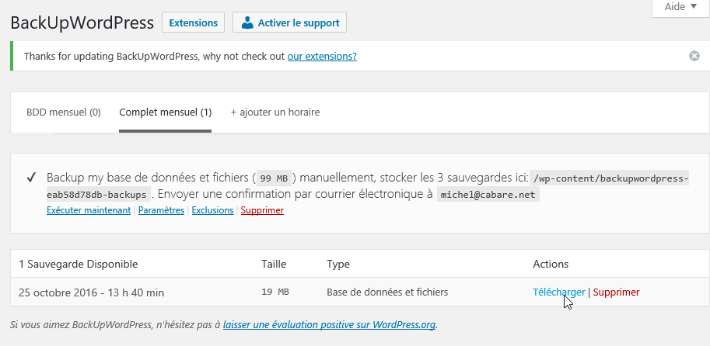

Restauration des sauvegardes
Le mode opératoire sera le suivant
- Désarchivage de la sauvegarde
- Transfert FTP
- Reimport de la base via phpmyadmin

Désarchivage de la sauvegarde – transfert FTP
Ce qui devrait donner quelque chose du genre, c’est-à-dire la distribution complète et la base de donnée
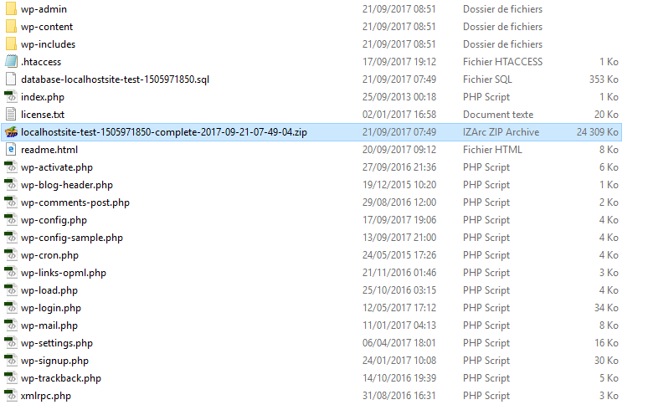

Réimport de la base via phpmyadmin
A partir du fichier contenant la base (désarchivé précédamment) , il faut réimporter le contenu dans la base en ligne
On utilise pour cela phpmyadmin
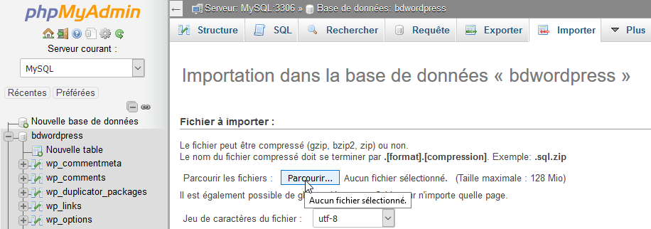

N.B: En cas d'attaque, virus, il vaut mieux alors d'abords tout supprimer le contenu de la base de donnée
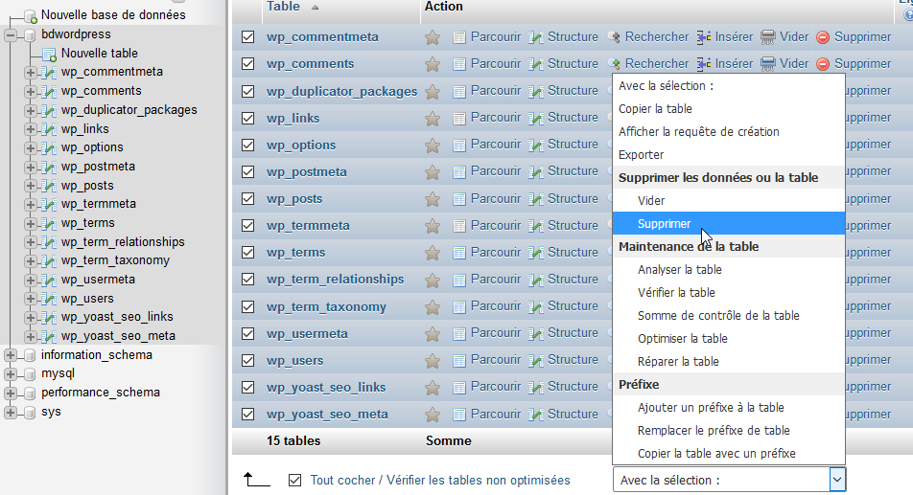

Puis dans la base "vide" on réimporte notre sauvegarde de la base
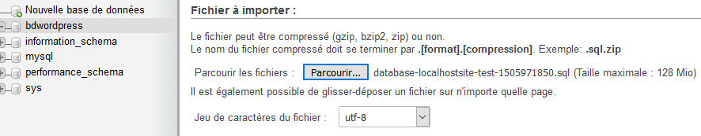
Et on obtient de nouveau une base "propre"
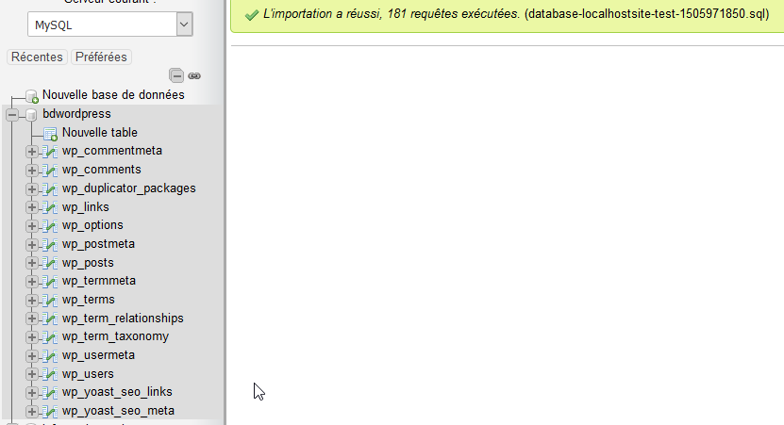

Réinitialiser le mot de passe Admin

Accès à la base de Donnée MYSQL
Il faut bien sur avoir accès à la base de données, dans ce cas, par exemple en local, via phpMyAdmin
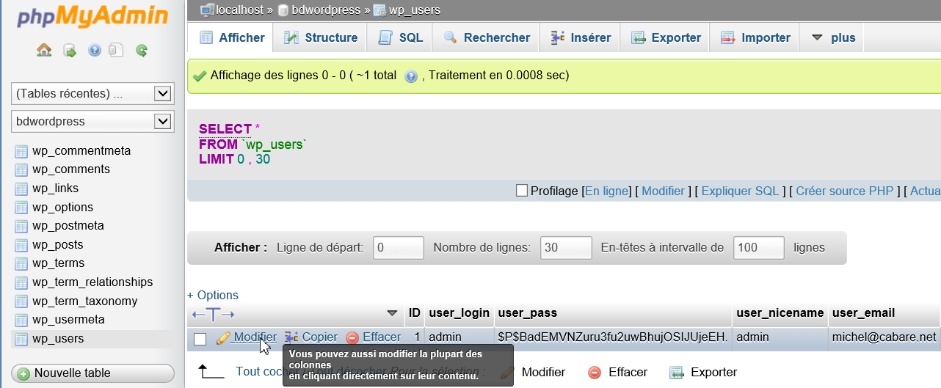
On trouve la table wp_users l’enregistrement correspondant au compte admin et on modifie le champs user_pass contenant le mot de passe
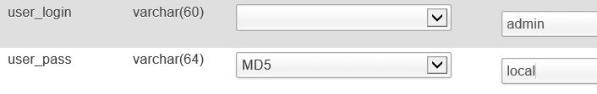
N.B : le champs mot de passe doit être de type MD5 !

Info reglage php wordpress
L’accès à ces paramètres est purement informatif…

Si on rajoute derriere notre URL /wp-admin/options.php on visualise la valeurs de bcp de réglages

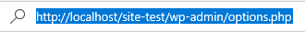

Creation de Site en ligne

Hebergeur - Paramètres
A terme WordPress doit être forcément hébergé sur un serveur web en ligne
La procédure pour héberger un site WordPress en ligne suppose que l’on ait souscrit un hébergement avec un interpréteur PHP 5.2.4 minimum et une base de donnée MYSQL 5.0+ minimum. Il faut donc connaitre l'adresse de connexion auprès de l'hébergeur, ainsi que son 'identifiant client et le mot de passe associé
- Adresse de l'hebergeur
- Identifiant client hébergeur + Mot de passe client hébergeur

Rappel : pour publier un site statique, auprès d’un hébergeur, il est déjà nécessaire de connaître les paramètres de publication FTP, c’est-à-dire en général
- Le nom du serveur FTP
- Les identifiants d’accès à ce serveur FTP (nom + mot de passe)
- Le nom du dossier dans lequel on copiera nos fichiers (en général www…)
Pour un site dynamique Wordpress, il faut en plus une Base de données, et donc 3 paramètres supplémentaires sont absolument indispensables pour héberger un site WordPress
- Le nom du serveur de base de donnée MYSQL
- Le nom de la Base de donnée MYSQL
- Les identifiants d’accès à cette base de données (nom + mot de passe)

Copie des fichiers WordPress en FTP
Dans un premier temps, il est nécessaire de copier les fichiers qui constituent la distribution de WordPress dans le dossier de stockage… proposé par l’hébergeur…

Il faut donc utiliser un client FTP du genre FileZilla…
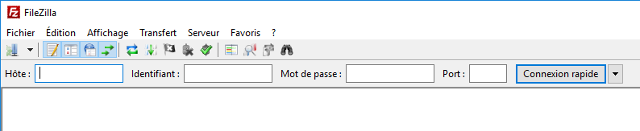

Paramètres FTP connexion
Cliquez sur Fichier>Gestionnaire de Sites…
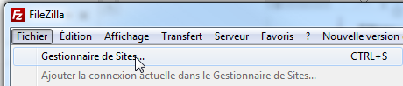
Dans la fenêtre obtenue
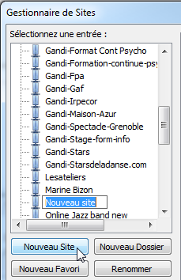
3) Tapez le nom de votre site puis Entrée
2) Cliquez sur Nouveau site
Complétez avec les informations données par votre hébergeur
4) Tapez l’adresse de l’hôte
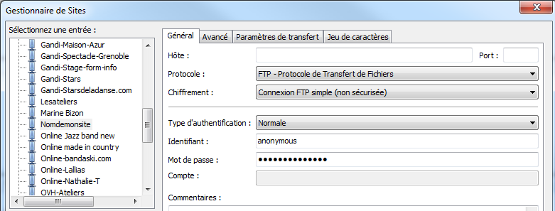
5) Réglez à Normale
6) Tapez votre identifiant
7) Tapez votre mot de passe
8) Cliquez sur Ok pour terminer

Transfert de fichiers
Ici dans l’exemple le dossier de destination se nomme htdocs
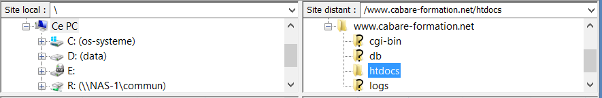
Et il faut y copier nos fichiers WordPress préalablement téléchargés et décompréssés…
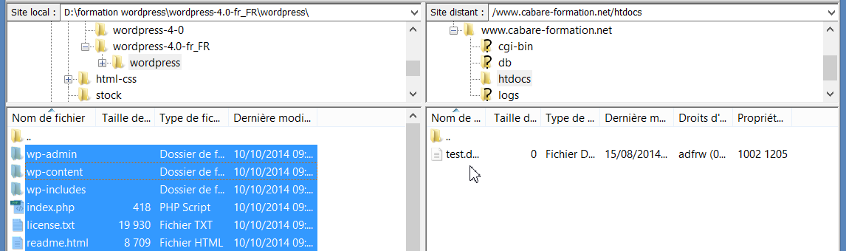

Lorsque le transfert est fini, vous pouvez quitter Filezilla

Lancement de l'Installation en ligne de Wordpress
Démarrez votre navigateur et tapez l’url de votre site…
En tapant l’URL en ligne on retrouve le même écran d’installation que celui que l’on a eu en local…
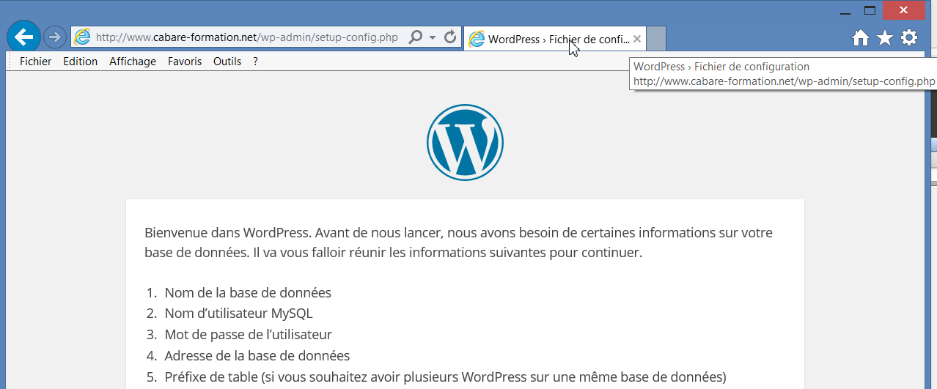
Encore un fois on démarre avec 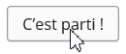
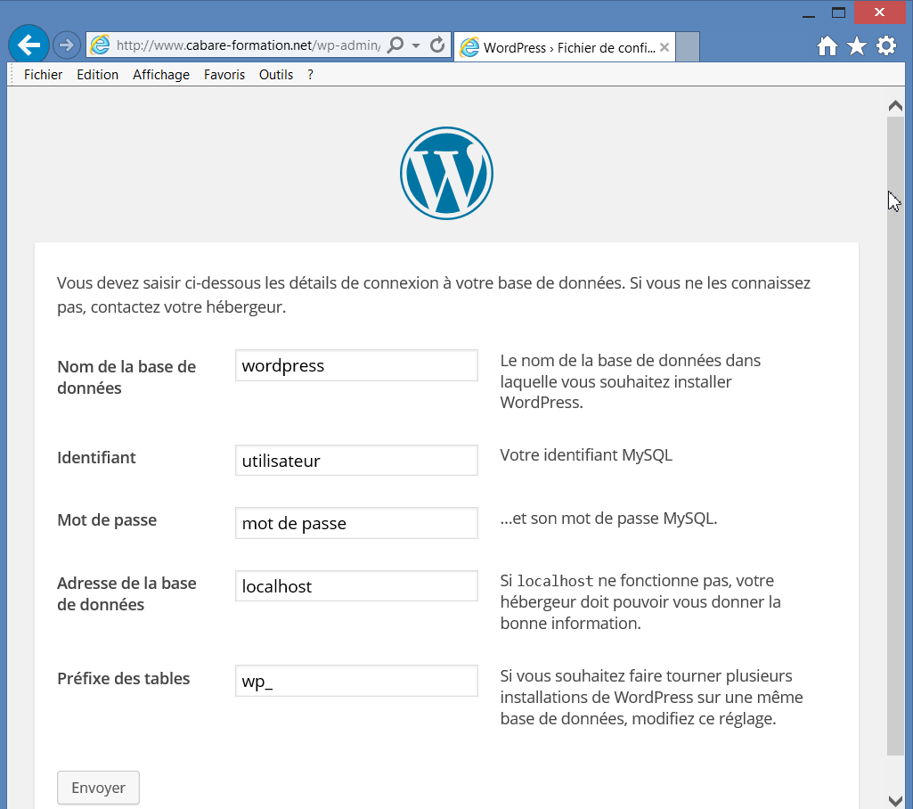
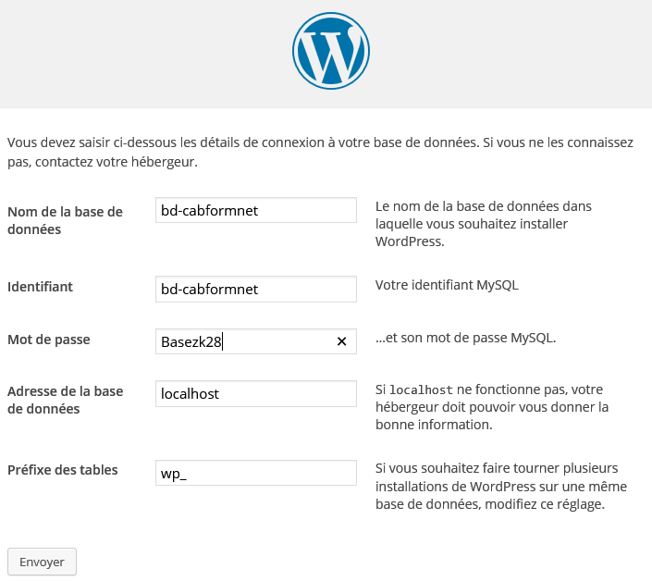
Nom de la BD
Bd-xyz
Utilisateur BD
bd-xyz
Mot de passe
Basezk28
Adresse BD
localhost (on ne change rien)
Préfixe des tables
wp_ (on ne change rien)
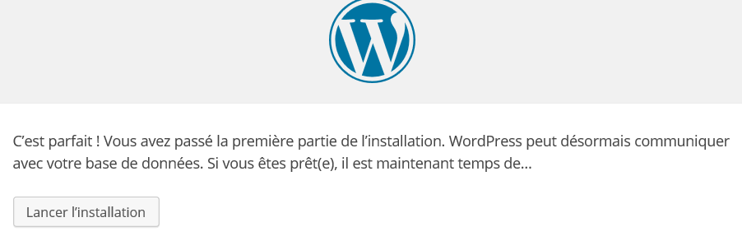
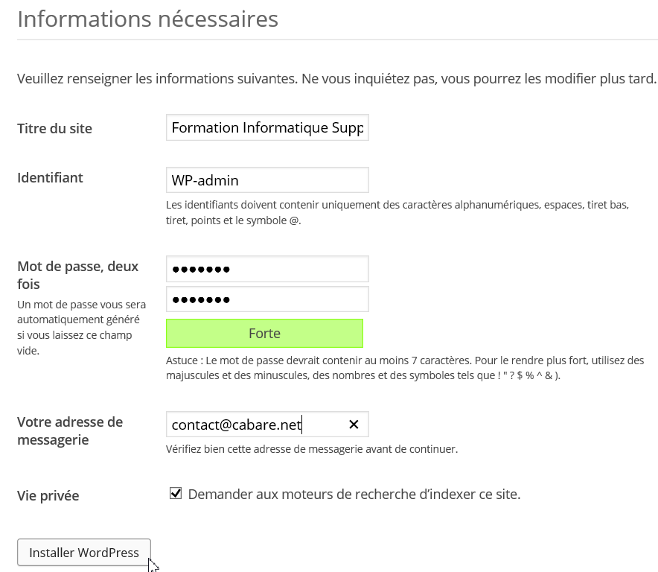
Xyz…
Xyz…
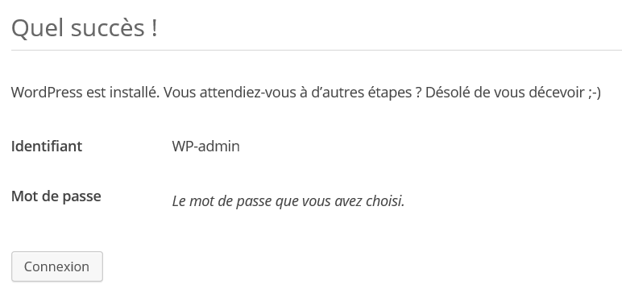

Accès Site WordPress en ligne
L’accès au site Front-End se fait via l’URL, donc par exemple
http://www.cabare-formation.net

L’accès à l’administration du site Back-End se fait via l’URL+/wp-login.php, donc
http://www.cabare-formation.net/wp-login.php
ou via le menu connexion du front-end …

